TRƯỜNG ĐẠI HỌC CẦN THƠ

**TRƯỜNG CÔNG NGHỆ THÔNG TIN & TRUYỀN THÔNG**



**LUẬN VĂN TỐT NGHIỆP ĐẠI HỌC**

**NGÀNH HỆ THỐNG THÔNG TIN**

**Đề tài**

**HỆ THỐNG CHIA SẺ TÀI NGUYÊN**

**HỌC TẬP – PHÂN HỆ QUẢN LÝ DIỄN ĐÀN**

**(Building a Resource Learning Sharing**

**System – Forum management module)**

**Sinh viên: Trần Thị Trúc Quyên**

**Mã số: B1906340**

**Khóa: K45**

**Cần Thơ, 12/2023**

TRƯỜNG ĐẠI HỌC CẦN THƠ

**TRƯỜNG CÔNG NGHỆ THÔNG TIN & TRUYỀN THÔNG**

**LUẬN VĂN TỐT NGHIỆP ĐẠI HỌC**

**NGÀNH HỆ THỐNG THÔNG TIN**

**Đề tài**

**HỆ THỐNG CHIA SẺ TÀI NGUYÊN**

**HỌC TẬP – PHÂN HỆ QUẢN LÝ DIỄN ĐÀN**

**(Building a Resource Learning Sharing**

**System – Forum management module)**

**Người hướng dẫn**

**TS. Trương Quốc Định**

**Sinh viên: Trần Thị Trúc Quyên**

**Mã số: B1906340**

**Khóa: K45**

**Cần Thơ, 12/2023**

TRƯỜNG ĐẠI HỌC CẦN THƠ **CỘNG HÒA XÃ HỘI CHỦ NGHĨA VIỆT NAM**

**TRƯỜNG CÔNG NGHỆ THÔNG TIN Độc lập – Tự do – Hạnh phúc**

**VÀ TRUYỀN THÔNG**

**XÁC NHẬN CHỈNH SỬA LUẬN VĂN**

**THEO YÊU CẦU CỦA HỘI ĐỒNG**

Tên luận văn (tiếng Việt và tiếng Anh): Hệ thống chia sẻ tài nguyên học tập - Phân hệ quản lý diễn đàn (Building a Resource Learning Sharing System - Forum management module)

Họ tên sinh viên: Trần Thị Trúc Quyên MASV: B1906340

Mã lớp: DI1995A1

Đã báo cáo tại hội đồng ngành: Hệ thống thông tin

Ngày báo cáo: 14/12/2023

Luận văn đã được chỉnh sửa theo góp ý của Hội đồng.

*Cần Thơ, ngày ….. tháng …… năm 20…*

**Giáo viên hướng dẫn**

*(Ký và ghi họ tên)*

**LỜI CẢM ƠN**

Lời đầu tiên, chúng em muốn gửi lời cảm ơn chân thành nhất tới quý Thầy Cô tại Trường Công Nghệ Thông tin và Truyền thông – Đại học Cần Thơ. Sự hướng dẫn và kiến thức mà quý Thầy Cô truyền đạt đã giúp chúng em có được một nền tảng kiến thức vững chắc cho việc học tập và nghiên cứu.

Chúng em xin gửi lời cảm ơn đến giáo viên cố vấn, Cô Phạm Thị Ngọc Diễm đã tận tình giúp đỡ, hỗ trợ cho chúng em trong suốt quá trình học tập tại trường.

Đặc biệt, chúng em xin bày tỏ lòng biết ơn sâu sắc đến Thầy Trương Quốc Định, người đã dành thời gian và tâm huyết để hỗ trợ chúng em trong suốt quá trình nghiên cứu và thực hiện đề tài. Sự sẻ chia và quan tâm từ Thầy đã giúp chúng em vượt qua những khó khăn và hoàn thành tốt bài luận văn.

Chúng em xin gửi lời cảm ơn đến gia đình thân thương, nguồn động viên vô cùng lớn trong suốt quá trình học tập cũng như thực hiện luận văn. Sự ủng hộ và tình cảm từ gia đình đã là động lực mạnh mẽ giúp chúng em không ngừng tiến lên.

Cuối cùng, chúng em muốn gửi lời cảm ơn sâu sắc đến tất cả mọi người, bạn bè, những người luôn bên cạnh, chia sẻ và động viên chúng em. Sự ấm áp và sự chia sẻ từ họ đã làm cho mỗi bước tiến của chúng em trở nên ý nghĩa hơn.

Chúng em xin chân thành cảm ơn!

*Cần Thơ, tháng 12 năm 2023*

*Sinh viên thực hiện*

**Trần Thị Trúc Quyên**

**TÓM TẮT**

Nghiên cứu này nhằm xây dựng “**Hệ thống chia sẻ tài nguyên học tập**” cho học sinh và giáo viên để đáp ứng nhu cầu tìm kiếm tài liệu học tập và nghiên cứu, đảm bảo nguồn tài liệu chuẩn, tiết kiệm thời gian và chi phí của học sinh. Hệ thống được xây dựng theo các bước trong quy trình phát triển phần mềm với các chức năng tìm kiếm, đánh giá, bình luận, chia sẻ nguồn tài liệu học tập. Các chủ đề thảo luận và tài nguyên học tập được quản lý theo khối lớp, môn học tạo sự thuận tiện trong tra cứu.

Đặc biệt, tiêu đề của chủ đề thảo luận và nội dung của tài nguyên học tập được xác lập chỉ mục và lưu trữ với hệ quản trị CSDL Mongodb làm nền tảng xây dựng chức năng tìm kiếm theo nội dung cũng như kiểm tra trùng lắp giữa các tài nguyên học tập. Chúng tôi sử dụng độ đo Jaccard để so sánh độ trùng lặp giữa các tài nguyên học tập, trọng số TF-IDF và độ đo Cosine để xác định sự phù hợp giữa nhu cầu thông tin của người dùng và các chủ đề thảo luận cũng như tài nguyên học tập có trên hệ thống.

***Từ khóa***: Chỉ mục nghịch đảo, kiểm tra trùng lặp, độ đo tương đồng, tách từ, tìm kiếm nội dung, xử lý ngôn ngữ, chia sẻ tài nguyên.

**ABSTRACT**

This research aims to build a "**Learning resource sharing system**" for students and teachers to meet the needs of finding learning and research materials, ensuring standard document sources, saving time and money. student fees. The system is built according to the steps in the software development process with the functions of searching, evaluating, commenting, and sharing learning resources. Discussion topics and learning resources are managed by grade level and subject for convenience in searching.

In particular, the title of the discussion topic and the content of the learning resource are indexed and stored with the Mongodb database management system as the foundation for building content-based search functions as well as duplicate checking between learning resources. We use the Jaccard measure to compare the overlap between learning resources, the TF-IDF weight and the Cosine measure to determine the match between users’ information needs and discussion topics as well as as learning resources available on the system.

***Keywords***: Inverted index, duplicate check, homology measure, word separation, content search, language processing, resource sharing.

**MỤC LỤC**

CHƯƠNG 1. GIỚI THIỆU 1

1.1. Đặt vấn đề 1

1.2. Các nghiên cứu liên quan 1

1.3. Mục tiêu đề tài 2

1.4. Đối tượng và phạm vi đề tài 2

1.5. Nội dung đề tài 3

1.6. Những đóng góp chính của đề tài 3

1.7. Bố cục của luận văn 3

1.8. Tổng kết chương 3

CHƯƠNG 2. MÔ TẢ BÀI TOÁN 4

2.1. Mô tả chi tiết bài toán 4

2.2. Hướng tiếp cận giải quyết của đề tài 5

2.3. Cơ sở lý thuyết 5

2.4. Tổng kết chương 6

CHƯƠNG 3. THIẾT KẾ VÀ CÀI ĐẶT GIẢI PHÁP 7

3.1. Kiến trúc tổng quát hệ thống 7

3.2. Xây dựng các mô hình 7

3.2.1. Use case diagrams 7

3.2.2. Mô hình dữ liệu mức quan niệm (CDM) 9

3.2.3. Mô hình dữ liệu mức luận lý (LDM) 10

3.3. Giải pháp cài đặt 11

3.4. Tổng kết chương 11

CHƯƠNG 4. KIỂM THỬ VÀ ĐÁNH GIÁ 12

4.1. Mục tiêu kiểm thử 12

4.2. Kịch bản kiểm thử 12

4.3. Kết quả kiểm thử 15

4.3.1. Chức năng đăng nhập: CN_01 18

4.3.2. Chức năng đăng bài viết: CN_02 21

4.3.3. Chức năng đánh giá bài viết: CN_03 24

4.3.4. Chức năng bình luận bài viết: CN_04 26

4.3.5. Chức năng tìm kiếm tài nguyên và chủ đề thảo luận: CN_05 28

4.3.6. Chức năng thêm người dùng mới và phân quyền: CN_06 30

4.3.7. Chức năng kiểm duyệt bài viết: CN_07 34

4.3.8. Chức năng kiểm duyệt bình luận: CN_08 35

4.3.9. Chức năng phân công người quản lý danh mục: CN_09 36

4.4. Tổng kết chương 41

CHƯƠNG 5. KẾT LUẬN VÀ HƯỚNG PHÁT TRIỂN 43

5.1. Kết luận 43

5.1.1. Kết quả đạt được 43

5.1.2. Hạn chế 43

5.2. Hướng phát triển 43

TÀI LIỆU THAM KHẢO 44

PHỤ LỤC 46

**I.** **Giao diện hệ thống** 46

**II.** **Bảng mô tả dữ liệu mức vật lý (PDM)** 73

**DANH MỤC HÌNH**

Hình 3.1. Kiến trúc tổng quát của hệ thống 7

Hình 3.2. Sơ đồ Use case của Super Admin 8

Hình 3.3. Sơ đồ Use case của Admin 8

Hình 3.4. Sơ đồ Use case của Người dùng có tài khoản 9

Hình 3.5. Mô hình dữ liệu mức quan niệm 9

Hình 4.1. Giao diện chức năng đăng nhập với đầy đủ thông tin 18

Hình 4.2. Giao diện thông báo sau khi đăng nhập thành công 19

Hình 4.3. Giao diện hiển thị thông báo khi trường “Mật khẩu” bị bỏ trống 19

Hình 4.4. Giao diện hiển thị thông báo khi trường “Tên đăng nhập” bị bỏ trống 20

Hình 4.5. Giao diện hiển thị thông báo khi trường khi cả hai trường “Tên đăng nhập” và “Mật khẩu” bị bỏ trống 20

Hình 4.6. Giao diện hiển thị thông báo lỗi khi đăng nhập thất bại khi nhập sai thông tin đăng nhập 21

Hình 4.7. Giao diện chức năng đăng bài viết đã được nhập vào đầy đủ các trường 21

Hình 4.8. Giao diện thông báo khi đăng bài viết thành công 22

Hình 4.9. Giao diện thông báo lỗi khi không nhập tiêu đề 22

Hình 4.10. Giao diện thông báo khi không chọn khối lớp 23

Hình 4.11. Giao diện thông báo lỗi khi không chọn môn học 23

Hình 4.12. Giao diện thông báo lỗi khi không chọn danh mục 24

Hình 4.13. Giao diện thông báo lỗi khi không nhập vào nội dung bài viết 24

Hình 4.14. Giao diện chức năng đánh giá 25

Hình 4.15. Giao diện thông báo đánh giá bài viết thành công 25

Hình 4.16. Giao diện thông báo lỗi khi chưa chọn điểm đánh giá 26

Hình 4.17. Giao diện thông báo lỗi khi đánh giá mà chưa đăng nhập 26

Hình 4.18. Giao diện chức năng bình luận đã được nhập vào nội dung bình luận 27

Hình 4.19. Giao diện hiển thị thông báo khi thêm bình luận thành công 27

Hình 4.20. Giao diện hiển thị thông báo lỗi khi bình luận mà chưa đăng nhập 28

Hình 4.21. Giao diện hiển thị thông báo lỗi khi nội dung bình luận bị bỏ trống 28

Hình 4.22. Giao diện chức năng tìm kiếm đã được nhập vào từ khóa tìm kiếm 29

Hình 4.23. Giao diện hiển thị kết quả sau khi tìm kiếm thành công 29

Hình 4.24. Giao diện hiển thị thông báo lỗi khi chưa nhập vào từ khóa tìm kiếm 30

Hình 4.25. Giao diện chức năng thêm và phân quyền người dùng mới đã được nhập vào đầy đủ các trường 30

Hình 4.26. Giao diện hiển thị thông báo khi thêm người dùng mới thành công 31

Hình 4.27. Giao diện hiển thị thông báo lỗi khi dữ liệu người dùng đã có trên hệ thống 31

Hình 4.28. Giao diện hiển thị thông báo khi trường "Họ tên" bị bỏ trống 32

Hình 4.29. Giao diện hiển thị thông báo khi trường "Username" bị bỏ trống 32

Hình 4.30. Giao diện hiển thị thông báo khi không chọn quyền cho người dùng 33

Hình 4.31. Giao diện hiển thị thông báo khi "Mật khẩu" bị bỏ trống 33

Hình 4.32. Giao diện thêm người dùng với các trường bị bỏ trống 34

Hình 4.33. Giao diện chức năng kiểm duyệt bài viết 34

Hình 4.34. Giao diện hiển thị thông báo sau khi phê duyệt bài viết 35

Hình 4.35. Giao diện kết quả sau khi phê duyệt bài viết 35

Hình 4.38. Giao diện chức năng kiểm duyệt bình luận 36

Hình 4.39. Giao diện hiển thị thông báo thành công sau khi phê duyệt bình luận 36

Hình 4.40. Giao diện chức năng phân công người quản lý danh mục đã được chọn đầy đủ thông tin 37

Hình 4.41. Giao diện thông báo khi phân công quản lý danh mục thành công 37

Hình 4.42. Giao diện chức năng phân công người quản lý danh mục với trường danh mục phân công chưa được chọn 38

Hình 4.43. Giao diện phân công quản lý danh mục chưa chọn trường “Người quản lý” 39

Hình 4.44. Giao diện thêm phân công với các trường dữ liệu bị bỏ trống 40

Hình 4.45. Giao diện hiển thị thông báo lỗi khi các trường dữ liệu bắt buộc bị bỏ trống 40

Hình 4.46. Giao diện thêm phân công với các danh mục phân công đã được phân công trước đó 41

Hình 4.47. Giao diện thông báo lỗi khi danh mục đã được phân công cho người dùng trước đó 41

**DANH MỤC HÌNH PHỤ LỤC**

Phụ lục hình 1. Giao diện trang chủ của website khi chưa đăng nhập 46

Phụ lục hình 2. Giao diện chức năng đăng nhập 46

Phụ lục hình 3. Giao diện trang chủ khi người dùng đăng nhập thành công 47

Phụ lục hình 4. Giao diện chức năng tìm kiếm với từ khoá tìm kiếm "hoạt động khôi phục" 47

Phụ lục hình 5. Giao diện hiển thị kết quả tìm kiếm với từ khoá "hoạt động khôi phục" 48

Phụ lục hình 6. Giao diện xem chi tiết bài viết vừa tìm với từ khoá "hoạt động khôi phục" trong kết quả thứ nhất 48

Phụ lục hình 7. Giao diện xem chi tiết bài viết vừa tìm với từ khoá "hoạt động khôi phục" trong kết quả thứ 2 49

Phụ lục hình 8. Giao diện chức năng đánh giá bài viết 49

Phụ lục hình 9. Giao diện kết quả sau khi đánh giá bài viết 50

Phụ lục hình 10. Giao diện xem nhật ký đánh giá bài viết 50

Phụ lục hình 11. Giao diện chức năng bình luận bài viết với nội dung "Bài viết hay quá" 51

Phụ lục hình 12. Giao diện xem lại lịch sử bài viết vừa bình luận 51

Phụ lục hình 13. Giao diện chức năng đăng bài viết mới với phần gợi ý các bài viết có tiêu đề gần giống với tiêu đề vừa nhập 52

Phụ lục hình 14. Giao diện chức năng đăng bài viết với các trường đã được nhập vào đầy đủ 52

Phụ lục hình 15. Giao diện chức năng quản lý bài viết của người dùng 53

Phụ lục hình 16. Giao diện xem chi tiết bài viết đã đăng của người dùng 54

Phụ lục hình 17. Giao diện chức năng quản lý tài khoản cá nhân của người dùng ở phần “Hồ sơ” 55

Phụ lục hình 18. Giao diện chức năng quản lý tài khoản cá nhân của người dùng ở phần “Tổng quan” 55

Phụ lục hình 19. Giao diện chức năng quản lý tài khoản cá nhân của người dùng ở phần “Nhật ký hoạt động” 56

Phụ lục hình 20. Giao diện chức năng đăng nhập của quản trị viên 56

Phụ lục hình 21. Giao diện chức năng quản lý người dùng 57

Phụ lục hình 22. Giao diện chức năng thêm và phân quyền người dùng mới 57

Phụ lục hình 23. File excel chứa danh sách thông tin tài khoản người dùng 58

Phụ lục hình 24. Giao diện chức năng xem và chỉnh sửa thông tin người dùng 58

Phụ lục hình 25. Giao diện chức năng đổi mật khẩu người dùng 59

Phụ lục hình 26. Giao diện thông báo xác nhận khi xoá người dùng 59

Phụ lục hình 27. Giao diện chức năng quản lý bài viết của quản trị viên 60

Phụ lục hình 28. Giao diện chức năng quản lý các bài viết đã xoá 60

Phụ lục hình 29. Giao diện chức năng in danh sách bài viết 61

Phụ lục hình 30. File excel chứa dữ liệu danh sách bài đăng khi người dùng chọn chức năng xuất file excel 61

Phụ lục hình 31. Giao diện chức năng kiểm duyệt bài viết 62

Phụ lục hình 32. Giao diện chi tiết kiểm tra trùng lặp giữa các bài viết 62

Phụ lục hình 33. Giao diện chức năng quản lý bình luận 63

Phụ lục hình 34. Giao diện chức năng kiểm duyệt bình luận 63

Phụ lục hình 35. Giao diện chức năng lọc các bài viết theo trạng thái và thời gian 64

Phụ lục hình 36. Giao diện chức năng quản lý danh mục 65

Phụ lục hình 37. Giao diện thêm danh mục mới 66

Phụ lục hình 38. Giao diện chức năng cập nhật danh mục 66

Phụ lục hình 39. Giao diện lọc danh mục theo khối lớp 67

Phụ lục hình 40. Giao diện chức năng quản lý phân công người quản lý danh mục 67

Phụ lục hình 41. Giao diện chức năng phân công quản lý danh mục 68

Phụ lục hình 42. Giao diện chức năng cập nhật phân công quản lý danh mục 69

Phụ lục hình 43. Giao diện chức năng quản lý môn học 69

Phụ lục hình 44. Giao diện chức năng thêm môn học mới 70

Phụ lục hình 45. Giao diện chức năng cập nhật môn học 70

Phụ lục hình 46. Giao diện chức năng lọc môn học theo khối lớp 71

Phụ lục hình 47. Giao diện chức năng quản lý khối lớp 71

Phụ lục hình 48. Giao diện chức năng thêm khối lớp 72

Phụ lục hình 49. Giao diện chức năng cập nhật khối lớp 72

Phụ lục hình 50. Giao diện chức năng thống kê dữ liệu 73

**DANH MỤC BẢNG**

Bảng 3.1. Các ràng buộc tham chiếu 10

Bảng 4.1. Các chức năng kiểm thử 12

Bảng 4.2. Kịch bản kiểm thử 12

Bảng 4.3. Kết quả kiểm thử 15

**DANH MỤC BẢNG PHỤ LỤC**

Phụ lục bảng 2. Mô hình dữ liệu mức vật lý bảng VAI_TRO 73

Phụ lục bảng 3. Mô hình dữ liệu mức vật lý bảng NGUOI_DUNG 74

Phụ lục bảng 4. Mô hình dữ liệu mức vật lý bảng BAI_VIET 74

Phụ lục bảng 5. Mô hình dữ liệu mức vật lý bảng TAI_LIEU 75

Phụ lục bảng 6. Mô hình dữ liệu mức vật lý bảng DANH_MUC 75

Phụ lục bảng 7. Mô hình dữ liệu mức vật lý bảng PHANCAP_DANHMUC 75

Phụ lục bảng 8. Mô hình dữ liệu mức vật lý bảng MON_HOC 76

Phụ lục bảng 9. Mô hình dữ liệu mức vật lý bảng KHOI_LOP 76

Phụ lục bảng 10. Mô hình dữ liệu mức vật lý bảng BINH_LUAN 76

Phụ lục bảng 11. Mô hình dữ liệu mức vật lý bảng TRALOI_BINHLUAN 76

Phụ lục bảng 12. Mô hình dữ liệu mức vật lý bảng DANH_GIA 77

Phụ lục bảng 13. Mô hình dữ liệu mức vật lý bảng TRANG_THAI 77

Phụ lục bảng 14. Mô hình dữ liệu mức vật lý bảng KIEM_DUYET 77

Phụ lục bảng 15. Mô hình dữ liệu mức vật lý bảng QUAN_LY 78

**DANH MỤC TỪ CHUYÊN NGÀNH**

|  |  |
| --- | --- |
| **Viết tắt** | **Giải thích** |
| CDM  CSS  IDF  LDM  NLP  PDM  PHP  MVC  HTML | Mô hình dữ liệu mức quan niệm (Conceptual Data Model)  Cascading Style Sheet  Nghịch đảo tần suất văn bản (Inverse Document Frequency)  Mô hình dữ liệu mức luận lý (Logical Data Model)  Xử lý ngôn ngữ tự nhiên (Natural Language Processing)  Mô hình dữ liệu mức vật lý (Physical Data Model)  Ngôn ngữ lập trình PHP (Hypertext Pre-processor)  Mô hình MVC (Model - View - Controller)  Hypertext Markup Language |
| TF | Tần suất từ (Term Frequency) |
|  |  |

# GIỚI THIỆU



## Đặt vấn đề

Hiện nay với sự bùng nổ của khoa học công nghệ và sự phát triển mạnh mẽ của công nghệ thông tin - đặc biệt là Internet, các website học tập ngày càng nhiều, càng đa dạng đã đóng góp rất nhiều trong công tác rèn luyện khả năng tự học cho học sinh, dẫn đến những thay đổi tích cực cả về nội dung lẫn phương pháp dạy và học.

Tuy nhiên, việc tìm kiếm tài liệu phù hợp và đáng tin cậy vẫn là thách thức. Học sinh thường phải tìm kiếm thông tin từ nhiều nguồn khác nhau, đôi khi gặp khó khăn trong việc xác thực tính chính xác của tài liệu. Giáo viên cũng thường chia sẻ tài liệu thông qua các kênh riêng lẻ, gây mất thời gian cho việc truy cập và không tạo ra môi trường tiện lợi cho việc tiếp cận tài liệu học tập.

Bên cạnh đó, diễn đàn học tập là nơi mà có sự tham gia của nhiều thành viên và các thành viên này có thể chia sẻ nhiều chủ đề, nội dung thảo luận và tài nguyên học tập nên sau một thời gian dài sử dụng sẽ dẫn đến các chủ đề, nội dung thảo luận và tài nguyên này có thể trùng lặp với nhau làm cho chất lượng của tài nguyên học tập bị giảm sút.

Do đó, vấn đề đặt ra là phải xây dựng một hệ thống không chỉ có các chức năng chia sẻ kiến thức, thảo luận thông thường mà còn phải có thể kiểm tra và loại bỏ đi các tài nguyên trùng lặp để đảm bảo cho nguồn tài nguyên học tập được thống nhất và chất lượng. Việc xây dựng “Hệ thống chia sẻ tài nguyên học tập” sẽ giúp học sinh tiếp cận kiến thức một cách hiệu quả hơn. Trên diễn đàn, học sinh có thể chia sẻ kiến thức, đặt câu hỏi và thông qua đó học hỏi được nhiều thứ hơn, giải đáp được những thắc mắc và mở rộng tầm nhìn hơn. Ngoài ra, đây còn là nơi để giáo viên chia sẻ tài liệu để giúp học sinh có thể tham khảo và cập nhật thêm kiến thức. Các tài liệu chia sẻ sẽ được chính các giáo viên giảng dạy chọn lọc, đánh giá, kiểm tra và cập nhật thường xuyên nên đảm bảo tính tin cậy cho học sinh khi tham khảo.

## Các nghiên cứu liên quan

Hiện nay, đã có nhiều ứng dụng và website liên quan đến lĩnh vực học tập và chia sẻ tài liệu, các website đã ứng dụng các kỹ thuật tính toán và xử lý ngôn ngữ tự nhiên để áp dụng vào xây dựng các chức năng như tìm kiếm, so sánh, tóm tắt văn bản... Dưới đây là một số thành tựu mà các nhóm tác giả đã nghiên cứu và mang lại tính ứng dụng:

Nhóm tác giả [1] đã thiết kế hệ thống chia sẻ các khóa học online, tài liệu học tập. Với các chức cập nhật các khóa học kèm theo các bài đánh giá kiểm tra. Học sinh có thể tham khảo các tài liệu bài giảng của giáo viên tìm kiếm các tài liệu bằng kỹ thuật tìm kiếm toàn văn FTS (full-text-search).

Tác giả [2] đã đề xuất giải pháp phát hiện sao chép luận văn dựa trên các kỹ thuật của lĩnh vực tìm kiếm thông tin. Tác giả sử dụng hệ quản trị CSDL MongoDB cho việc lưu trữ bộ chỉ mục nghịch đảo với mục tiêu tăng tốc độ truy xuất tập chỉ mục, thực hiện truy vấn các bộ máy tìm kiếm để tìm được tập các tài liệu có thể bị sao chép và sau đó dùng độ đo cosine để xác định sự giống nhau giữa hai câu.

Trong nghiên cứu [3], nhóm tác giả sử dụng giải pháp tìm kiếm thông tin để tìm kiếm các tin thật có nội dung tương tự với nội dung của tin cần kiểm tra, sau đó dùng độ đo cosine để đo đạt và đánh giá bản tin kiểm tra có phải là tin giả hay không.

Nhóm tác giả [4] đã chia sẻ một hỗ trợ xử lý ngôn ngữ tiếng Việt với tên gọi VnCoreNLP. Công cụ này hỗ trợ xử lý ngôn ngữ tự nhiên bao gồm tách từ, gán nhãn phần của từ (POS), nhận diện thực thể có tên (NER) và phân tích phụ thuộc.

Tác giả [5] đã đề ra nhiều phương pháp để tính độ tương tự của văn bản tiếng Việt như Jaccard, TF-IDF, Word2Vec, Doc2Vec, phương pháp học chuyển (transfer learning). Trong số các phương pháp đó thì phương pháp học chuyển cho kết quả tính toán tốt nhất nhưng nó chỉ tốt và hiệu quả khi dữ liệu huấn luyện đủ lớn.

Nhóm tác giả [6] đã đề xuất mô hình quản lý, tìm kiếm tài liệu và trực quan hoá kết quả thống kê dựa trên hai nền tảng Hadoop và Solr kết hợp với một số thư viện của Lucene, bộ phân tích tiếng việt và bộ công cụ trực quan hoá dữ liệu Banana.

Những nghiên cứu này đã mở ra một hướng đi mới trong việc xây dựng các hệ thống ứng dụng xử lý ngôn ngữ tự nhiên, so sánh và tìm kiếm văn bản.

## Mục tiêu đề tài

Mục tiêu chính của đề tài là tạo ra một nền tảng trực tuyến miễn phí và đáng tin cậy, cung cấp tài nguyên học tập đa dạng và chất lượng để giúp học sinh truy cập kiến thức một cách dễ dàng và hiệu quả hơn. Hệ thống sẽ tập trung vào tối ưu hóa quá trình tìm kiếm, phân loại tài liệu, đánh giá, bình luận bài viết và kiểm tra sự trùng khớp của các tài nguyên học tập được chia sẻ trên hệ thống.

## Đối tượng và phạm vi đề tài

* **Đối tượng nghiên cứu:**

Đối tượng nghiên cứu là các diễn đàn chia sẻ tài liệu học tập.

Nghiên cứu một số mô hình tính toán độ tương tự văn bản cả về cú pháp và ngữ nghĩa, xác định sự tương đồng của văn bản dựa trên từ, câu và toàn bộ văn bản.

* **Phạm vi thực hiện:**

Về mặt người dùng: nhóm quản trị viên cấp cao (Super Admin) sẽ chịu trách nhiệm cấp quyền cho các nhóm người dùng khác trên hệ thống, tạo dữ liệu danh mục cho hệ thống; nhóm quản trị viên (Admin) sẽ chịu trách nhiệm kiểm duyệt nội dung của tài nguyên, các cuộc thảo luận thuộc môn học hoặc chủ đề mình được phân công; nhóm người dùng (học sinh, giáo viên) là người tạo ra và chia sẻ tài nguyên học tập, tìm kiếm, thảo luận và đánh giá nội dung.

Về mặt định dạng tài liệu: hệ thống sẽ giới hạn người dùng chỉ được chia sẻ các loại tài liệu gồm các file docx, pdf để hệ thống có thể đọc nội dung và xử lý.

## Nội dung đề tài

Nghiên cứu về ngôn ngữ lập trình Python, PHP để xây dựng các chức năng. Tìm hiểu về HTML, CSS, Bootstrap để xây dựng giao diện. Tìm hiểu, nghiên cứu về quản lý tài nguyên học tập từ đó xây dựng cơ sở dữ liệu, xây dựng bố cục cho trang web.

## Những đóng góp chính của đề tài

Xây dựng hệ thống hỗ trợ người dùng quản lý hồ sơ cá nhân, quản lý bài viết, tìm kiếm, bình luận đánh giá tài nguyên. Hỗ trợ quản trị viên quản lý tài khoản cá nhân, tìm kiếm, quản lý người dùng, quản lý bài viết, quản lý bình luận, quản lý danh mục, phân công người quản lý danh mục, quản lý khối lớp, quản lý môn học và thống kê các dữ liệu có trên hệ thống.

## Bố cục của luận văn

Bố cục quyển luận văn gồm 5 chương:

Chương 1: Giới thiệu: Trình bày các vấn đề đặt ra đối với đề tài, các nghiên cứu liên quan, mục tiêu của đề tài, đối tượng và phạm vi đề tài, nội dung đề tài và những đóng góp chính của đề tài.

Chương 2: Mô tả bài toán: Mô tả chi tiết bài toán, hướng tiếp cận giải quyết của đề tài và cơ sở lý thuyết.

Chương 3: Thiết kế và cài đặt giải pháp: Kiến trúc tổng quát của hệ thống, các mô hình, giải pháp cài đặt.

Chương 4: Kiểm thử và đánh giá: Các kịch bản kiểm thử và kết quả kiểm thử.

Chương 5: Kết luận và hướng phát triển.

## Tổng kết chương

Tại chương này, chúng ta đã giới thiệu, trình bày rõ các vấn đề, mục tiêu đề tài, đối tượng sử dụng, phạm vi đề tài và nội dung chính của đề tài sẽ được thực hiện. Chương sau, chúng ta sẽ phân tích và nêu rõ chi tiết đề tài, hướng tiếp cận giải quyết của đề tài như thế nào.

# MÔ TẢ BÀI TOÁN



## Mô tả chi tiết bài toán

Hệ thống chia sẻ tài nguyên học tập là một nền tảng trực tuyến giúp cộng đồng giáo viên và học sinh chia sẻ, tìm kiếm và tương tác với tài nguyên học tập một cách thuận tiện và hiệu quả, với ba nhóm người dùng chính trong hệ thống. Đó là quản trị viên cấp cao (Super Admin), quản trị viên (Admin) và người dùng có tài khoản (giáo viên và học sinh).

Quản trị viên cấp cao (Super Admin) là người quản lý toàn bộ hệ thống, chịu trách nhiệm cấp quyền cho các nhóm người dùng khác trên hệ thống, tạo dữ liệu danh mục cho hệ thống. Bên cạnh đó Super Admin có tất cả các quyền như kiểm duyệt, thống kê, in, thêm mới, chỉnh sửa, xóa, tìm kiếm tương ứng với các mục quản lý như quản lý người dùng, quản lý bài viết, quản lý bình luận, quản lý danh mục, phân công người quản lý danh mục, quản lý khối lớp, quản lý môn học.

Quản trị viên (Admin) chịu trách nhiệm kiểm duyệt nội dung của tài nguyên, các cuộcthảo luận thuộc môn học/chủ đề mình được phân công bởi Super Admin.

Người dùng có tài khoản (giáo viên và học sinh) vào hệ thống có thể tìm kiếm thông tin bài viết cần xem thông qua các từ khoá có liên quan đến tiêu đề hoặc nội dung của bài viết. Sau khi xem bài viết có thể đánh giá bằng sao, bình luận hoặc báo cáo nếu nhận thấy nội dung bài viết có vấn đề. Bên cạnh đó người dùng còn có thể xem các bài viết theo khối lớp, môn học và danh mục. Để có thể đăng bài viết, đánh giá và bình luận người dùng cần phải có tài khoản đã được cấp bởi quản trị viên. Bài viết mới được đăng sẻ ở trạng thái chờ duyệt và người dùng có thể quản lý các bài viết này ở mục “Quản lý bài viết”. Tại đây người dùng có thể xem, chỉnh sửa hoặc xoá các bài viết. Khi người dùng bình luận thì các bình luận cũng sẻ ở trạng thái chờ duyệt khi thực hiện. Các hành động xem, đánh giá hoặc bình luận cho một bài viết bất kỳ đều được hệ thống ghi lại vào “Nhật ký hoạt động”. Ngoài ra người dùng cũng có thể thay đổi thông tin cá nhân và mật khẩu khi cần thiết.

Về bài viết, tất cả các bài viết được đăng trên hệ thống đều được kiểm tra sự trùng lặp về nội dung. Các bài viết được quản lý các thông tin như tiêu đề, nội dung, danh mục, ngày đăng, tác giả, trạng thái, điểm đánh giá, bình luận, lượt xem, tài liệu đính kèm. Đối với Quản lý bài viết, Admin có thể tìm kiếm thông qua trạng thái bài viết, ngày đăng, xem chi tiết bài viết, kiểm duyệt bài viết (duyệt bài viết, hủy bài viết khi nhận thấy nội dung bài viết có sự trùng lặp với các bài viết đã có trên hệ thống) và có thể in ra danh sách các bài viết. Nếu người dùng có những bình luận cho bài viết, Admin có thể xem xét, duyệt bình luận trong mục “Quản lý bình luận” bằng cách chọn “Duyệt” hay “Huỷ” với các bình luận tiêu cực, không tốt cho hệ thống. Tại trang chủ quản lý của Admin sẻ thống kê số lượng các bài viết có trạng thái chờ duyệt, đã duyệt, đã huỷ, các bình luận chờ duyệt, số lượng người dùng trên hệ thống, số lượng bài viết, người dùng của mỗi tháng, thống kê các bài viết có bình luận, đánh giá và lượt xem cao nhất.

## Hướng tiếp cận giải quyết của đề tài

Đề tài được thiết kế và xây dựng theo hướng đối tượng với các mô hình thực thể như sơ đồ Use Case (Use Case Diagram), mô hình dữ liệu mức quan niệm, luận lý, vật lý.

Về công nghệ sử dụng: phía Front-end ngoài sử dụng HTML, CSS, Javascript, còn sử dụng Bootstrap để xây dựng bố cục trang web theo chuẩn nhất định, nhanh chóng và dễ dàng hơn; phía Back-end sử dụng Python, PHP Framework để lập trình vì tính tiện lợi, nhanh chóng và tiết kiệm được nhiều thời gian trong quá trình xây dựng; sử dụng MySQL, MongoDB để lưu trữ cơ sở dữ liệu.

Về công cụ hỗ trợ và phát triển hệ thống: công cụ thiết kế hệ thống Power Designer; công cụ lập trình Visual Studio Code; công cụ hỗ trợ thực thi: Google Chrome, Command Prompt.

## Cơ sở lý thuyết

* + 1. **Hệ quản trị cơ sở dữ liệu MySQL**

MySQL[1] là hệ quản trị cơ sở dữ liệu mã nguồn mở phổ biến hàng đầu trên thế giới (gọi tắt là RDBMS) và đặc biệt MySQL được ưa chuộng trong quá trình xây dựng, phát triển ứng dụng. MySQL được đánh giá là hệ quản trị cơ sở dữ liệu tốc độ cao, ổn định và dễ sử dụng, có khả năng thay đổi mô hình sử dụng phù hợp với điều kiện công việc. MySQL hoạt động trên nhiều hệ điều hành, cung cấp một hệ thống lớn các hàm tiện ích rất mạnh.

* **PHPMyAdmin**

PHPMyAdmin[2] là một công cụ nguồn mở, được viết bằng ngôn ngữ PHP. Vai trò của nó là giúp người dùng quản lý cơ sở dữ liệu(CSDL) của MySQL, được thực hiện thông qua một trình duyệt web.

Đây là công cụ quản trị MySQL phổ biến nhất, được sử dụng bởi hàng triệu người dùng khác nhau trên toàn thế giới. Đặc biệt, phpMyAdmin là lựa chọn hàng đầu của những nhà quản trị cơ sở dữ liệu, database và administrator.

* + 1. **Hệ quản trị cơ sở dữ liệu MongoDB**

MongoDB[3] là một database hướng tài liệu (document), một dạng NoSQL database. Vì thế, MongoDB sẽ tránh cấu trúc table-based của relational database để thích ứng với các tài liệu như JSON có một schema rất linh hoạt gọi là BSON. MongoDB sử dụng lưu trữ dữ liệu dưới dạng Document JSON nên mỗi một collection sẽ các các kích cỡ và các document khác nhau. Các dữ liệu được lưu trữ trong document kiểu JSON nên truy vấn sẽ rất nhanh.

* + 1. **Ngôn ngữ lập trình PHP**

Ngôn ngữ PHP[4] là từ viết tắt của Personal Home Page (hiện nay là Hypertext Preprocessor). Thuật ngữ này chỉ chuỗi ngôn ngữ kịch bản hay mã lệnh, phù hợp để phát triển cho các ứng dụng nằm trên máy chủ.

Khi viết phần mềm bằng ngôn ngữ PHP, chuỗi lệnh sẽ được xử lý trên server để từ đó sinh ra mã HTML trên client. Và dựa vào đó, các ứng dụng trên website của bạn sẽ hoạt động một cách dễ dàng.

* + 1. **Ngôn ngữ lập trình Python**

Python[5] là ngôn ngữ lập trình được sử dụng rộng rãi trong các ứng dụng web, phát triển phần mềm, khoa học dữ liệu và máy học. Các nhà phát triển sử dụng Python vì nó mang lại hiệu quả cao, dễ học và có thể chạy trên đa dạng các nền tảng khác nhau. Phần mềm Python được tải xuống hoàn toàn miễn phím tích hợp cùng với tất cả các hệ thống và tăng tốc mức độ phát triển.

## Tổng kết chương

Tại chương này, đã mô tả rõ ràng chi tiết bài toán, hướng tiếp cận giải quyết bài toán của đề tài và cơ sở lý thuyết. Chương sau sẽ trình bày rõ về thiết kế và cài đặt giải pháp để xây dựng nên hệ thống bán chia sẻ tài nguyên học tập.

# THIẾT KẾ VÀ CÀI ĐẶT GIẢI PHÁP



## Kiến trúc tổng quát hệ thống

“Hệ thống chia sẻ tài nguyên học tập” được thiết kế theo kiến trúc mô hình client - server.

Mô hình Client – Server là một kiến trúc phổ biến thường được sử dụng trong mạng máy tính, nhằm tạo điều kiện thuận lợi cho việc giao tiếp và trao đổi dữ liệu giữa các máy tính, hoặc thiết bị trên không gian mạng.

Ý tưởng của mô hình này là máy con - Client (đóng vài trò là máy khách) gửi một yêu cầu (cần một dịch vụ hoặc tài nguyên từ Server) thông qua Internet đến máy chủ - Server. Sau đó, máy chủ - Server sẻ xử lý yêu cầu và gửi phản hồi tương ứng trở lại cho máy khách – Client như Hình 3.1.

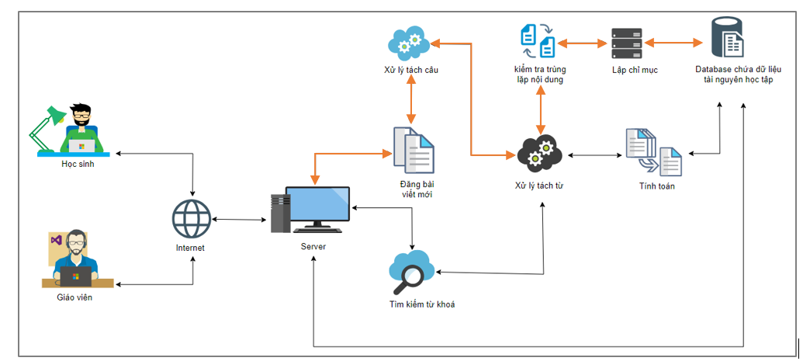

Hình 3.1. Kiến trúc tổng quát của hệ thống

## Xây dựng các mô hình

### Use case diagrams

#### Use case diagrams của Superadmin

Hình 3.2 là sơ đồ Use case thể hiện các chức năng của nhóm người dùng Super Admin bao gồm phân công người quản lý danh mục, quản lý người dùng (gồm có cập nhật tài khoản và cập nhật mật khẩu), quản lý môn học (gồm có cập nhật môn học và xem chi tiết môn học), quản lý danh mục (gồm có cập nhật danh mục và cập nhật người quản lý), quản lý khối lớp, tìm kiếm.

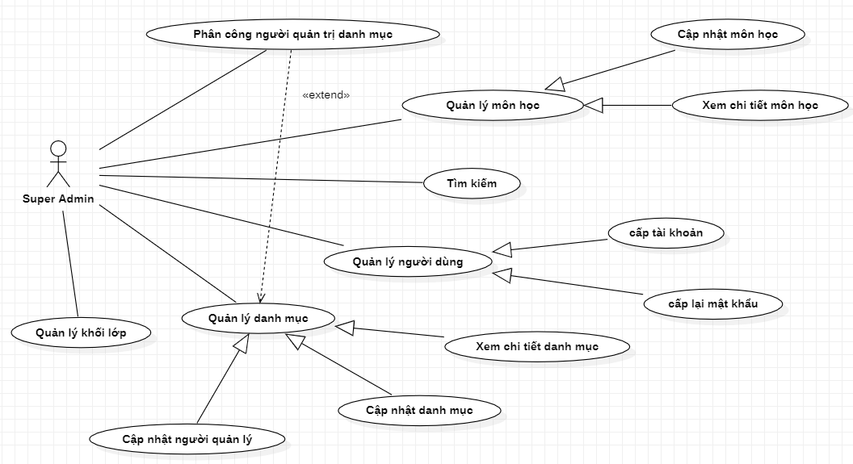

Hình 3.2. Sơ đồ Use case của Super Admin

#### Use case diagrams của Admin

Hình 3.3 là sơ đồ Use case thể hiện các chức năng của nhóm người dùng Admin bao gồm quản lý hồ sơ cá nhân, quản lý bài viết, xem lịch sử duyệt bài, xem chi tiết bài viết, kiểm duyệt bài viết (gồm có duyệt hoặc từ chối bài viết), tìm kiếm bài viết.

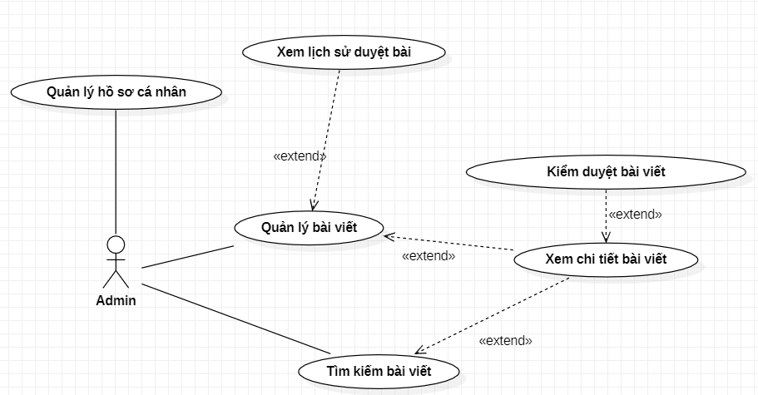

Hình 3.3. Sơ đồ Use case của Admin

#### Use case diagrams của Người dùng có tài khoản

Hình 3.4 là sơ đồ Use case thể hiện các chức năng của nhóm người dùng có tài khoản bao gồm đăng nhập, đăng bài viết, bình luận, đánh giá, quản lý hồ sơ cá nhân, quản lý bài viết, cập nhật thông tin cá nhân, xem lịch sử (gồm có lịch sử đánh giá và lịch sử bình luận), xem chi tiết bài viết, tìm kiếm bài viết.

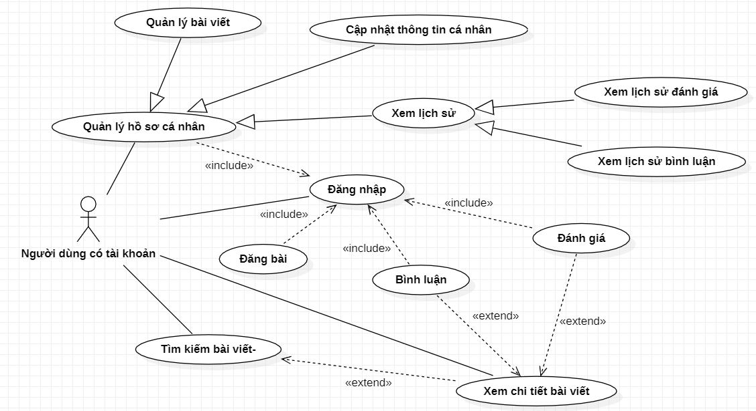

Hình 3.4. Sơ đồ Use case của Người dùng có tài khoản

### Mô hình dữ liệu mức quan niệm (CDM)



Hình 3.5. Mô hình dữ liệu mức quan niệm

Hình 3.5 thể hiện mô hình dữ liệu mức quan niệm (CDM) của “Hệ thống chia sẻ tài nguyên học tập”. Theo như mô tả bài toán ở mục 2.1 hệ thống có các thực thể cần quản lý như sau người dùng, vai trò, bài viết, tài liệu, khối lớp, môn học, danh mục, bình luận, đánh giá, trạng thái, quyền và kiểm duyệt.

### Mô hình dữ liệu mức luận lý (LDM)

Từ mô hình dữ liệu mức quan niệm được minh họa ở Hình 3.5 ta có được mô hình dữ liệu mức luận lý (LDM) được biểu diễn dưới dạng bảng với các thực thể, mối quan hệ, khóa chính và khóa ngoại được xác định. Trong mô hình LDM dưới đây những thuộc tính **in đậm** biểu diễn cho khóa chính và các thuộc tính *in nghiêng, dấu thăng* biểu diễn cho khóa ngoại của thực thể.

* VAI_TRO (**VT_Ma**, VT_Ten)
* NGUOI_DUNG (**ND_Username**, *#VT_Ma*, ND_HoTen, ND_GioiTinh, ND_Email, ND_Sđt, ND_MatKhau, ND_DiaChi, ND_NgaySinh, ND_Hinh)
* BAI_VIET (**BV_Ma**, *#DM_Ma*, *#ND_Username*, BV_TieuDe, BV_NoiDung, BV_NgayDang, BV_LuotXem, BV_DiemTrungBinh)
* TAI_LIEU (**TL_Ma**, *#BV_Ma*, TL_Ten, TL_TenTapTin, TL_KichThuoc)
* DANH_MUC (**DM_Ma**, *#MH_Ma*, DM_Ten )
* PHANCAP_DANHMUC (***#DM_Cha, #DM_Con***)
* KHOI_LOP (**KL_Ma**, KL_Ten)
* MON_HOC (**MH_Ma**, *#KL_Ma*, MH_Ten)
* BINH_LUAN (**BL_Ma**, *#BV_Ma*, *#ND_Username*, BL_NoiDung, BL_ThoiGian)
* TRALOI_BINHLUAN(***#BL_Cha, #BL_Con***)
* DANH_GIA (**DG_Ma**, *#BV_Ma*, *#ND_Username*, DG_Diem, DG_ThoiGian)
* TRANG_THAI (**TT_Ma**, TT_Ten)
* KIEM_DUYET (***#BV_Ma, #ND_Username, #TT_Ma,* ThoiGian**)
* QUAN_LY (***#DM_Ma, #ND_Username***)

Bảng 3.1. Các ràng buộc tham chiếu

|  |  |  |  |
| --- | --- | --- | --- |
| **STT** | **Bảng con (Reference table)** |  | **Bảng cha (Primary table)** |
| 1 | NGUOI_DUNG (VT_Ma) | 🡺 | VAI_TRO (VT_Ma) |
| 2 | BAI_VIET (DM_Ma) | 🡺 | DANH_MUC (DM_Ma) |
| 3 | BAI_VIET (ND_Username) | 🡺 | NGUOI_DUNG (ND_Username) |
| 4 | TAI_LIEU (BV_Ma) | 🡺 | BAI_VIET (BV_Ma) |
| 5 | DANH_MUC (MH_Ma) | 🡺 | MON_HOC (MH_Ma) |
| 6 | PHANCAP_DANHMUC (DM_Cha) | 🡺 | DANH_MUC (DM_Ma) |
| 7 | PHANCAP_DANHMUC (DM_Con) | 🡺 | DANH_MUC (DM_Ma) |
| 8 | MON_HOC (KL_Ma) | 🡺 | KHOI_LOP (KL_Ma) |
| 9 | BINH_LUAN (BV_Ma) | 🡺 | BAI_VIET (BV_Ma) |
| 10 | BINH_LUAN (ND_Username) | 🡺 | NGUOI_DUNG (ND_Username) |
| 11 | TRALOI_BINHLUAN (BL_Cha) | 🡺 | BINH_LUAN (BL_Ma) |
| 12 | TRALOI_BINHLUAN (BL_Con) | 🡺 | BINH_LUAN (BL_Ma) |
| 13 | DANH_GIA (BV_Ma) | 🡺 | BAI_VIET (BV_Ma) |
| 14 | DANH_GIA (ND_Username) | 🡺 | NGUOI_DUNG (ND_Username) |
| 15 | KIEM_DUYET (BV_Ma) | 🡺 | BAI_VIET (BV_Ma) |
| 16 | KIEM_DUYET (ND_Username) | 🡺 | NGUOI_DUNG (ND_Username) |
| 17 | KIEM_DUYET (TT_Ma) | 🡺 | TRANG_THAI (TT_Ma) |
| 18 | QUAN_LY (DM_Ma) | 🡺 | DANH_MUC (DM_Ma) |
| 19 | QUAN_LY(ND_Username) | 🡺 | NGUOI_DUNG(ND_Username) |

## Giải pháp cài đặt

Sử dụng ngôn ngữ lập trình PHP, Python để tiến hành cài đặt hệ thống. Cài đặt XAMPP để tạo môi trường phát triển local; hệ quản trị MySQL, MongoDB để lưu trữ và quản lý dữ liệu.

## Tổng kết chương

Tại chương này đã tìm hiểu cách thiết kế và cài đặt giải pháp, phân tích rõ mối liên quan trong sơ đồ, mối liên hệ giữa các khóa chính, khóa ngoại với nhau trong xây dựng mô hình, hiểu rõ chức năng của từng người dùng trong hệ thống. Qua chương sau, chúng ta sẽ tiến hành kiểm thử chương trình và đánh giá hệ thống.

# KIỂM THỬ VÀ ĐÁNH GIÁ



## Mục tiêu kiểm thử

Mục tiêu kiểm thử là kiểm tra các giải thuật và chức năng hoạt động chính xác đúng mục đích. Tìm những lỗi tồn đọng trong thời gian phát triển phần mềm chưa nhận ra.

Các chức năng kiểm thử được liệt kê ở Bảng 4.1.

Bảng 4.1. Các chức năng kiểm thử

|  |  |  |
| --- | --- | --- |
| **STT** | **Mã chức năng** | **Tên chức năng** |
| 1 | CN_01 | Đăng nhập |
| 2 | CN_02 | Đăng bài viết |
| 3 | CN_03 | Đánh giá bài viết |
| 4 | CN_04 | Bình luận bài viết |
| 5 | CN_05 | Tìm kiếm tài nguyên và chủ đề thảo luận |
| 6 | CN_06 | Thêm người dùng mới và phân quyền |
| 7 | CN_07 | Kiểm duyệt bài viết |
| 8 | CN_08 | Kiểm duyệt bình luận |
| 9 | CN_09 | Phân công người quản lý danh mục |

## Kịch bản kiểm thử

Dựa theo chức năng muốn kiểm thử Bảng 4.1, các kịch bản kiểm thử sẻ được thể hiện ở Bảng 4.2.

Bảng 4.2. Kịch bản kiểm thử

| **STT** | **Mã chức năng** | **Mã kịch bản** | **Kịch bản kiểm thử** |
| --- | --- | --- | --- |
| 1 | CN_01 | KB_DN_01 | Nhập đúng tên đăng nhập và mật khẩu |
| KB_DN_02 | Nhập tên đăng nhập nhưng không nhập mật khẩu |
| KB_DN_03 | Nhập mật khẩu nhưng không nhập tên đăng nhập |
| KB_DN_04 | Bỏ trống cả hai trường tên đăng nhập, mật khẩu |
| KB_DN_05 | Nhập đúng tên đăng nhập nhưng sai mật khẩu |
| KB_DN_06 | Nhập đúng mật khẩu nhưng sai tên đăng nhập |
| KB_DN_07 | Nhập sai cả hai trường tên đăng nhập và mật khẩu |
| 2 | CN_02 | KB_DB_01 | Điền đầy đủ nội dung của các trường |
| KB_DB_02 | Nhập vào các trường khối lớp, môn học, danh mục, nội dung nhưng bỏ trống trường tiêu đề |
| KB_DB_03 | Nhập vào các trường tiêu đề, nội dung nhưng trống trường khối lớp |
| KB_DB_04 | Nhập vào các trường tiêu đề, khối lớp, nội dung nhưng trống trường môn học |
| KB_DB_05 | Nhập vào các trường tiêu đề, khối lớp, môn học, nội dung nhưng trống trường danh mục |
| KB_DB_06 | Nhập vào các trường tiêu đề, khối lớp, môn học, danh mục nhưng bỏ trống trường nội dung |
| KB_DB_07 | Bỏ trống tất cả các trường tiêu đề, khối lớp, môn học, danh mục, nội dung |
| 3 | CN_03 | KB_DG_01 | Đã đăng nhập vào hệ thống và chọn số điểm muốn đánh giá |
| KB_DG_02 | Đã đăng nhập vào hệ thống nhưng không chọn điểm muốn đánh giá |
| KB_DG_03 | Chưa đăng nhập vào hệ thống nhưng đánh giá |
| 4 | CN_04 | KB_BL_01 | Đã đăng nhập vào hệ thống và nhập vào nội dung bình luận |
| KB_BL_02 | Chưa đăng nhập vào hệ thống nhưng bình luân |
| KB_BL_03 | Đã đăng nhập vào hệ thống nhưng không nhập vào nội dung bình luận |
| 5 | CN_05 | KB_TK_01 | Nhập vào từ khoá và ấn enter |
| KB_TK_02 | Không nhập vào từ khoá cần tìm kiếm |
| 6 | CN_06 | KB_PQ_01 | Nhập vào đầy đủ thông tin của các trường |
| KB_PQ_02 | Nhập vào thông tin người dùng đã tồn tại trên hệ thống |
| KB_PQ_03 | Nhập vào các trường username, cấp quyền, mật khẩu nhưng bỏ trống trường họ tên |
| KB_PQ_04 | Nhập vào các trường họ tên, cấp quyền, mật khẩu bỏ trống một hoặc tất cả các trường username |
| KB_PQ_05 | Nhập vào các trường họ tên, username, mật khẩu nhưng bỏ trống trường cấp quyền |
| KB_PQ_06 | Nhập vào các trường họ tên, username, cấp quyền nhưng bỏ trống trường mật khẩu |
| KB_PQ_07 | Bỏ trống tất cả các trường họ tên, username, cấp quyền, mật khẩu |
| 7 | CN_07 | KB_KDBV_01 | Xem dữ liệu bài viết và phê duyệt |
| 8 | CN_08 | KB_KDBL_01 | Kiểm tra nội dung bình luận và phê duyệt |
| 9 | CN_09 | KB_PCDM_01 | Chọn đầy đủ thông tin của các trường |
| KB_PCDM_02 | Chọn dữ liệu người quản lý nhưng không chọn dữ liệu danh mục phân công |
| KB_PCDM_03 | Chọn dữ liệu danh mục phân công nhưng không chọn dữ liệu người quản lý |
| KB_PCDM_04 | Không chọn dữ liệu của cả hai trường người quản lý và danh mục phân công |
| KB_PCDM_05 | Danh mục phân công đã được phân công cho người dùng |

## Kết quả kiểm thử

Sau khi kiểm thử theo kịch bản ở Bảng 4.2, Bảng 4.3 là kết quả của quá trình kiểm thử.

Bảng 4.3. Kết quả kiểm thử

| **STT** | **Mã kịch bản** | **Kết quả** | **Thành công/Thất bại** |
| --- | --- | --- | --- |
| 1 | KB_DN_01 | Đăng nhập thành công, chuyển hướng đến trang thông tin cá nhân của người dùng (Hình 4.2) | Thành công |
| 2 | KB_DN_02 | Đăng nhập không thành công, hiển thị thông báo lỗi (Hình 4.3) | Thành công |
| 3 | KB_DN_03 | Đăng nhập không thành công, hiển thị thông báo lỗi (Hình 4.4) | Thành công |
| 4 | KB_DN_04 | Đăng nhập không thành công, hiển thị thông báo lỗi (Hình 4.5) | Thành công |
| 5 | KB_DN_05 | Đăng nhập không thành công, hiển thị thông báo lỗi (Hình 4.6) | Thành công |
| 6 | KB_DN_06 | Đăng nhập không thành công, hiển thị thông báo lỗi (Hình 4.6) | Thành công |
| 7 | KB_DN_07 | Đăng nhập không thành công, hiển thị thông báo lỗi (Hình 4.6) | Thành công |
| 8 | KB_DB_01 | Đăng bài viết mới thành công và hiển thị thông báo bài viết đang ở trạng thái chờ duyệt (Hình 4.8) | Thành công |
| 9 | KB_DB_02 | Đăng bài viết mới thất bại và hiển thị thông báo bắt buộc điền vào đầy đủ thông tin của các trường (Hình 4.9) | Thành công |
| 10 | KB_DB_03 | Đăng bài viết mới thất bại và hiển thị thông báo bắt buộc điền vào đầy đủ thông tin của các trường (Hình 4.10) | Thành công |
| 11 | KB_DB_04 | Đăng bài viết mới thất bại và hiển thị thông báo bắt buộc điền vào đầy đủ thông tin của các trường (Hình 4.11) | Thành công |
| 12 | KB_DB_05 | Đăng bài viết mới thất bại và hiển thị thông báo bắt buộc điền vào đầy đủ thông tin của các trường (Hình 4.12) | Thành công |
| 13 | KB_DB_06 | Đăng bài viết mới thất bại và hiển thị thông báo bắt buộc điền vào đầy đủ thông tin của các trường (Hình 4.13) | Thành công |
| 14 | KB_DB_07 | Đăng bài viết mới thất bại vì người dùng sẻ không thể ấn đăng bài | Thành công |
| 15 | KB_DG_01 | Đánh giá bài viết thành công và hiển thị thông báo đánh giá đã được lưu vào hệ thống (Hình 4.15) | Thành công |
| 16 | KB_DG_02 | Đánh giá thất bại, hiển thị thông báo lỗi phải đăng nhập để thực hiện chức năng (Hình 4.16) | Thành công |
| 17 | KB_DG_03 | Đánh giá thất bại, hiển thị thông báo lỗi điểm đánh giá không được bỏ trống (Hình 4.17) | Thành công |
| 18 | KB_BL_01 | Bình luận bài viết thành công và hiển thị thông báo bình luận đang ở trạng thái chờ duyệt (Hình 4.19) | Thành công |
| 19 | KB_BL_02 | Bình luận thất bại, hiển thị thông báo lỗi phải đăng nhập để thực hiện chức năng (Hình 4.20) | Thành công |
| 20 | KB_BL_03 | Bình luận thất bại, hiển thị thông báo lỗi nội dung bình luận không được bỏ trống (Hình 4.21) | Thành công |
| 21 | KB_TK_01 | Tìm kiếm thành công, hệ thống hiển thị kết quả trả về các bài viết có tiêu đề hoặc nội dung có chứa từ khoá vừa tìm (Hình 4.23) | Thành công |
| 22 | KB_TK_02 | Tìm kiếm thất bại hiển thị thông báo yêu cầu người dùng nhập vào nội dung cần tìm (Hình 4.24) | Thành công |
| 23 | KB_PQ_01 | Thêm người mới thành công, lưu dữ liệu người dùng mới vào cơ sở dữ liệu (Hình 4.26) | Thành công |
| 24 | KB_PQ_02 | Thêm người dùng thất bại, hiển thị thông báo lỗi dữ liệu người dùng đã tồn tại trên hệ thống (Hình 4.27) | Thành công |
| 25 | KB_PQ_03 | Thêm người dùng thất bại, hiển thị thông báo lỗi các trường thông tin bắt buộc không được bỏ trống (Hình 4.28) | Thành công |
| 26 | KB_PQ_04 | Thêm người dùng thất bại, hiển thị thông báo lỗi các trường thông tin bắt buộc không được bỏ trống (Hình 4.29) | Thành công |
| 27 | KB_PQ_05 | Thêm người dùng thất bại, hiển thị thông báo lỗi các trường thông tin bắt buộc không được bỏ trống (Hình 4.30) | Thành công |
| 28 | KB_PQ_06 | Thêm người dùng thất bại, hiển thị thông báo lỗi các trường thông tin bắt buộc không được bỏ trống (Hình 4.31) | Thành công |
| 29 | KB_PQ_07 | Thêm người dùng thất bại, hiển thị thông báo lỗi, các trường thông tin bắt buộc không được bỏ trống (Hình 4.32) | Thành công |
| 30 | KB_KDBV_01 | Kiểm duyệt bài viết thành công (Hình 4.34) | Thành công |
| 31 | KB_KDBL_01 | Kiềm duyệt bình luận thành công (Hình 4.37) | Thành công |
| 32 | KB_PCDM_01 | Phân công người quản lý danh mục thành công, lưu thông tin phân công vào cơ sở dữ liệu và hiển thị thông báo thành công (Hình 4.39) | Thành công |
| 33 | KB_PCDM_02 | Phân công người quản lý thất bại, hiển thị thông báo lỗi yêu cầu nhập đầy đủ thông tin các trường bắt buộc (Hình 4.43) | Thành công |
| 34 | KB_PCDM_03 | Phân công người quản lý thất bại, hiển thị thông báo lỗi yêu cầu nhập đầy đủ thông tin các trường bắt buộc (Hình 4.43) | Thành công |
| 35 | KB_PCDM_04 | Phân công người quản lý thất bại, hiển thị thông báo lỗi yêu cầu nhập đầy đủ thông tin các trường bắt buộc (Hình 4.43) | Thành công |
| 36 | KB_PCDM_05 | Phân công người quản lý thất bại, hiển thị thông báo lỗi danh mục đã được phân công cho người dùng (Hình 4.43) | Thành công |

Dưới đây là các giao diện kiểm thử:

### Chức năng đăng nhập: CN_01

KB_DN_01: Người dùng sử dụng tài khoản được cấp để đăng nhập vào hệ thống (Hình 4.1). Hệ thống sẽ hiển thị thông báo “Đăng nhập thành công” (Hình 4.2) nếu người dùng nhập đúng các trường “Tên đăng nhập” và “Mật khẩu”.

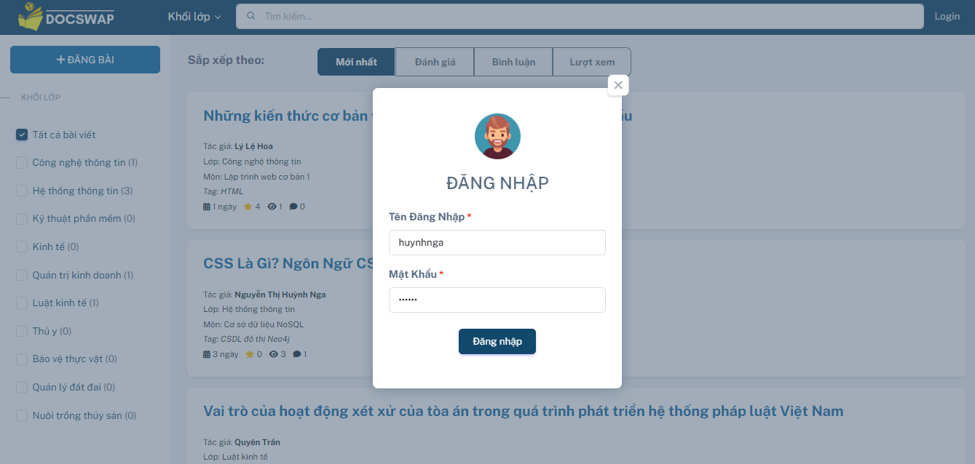

Hình 4.1. Giao diện chức năng đăng nhập với đầy đủ thông tin

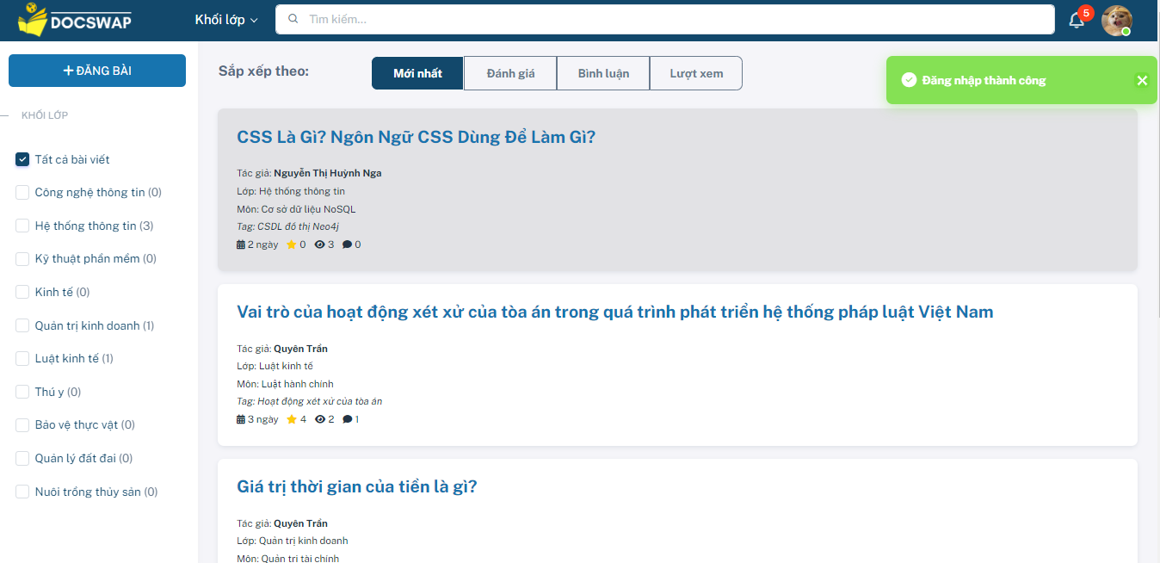

Hình 4.2. Giao diện thông báo sau khi đăng nhập thành công

KB_DN_02: Người dùng nhập “Tên đăng nhập” nhưng không nhập “Mật khẩu” , hệ thống sẽ hiện thông báo nhắc nhở (Hình 4.3).

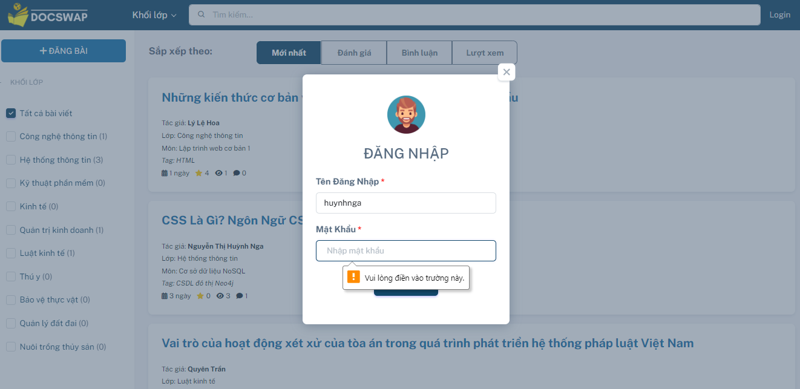

Hình 4.3. Giao diện hiển thị thông báo khi trường “Mật khẩu” bị bỏ trống

KB_DN_03: Người dùng nhập “Mật khẩu” nhưng không nhập “Tên đăng nhập” , hệ thống sẽ hiện thông báo nhắc nhở cho người dùng (Hình 4.4).

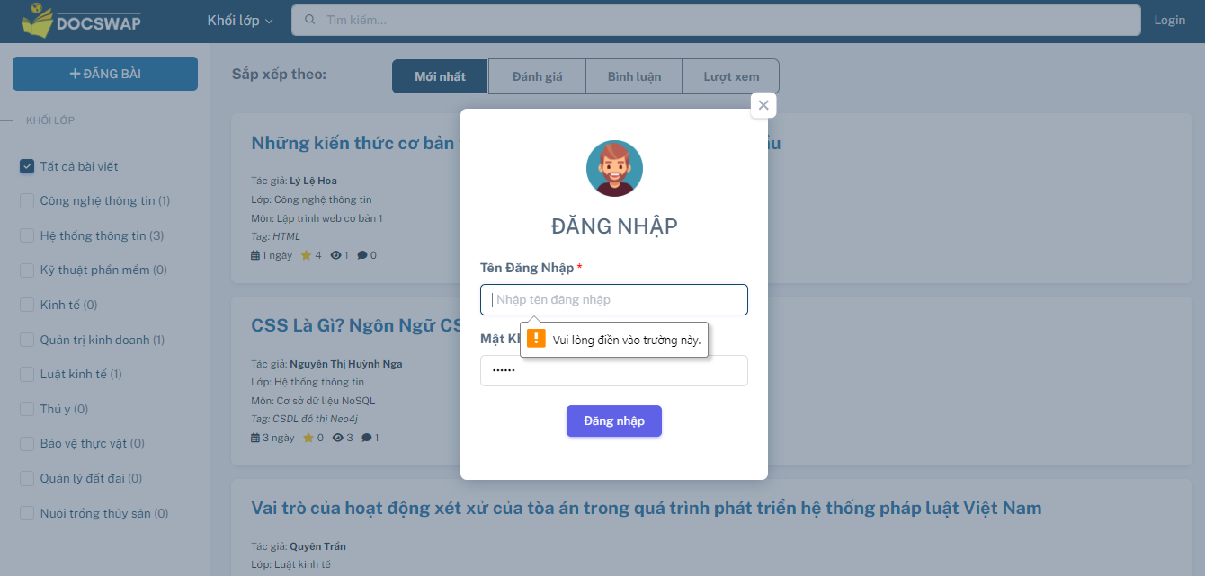

Hình 4.4. Giao diện hiển thị thông báo khi trường “Tên đăng nhập” bị bỏ trống

KB_DN_04: Nếu người dùng bỏ trống cả hai trường “Tên đăng nhập” và “Mật khẩu” thì hệ thống sẽ hiện thông báo nhắc nhở (Hình 4.5).

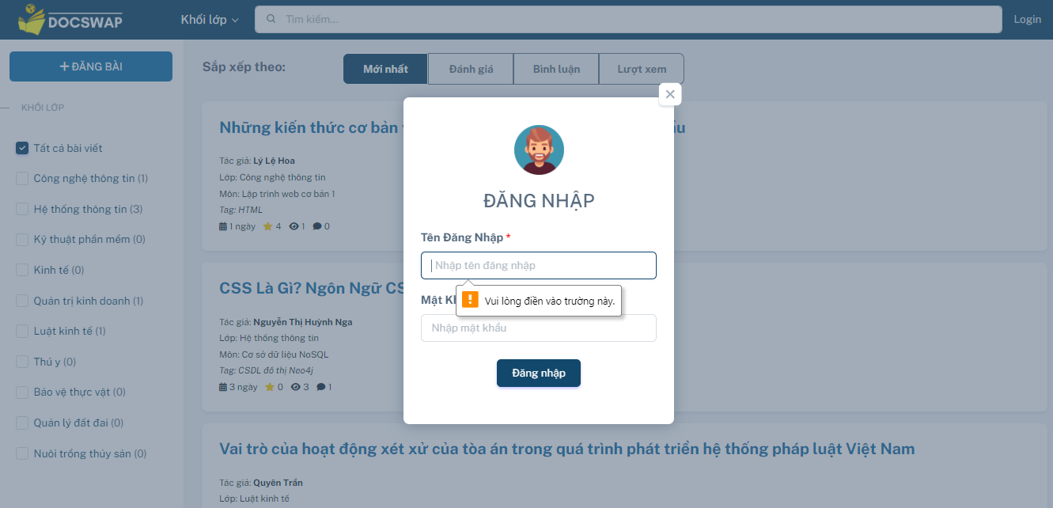

Hình 4.5. Giao diện hiển thị thông báo khi trường khi cả hai trường “Tên đăng nhập” và “Mật khẩu” bị bỏ trống

KB_DN_05, KB_DN_06: Người dùng nhập sai một trong hai trường “Tên đăng nhập” và “Mật khẩu” thì hệ thống sẽ hiện thông báo “Đăng nhập thất bại. Vui lòng kiểm tra lại thông tin đăng nhập!” (Hình 4.6).

KB_DN_07: Người dùng nhập sai cả hai trường “Tên đăng nhập” và “Mật khẩu”, hệ thống sẽ hiện thông báo “Đăng nhập thất bại. Vui lòng kiểm tra lại thông tin đăng nhập!” (Hình 4.6).

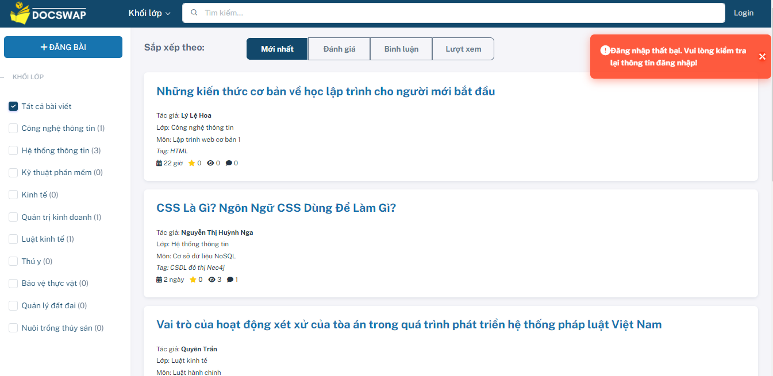

Hình 4.6. Giao diện hiển thị thông báo lỗi khi đăng nhập thất bại khi nhập sai thông tin đăng nhập

### Chức năng đăng bài viết: CN_02

KB_DB_01: Người dùng nhập đầy đủ vào các trường bắt buộc “Tiêu đề”, “Khối lớp”, “Môn học” , “Danh mục”, “Nội dung” (Hình 4.7) , sau khi bấm nút “Gửi” thì hệ thống sẽ hiện thông báo “Đăng bài thành công. Vui lòng đợi duyệt” (Hình 4.8).

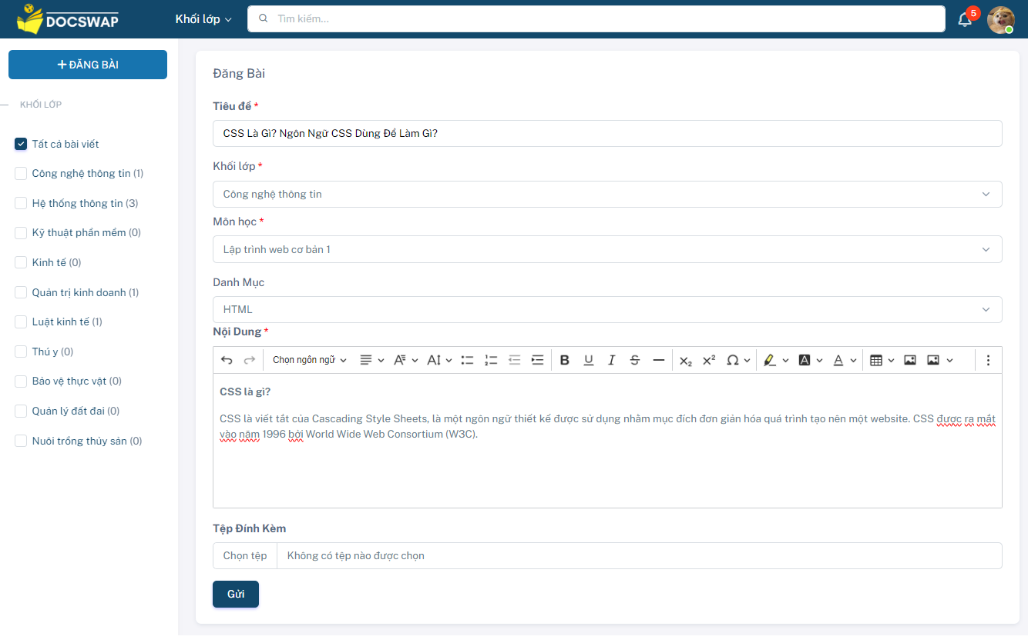

Hình 4.7. Giao diện chức năng đăng bài viết đã được nhập vào đầy đủ các trường

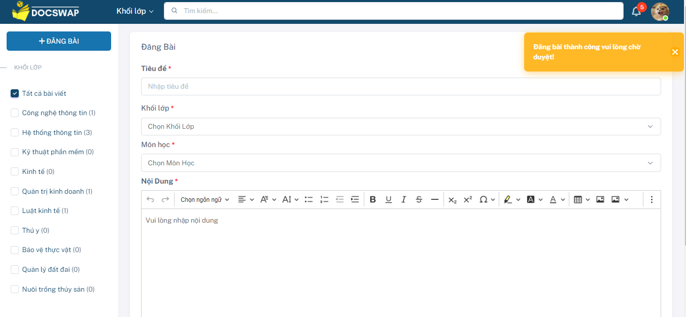

Hình 4.8. Giao diện thông báo khi đăng bài viết thành công

KB_DB_02: Hệ thống hiện thông báo nhắc nhở cho người dùng nếu người dùng đã nhập vào các trường khác nhưng bỏ trống trường tiêu đề (Hình 4.9).

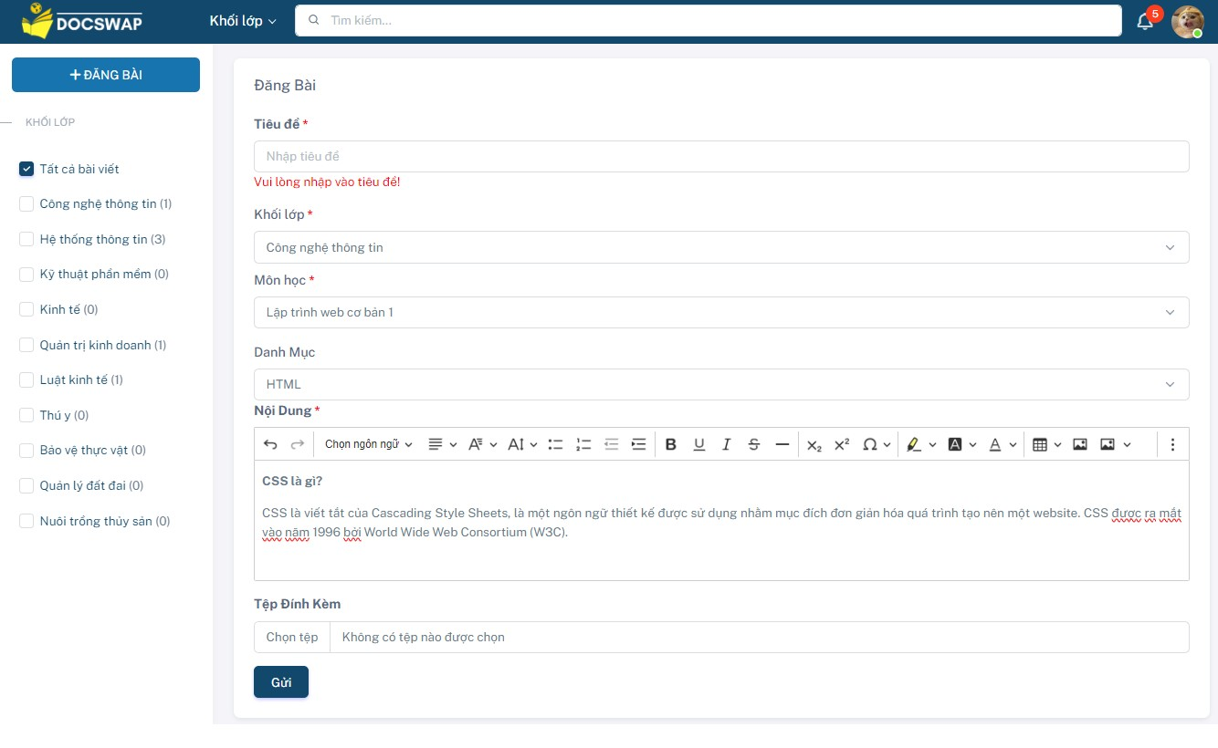

Hình 4.9. Giao diện thông báo lỗi khi không nhập tiêu đề

KB_DB_03: Hệ thống hiện thông báo nhắc nhở cho người dùng nếu người dùng đã nhập vào các trường khác nhưng chưa chọn khối lớp (Hình 4.10).

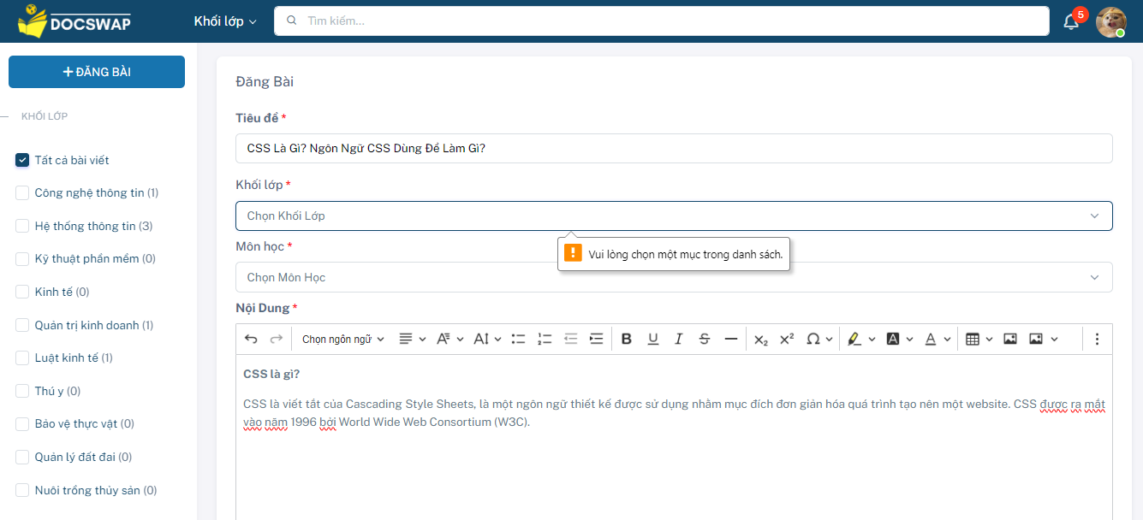

Hình 4.10. Giao diện thông báo khi không chọn khối lớp

KB_DB_04: Hệ thống hiện thông báo nhắc nhở cho người dùng nếu người dùng đã nhập vào các trường khác nhưng chưa chọn môn học (Hình 4.11).

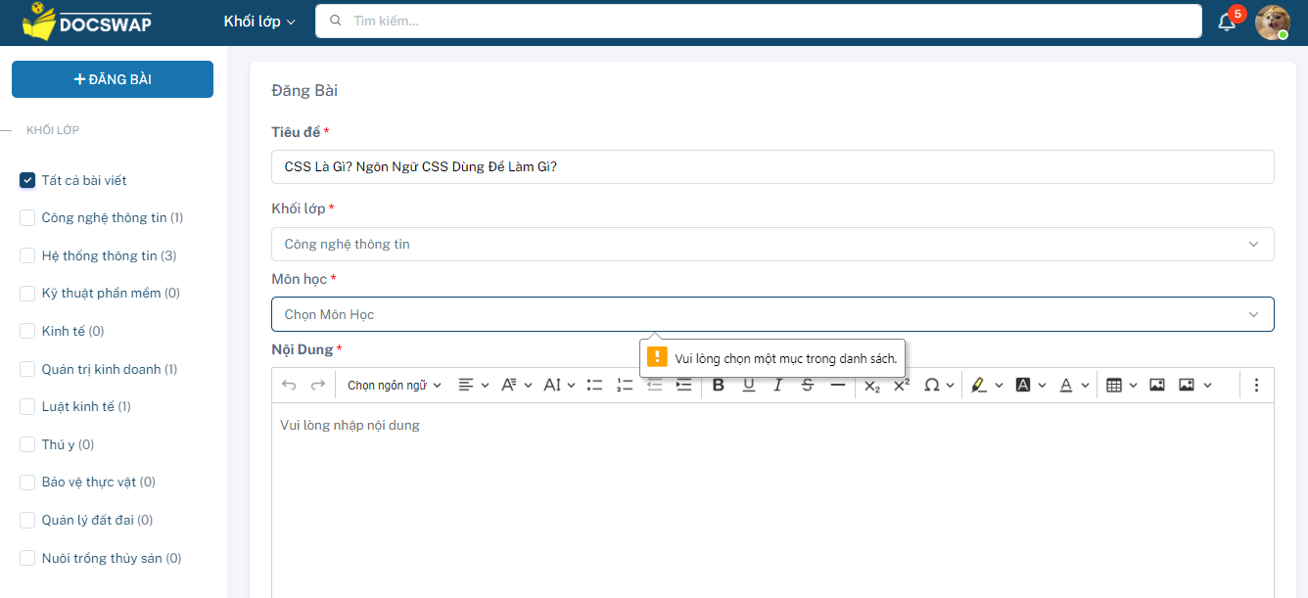

Hình 4.11. Giao diện thông báo lỗi khi không chọn môn học

KB_DB_05: Hệ thống hiện thông báo nhắc nhở cho người dùng nếu người dùng đã nhập vào các trường khác nhưng chưa chọn danh mục (Hình 4.12).

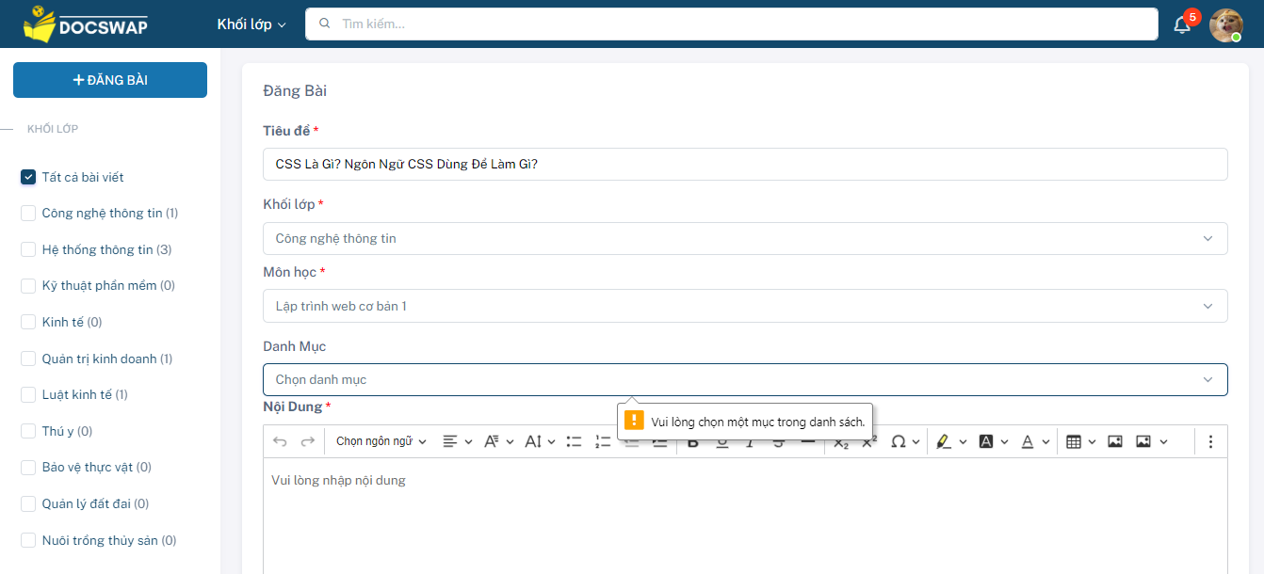

Hình 4.12. Giao diện thông báo lỗi khi không chọn danh mục

KB_DB_06: Hệ thống hiện thông báo nhắc nhở cho người dùng nếu người dùng đã nhập vào các trường khác nhưng chưa nhập vào nội dung (Hình 4.13).

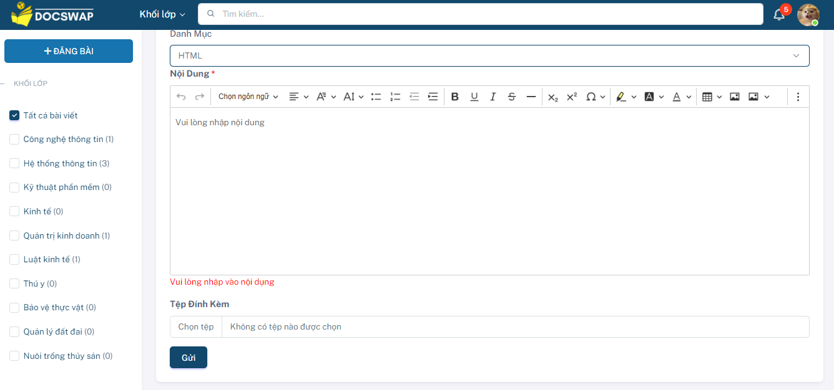

Hình 4.13. Giao diện thông báo lỗi khi không nhập vào nội dung bài viết

KB_DB_07: Nếu người dùng bỏ trống tất cả các trường thì sẽ không thể ấn đăng bài.

### Chức năng đánh giá bài viết: CN_03

KB_DG_01: Người dùng đã đăng nhập vào hệ thống và chọn điểm đánh giá (Hình 4.14), sau khi bấm nút “Đánh giá” hệ thống sẽ hiện thông báo thành công (Hình 4.15)

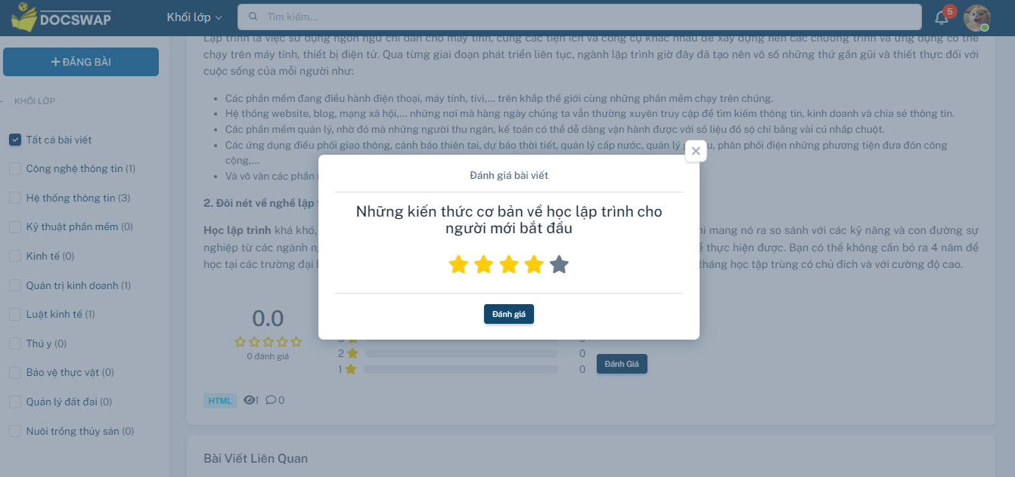

Hình 4.14. Giao diện chức năng đánh giá

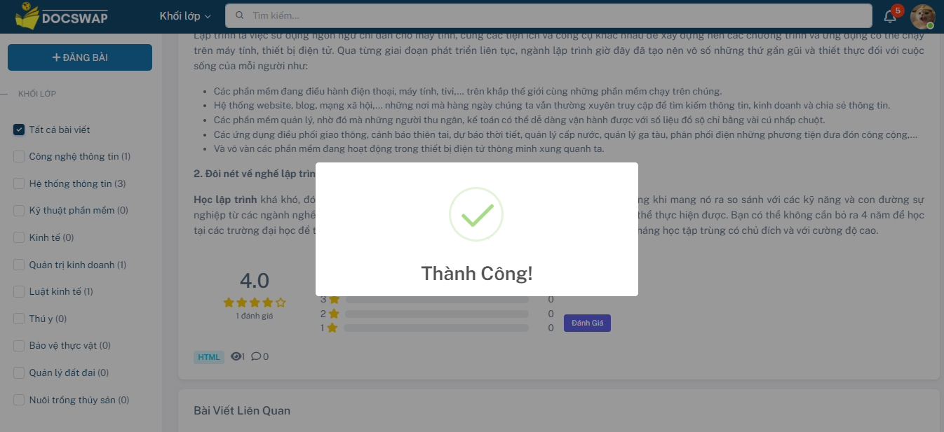

Hình 4.15. Giao diện thông báo đánh giá bài viết thành công

KB_DG_02: Người dùng đã đăng nhập vào hệ thống nhưng không chọn điểm đánh giá hệ thống sẽ hiện thông báo “Lỗi! Vui lòng chọn điểm đánh giá” (Hình 4.16)

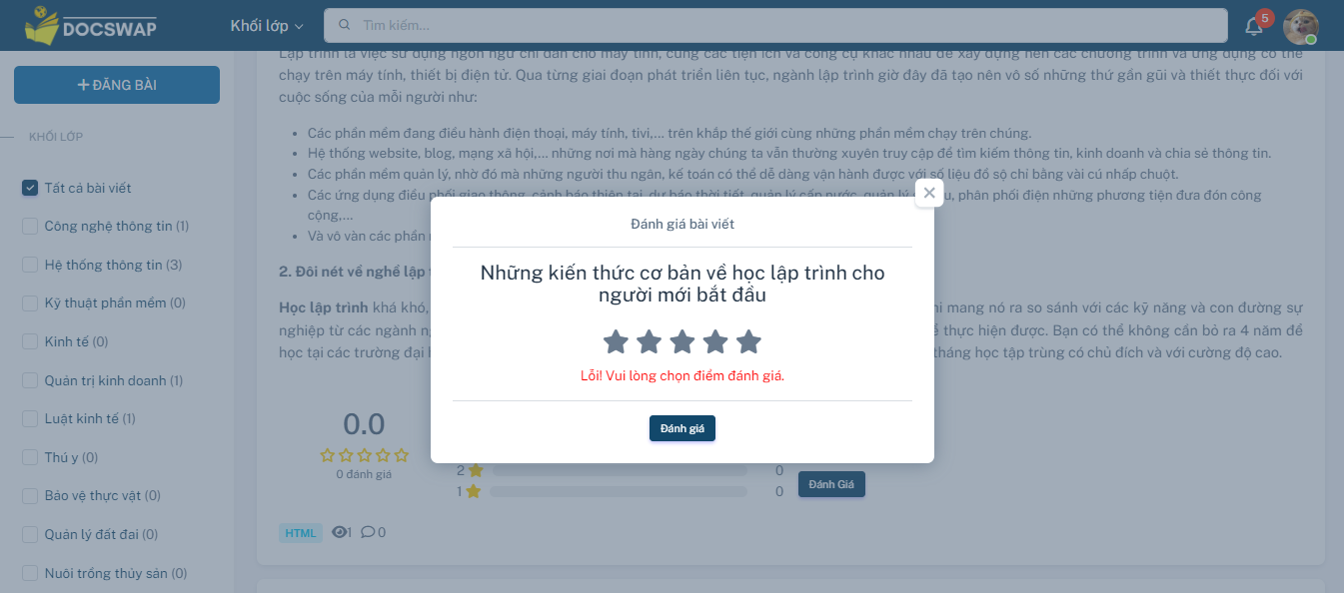

Hình 4.16. Giao diện thông báo lỗi khi chưa chọn điểm đánh giá

KB_DG_03: Người dùng bấm nút “Đánh giá” khi chưa đăng nhập thì hệ thống sẽ hiện thông báo “Vui lòng đăng nhập để thực hiện chức năng này!” (Hình 4.17)

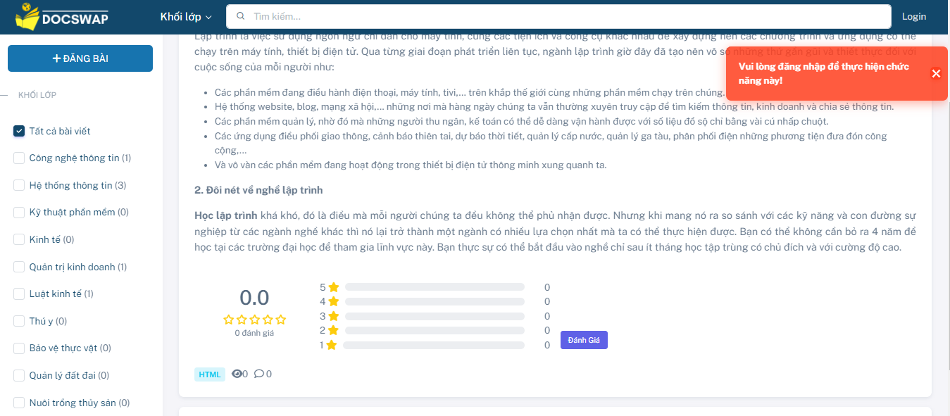

Hình 4.17. Giao diện thông báo lỗi khi đánh giá mà chưa đăng nhập

### Chức năng bình luận bài viết: CN_04

KB_BL_01: Khi người dùng đã đăng nhập và nhập nội dung bình luận (Hình 4.18) sau đó bấm nút bình luận, hệ thống sẽ hiện thông báo bình luận thành công và nội dung bình luận sẽ ở trạng thái chờ duyệt (Hình 4.19).

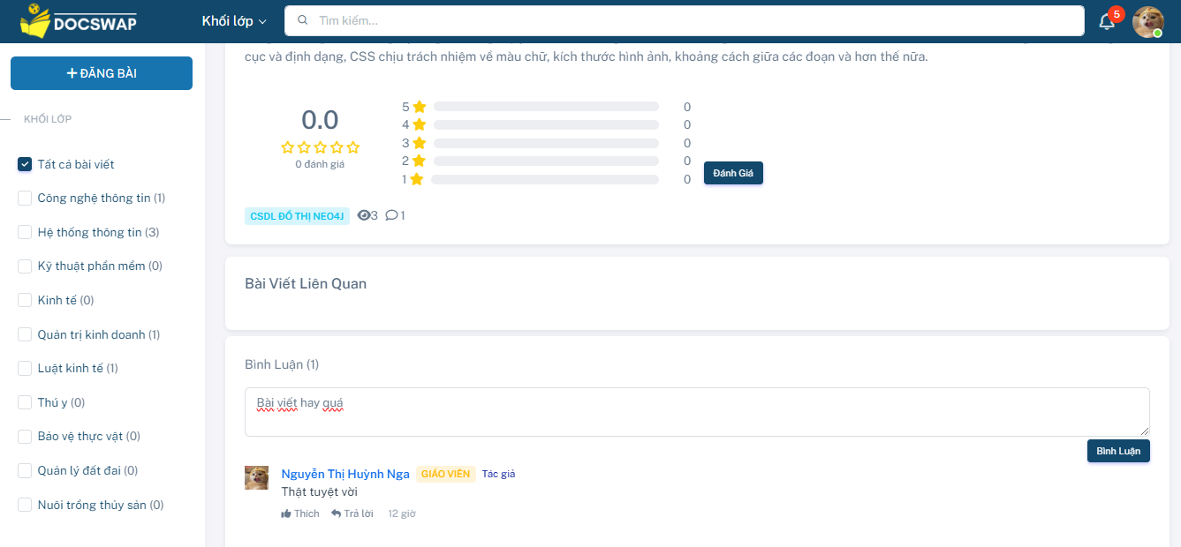

Hình 4.18. Giao diện chức năng bình luận đã được nhập vào nội dung bình luận

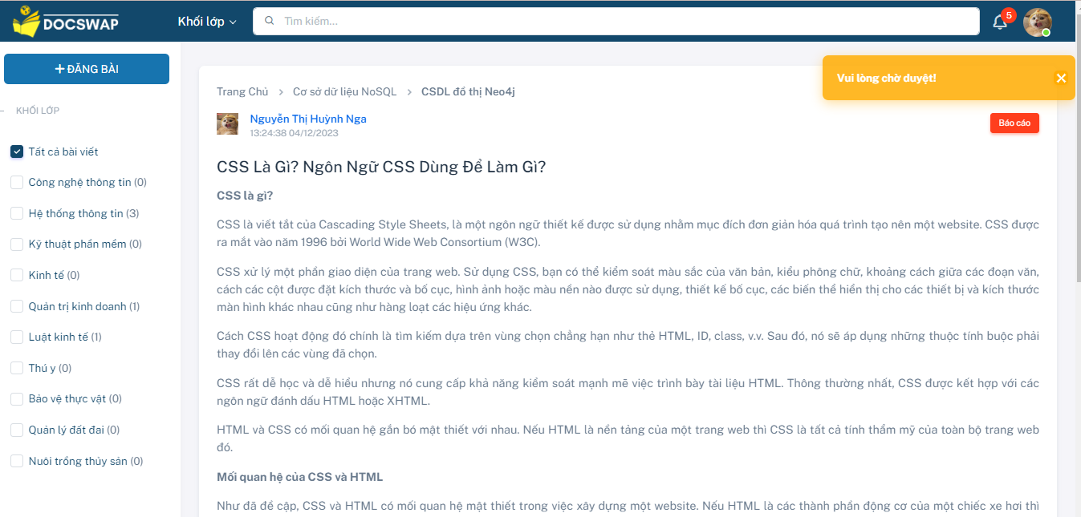

Hình 4.19. Giao diện hiển thị thông báo khi thêm bình luận thành công

KB_BL_02: Người dùng chưa đăng nhập mà thực hiện chức năng bình luận thì hệ thống sẽ hiện thông báo nhắc nhở “Vui lòng đăng nhập để thực hiện chức năng này!” (Hình 4.20).

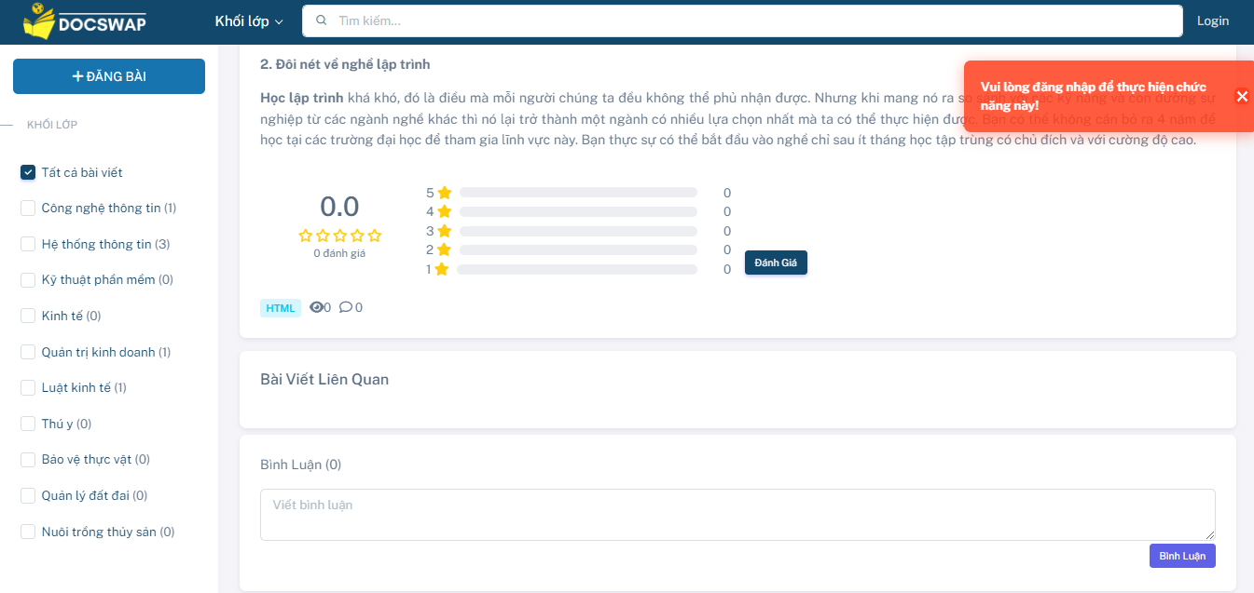

Hình 4.20. Giao diện hiển thị thông báo lỗi khi bình luận mà chưa đăng nhập

KB_BL_03: Người dùng thực hiện chức năng bình luận mà không nhập nội dung thì hệ thống sẽ hiện thông báo nhắc nhở (Hình 4.21).

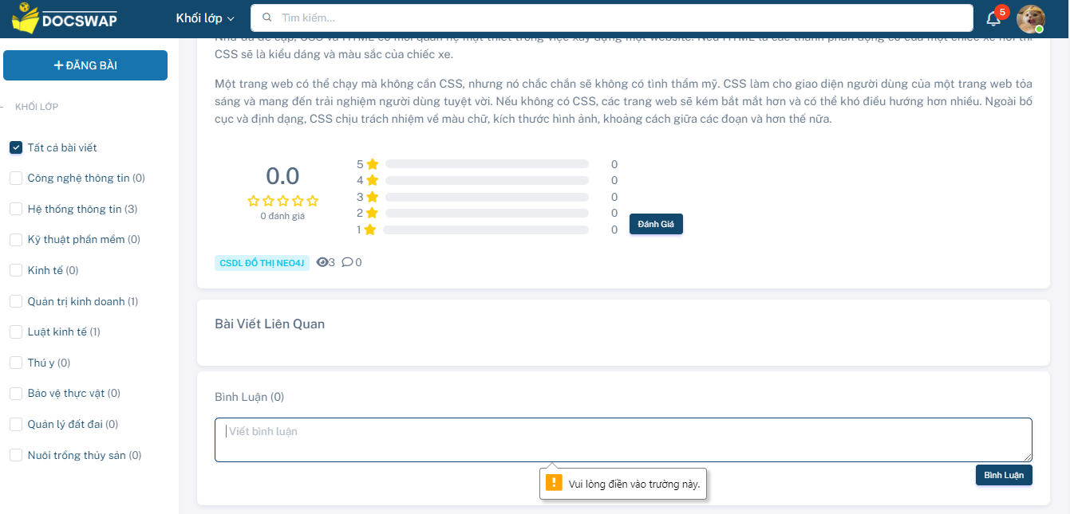

Hình 4.21. Giao diện hiển thị thông báo lỗi khi nội dung bình luận bị bỏ trống

### Chức năng tìm kiếm tài nguyên và chủ đề thảo luận: CN_05

KB_TK_01: Người dùng có thể nhập từ khóa tìm kiếm (Hình 4.22), hệ thống sẽ hiện các bài đăng có tiêu đề và nội dung chứa từ khóa đó (Hình 4.23).

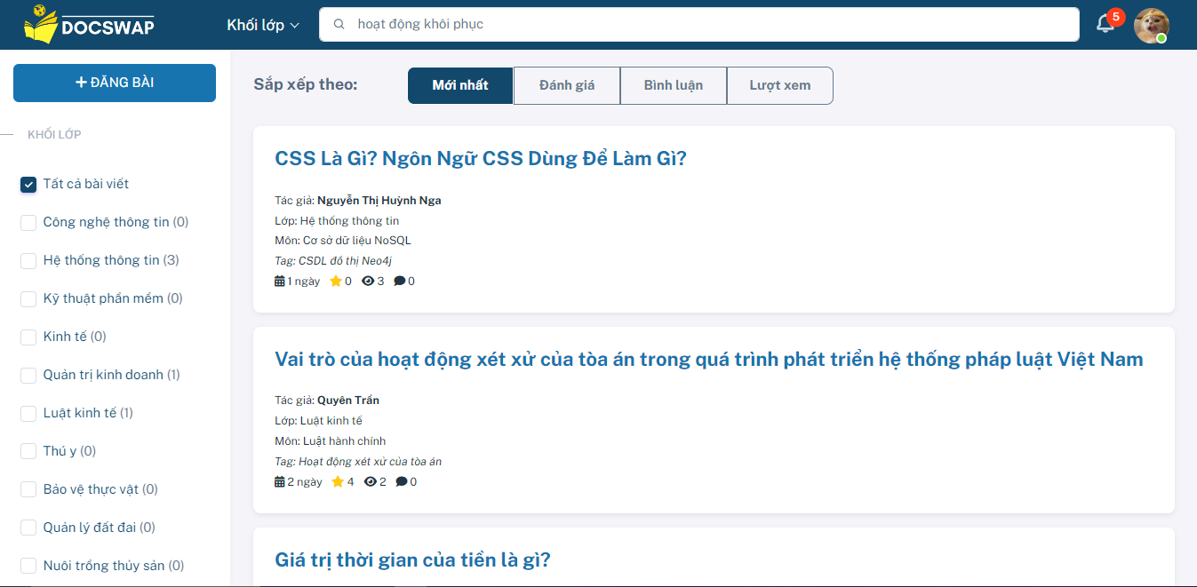

Hình 4.22. Giao diện chức năng tìm kiếm đã được nhập vào từ khóa tìm kiếm

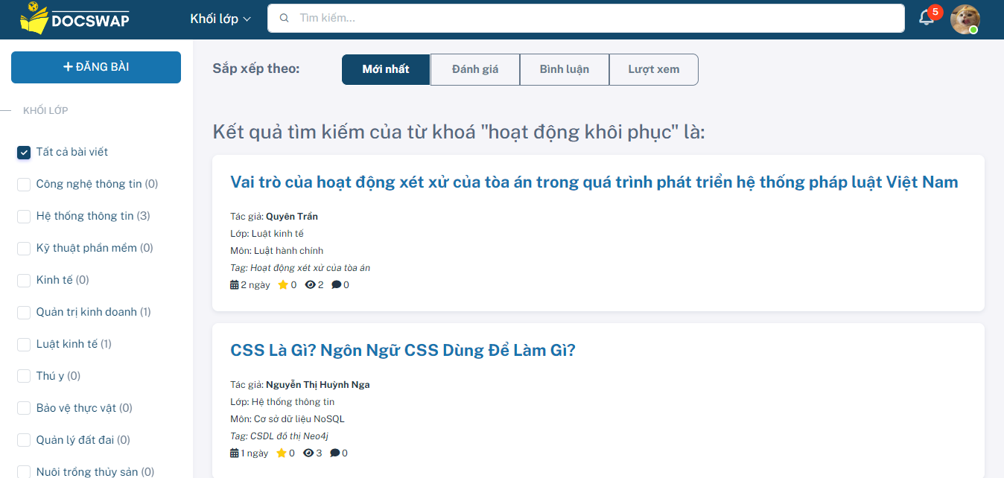

Hình 4.23. Giao diện hiển thị kết quả sau khi tìm kiếm thành công

KB_TK_02: Nếu người dùng không nhập từ khóa tìm kiếm mà bấm “Enter”, hệ thống sẽ hiện thông báo nhắc nhở như Hình 4.24.

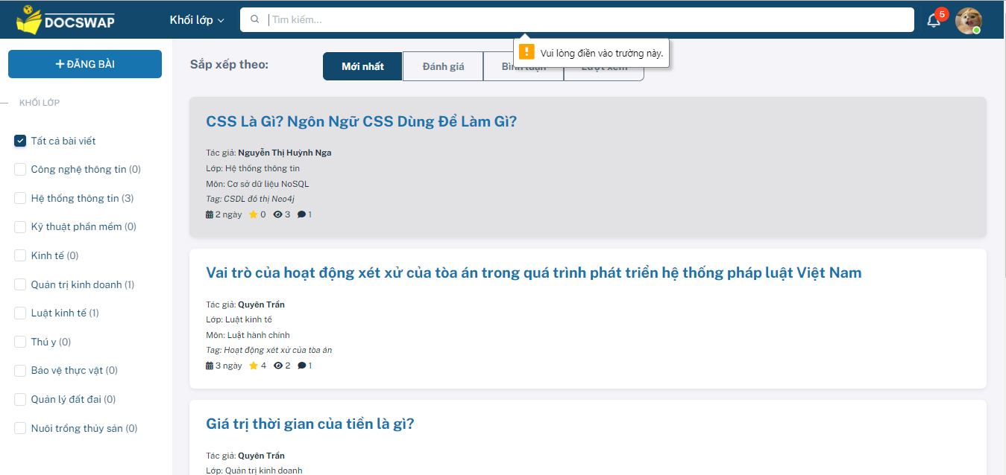

Hình 4.24. Giao diện hiển thị thông báo lỗi khi chưa nhập vào từ khóa tìm kiếm

### Chức năng thêm người dùng mới và phân quyền: CN_06

KB_PQ_01: Để thực hiện chức năng thêm và phân quyền người dùng mới, Super Admin phải đăng nhập vào hệ thống quản lý, tại mục thêm người dùng mới Super Admin sẽ phải điền dữ liệu vào các trường “Họ tên”, “Username”, “Cấp quyền”, “Mật khẩu” và bấm nút “Thêm” (Hình 4.25), sau đó hệ thống sẽ thống báo “Thêm người dùng thành công!” (Hình 4.26).

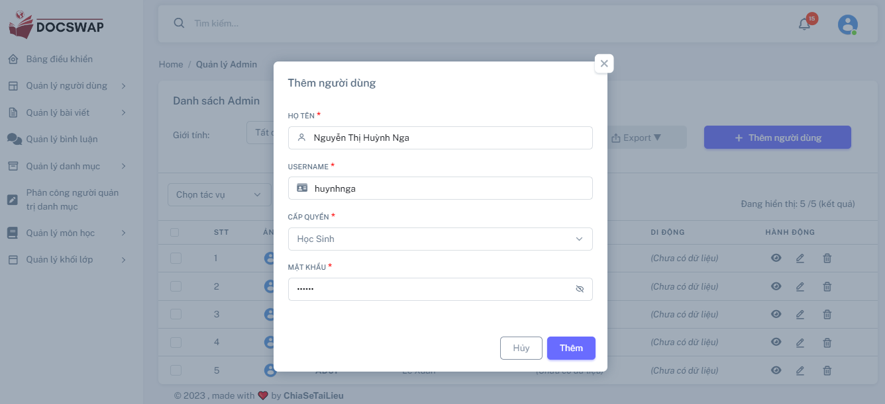

Hình 4.25. Giao diện chức năng thêm và phân quyền người dùng mới đã được nhập vào đầy đủ các trường

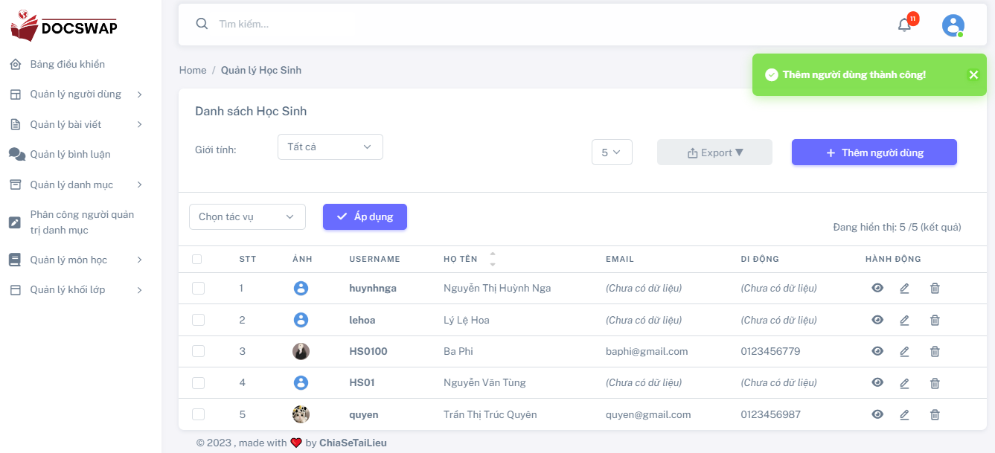

Hình 4.26. Giao diện hiển thị thông báo khi thêm người dùng mới thành công

KB_PQ_02: Khi nhập vào thông tin của người dùng đã tồn tại thì hệ thống sẽ hiển thị thông báo lỗi người dùng đã tồn tại trên hệ thống (Hình 4.27).

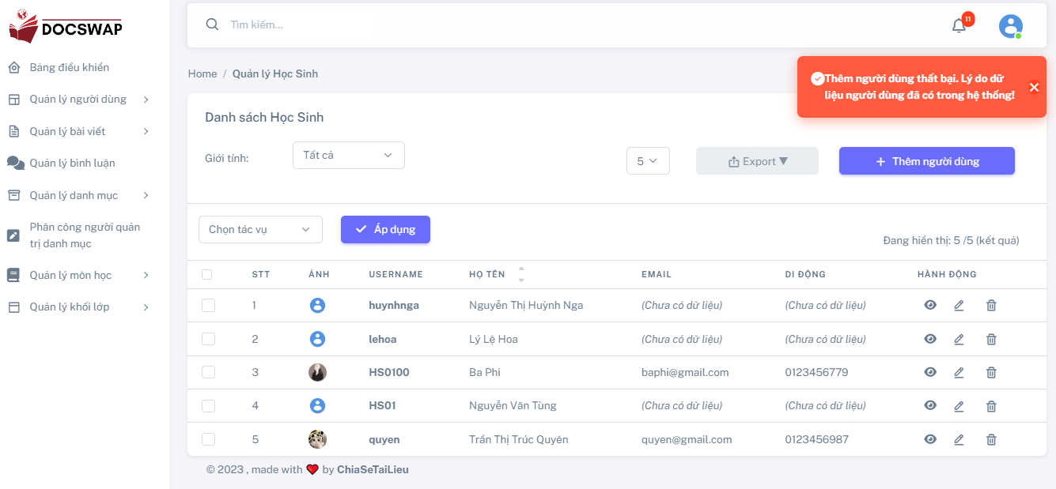

Hình 4.27. Giao diện hiển thị thông báo lỗi khi dữ liệu người dùng đã có trên hệ thống

KB_PQ_03: Super Admin đã nhập đầy đủ các trường “Username”, “Cấp quyền”, “Mật khẩu” nhưng không nhập trường “Họ tên” hệ thống sẽ hiện nhắc nhở như Hình 4.28.

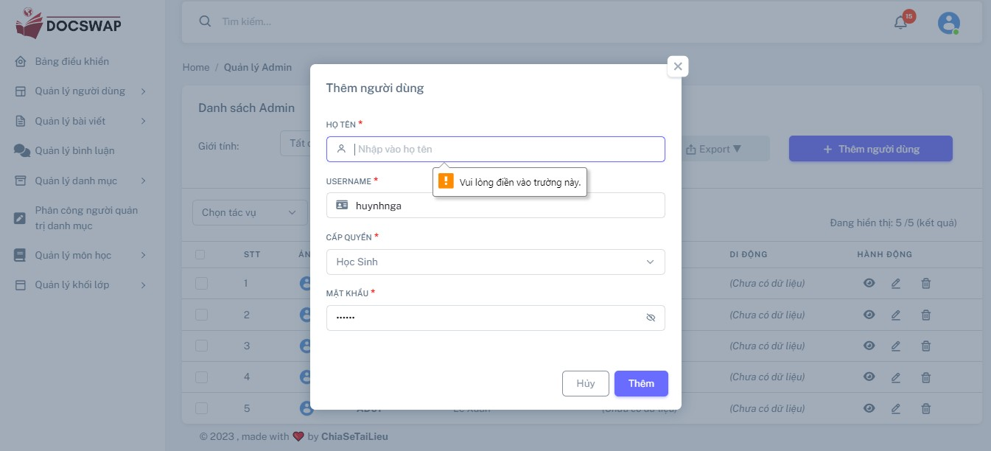

Hình 4.28. Giao diện hiển thị thông báo khi trường "Họ tên" bị bỏ trống

KB_PQ_04: Khi Super Admin đã nhập đầy đủ các trường “Họ tên”, “Cấp quyền”, “Mật khẩu” nhưng không nhập trường “Username” hệ thống sẽ hiện nhắc nhở như Hình 4.29.

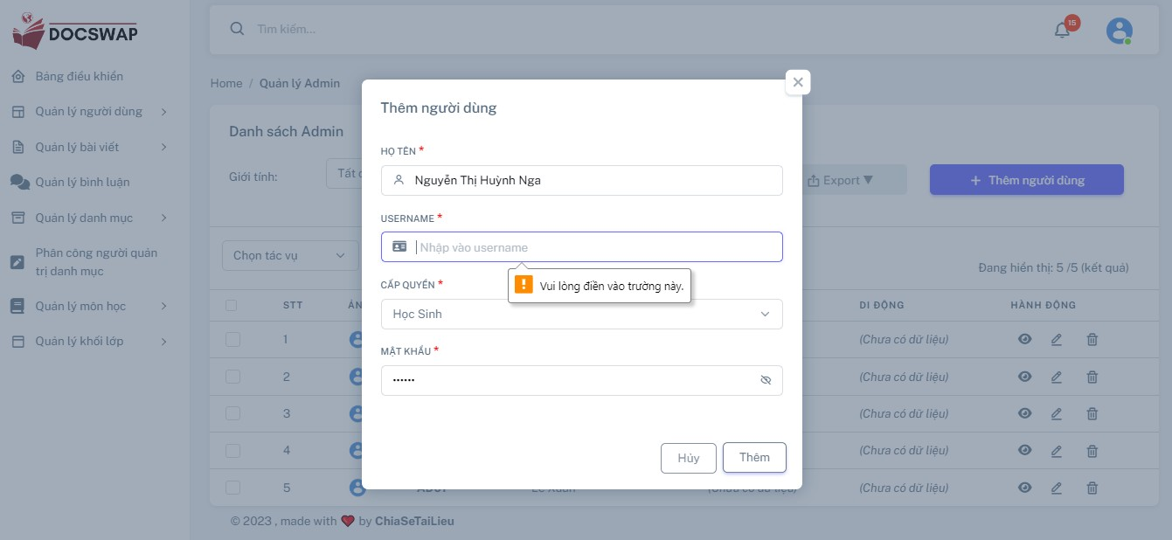

Hình 4.29. Giao diện hiển thị thông báo khi trường "Username" bị bỏ trống

KB_PQ_05: Super Admin đã nhập đầy đủ các trường “Họ tên”, “Username”, “Mật khẩu” nhưng không chọn trường “Cấp quyền” hệ thống sẽ hiện nhắc nhở như Hình 4.30.

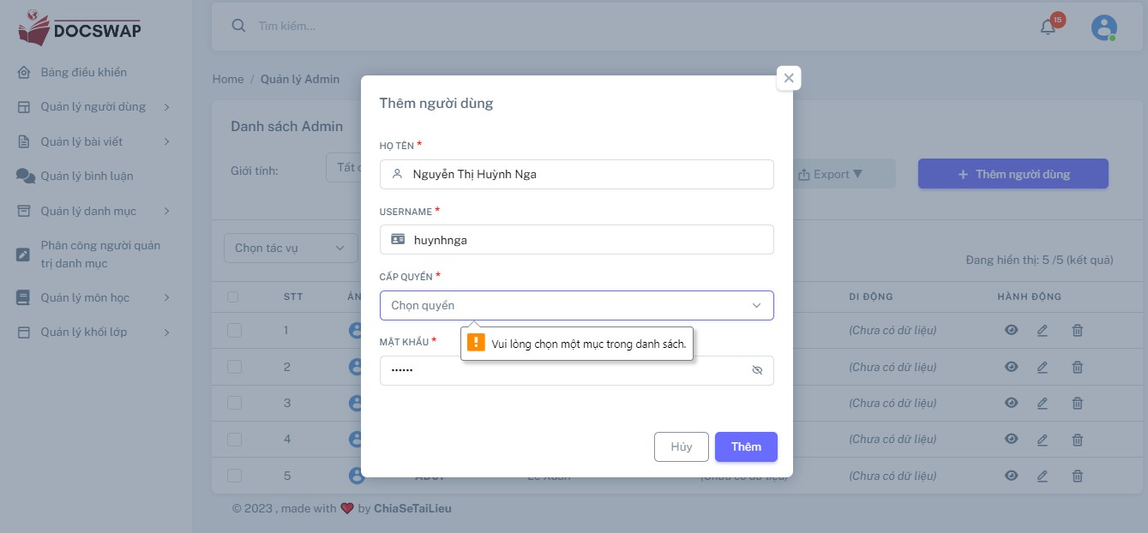

Hình 4.30. Giao diện hiển thị thông báo khi không chọn quyền cho người dùng

KB_PQ_06: Khi Super Admin đã nhập đầy đủ các trường “Họ tên”, “Username”, “Cấp quyền” nhưng bỏ trống trường “Mật khẩu” hệ thống sẽ hiện nhắc nhở như Hình 4.31.

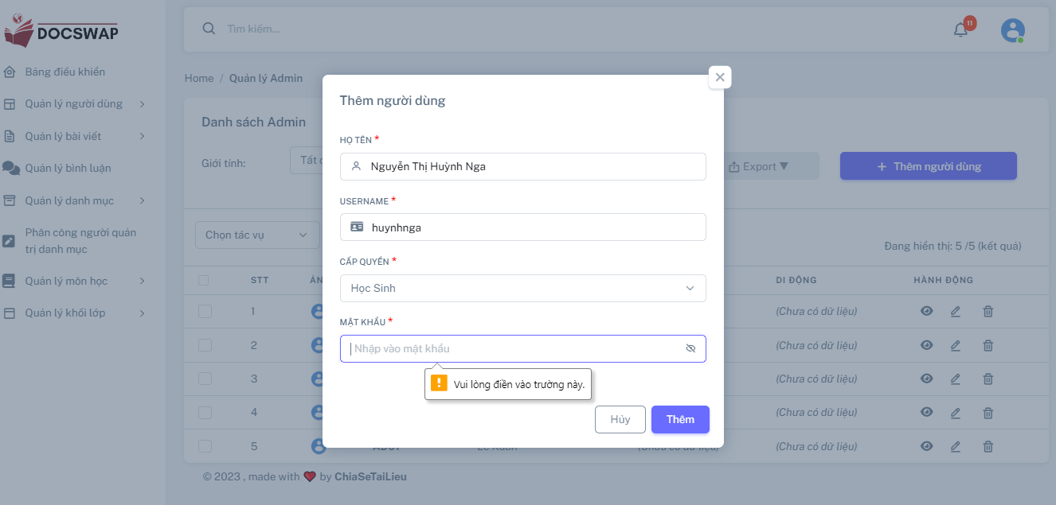

Hình 4.31. Giao diện hiển thị thông báo khi "Mật khẩu" bị bỏ trống

KB_PQ_07: Khi bỏ trống thông tin của tất cả các trường (Hình 4.32) thì hệ thống sẽ hiện thông báo nhắc nhở phải điền vào thông tin của các trường đã bị bỏ trống.

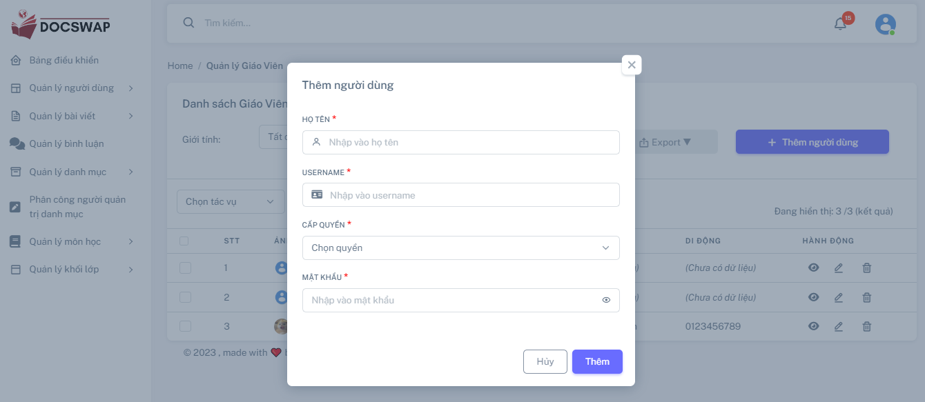

Hình 4.32. Giao diện thêm người dùng với các trường bị bỏ trống

### Chức năng kiểm duyệt bài viết: CN_07

KB_KDBV_01: Admin chọn bài viết muốn kiểm duyệt, sau đó chọn tác vụ “Duyệt” và bấm nút “Áp dụng” (Hình 4.33), hệ thống sẽ hiện thông báo “Phê duyệt bài viết thành công” (Hình 4.34), trạng thái bài viết sẽ thay đổi thành “Đã duyệt” (Hình 4.35).

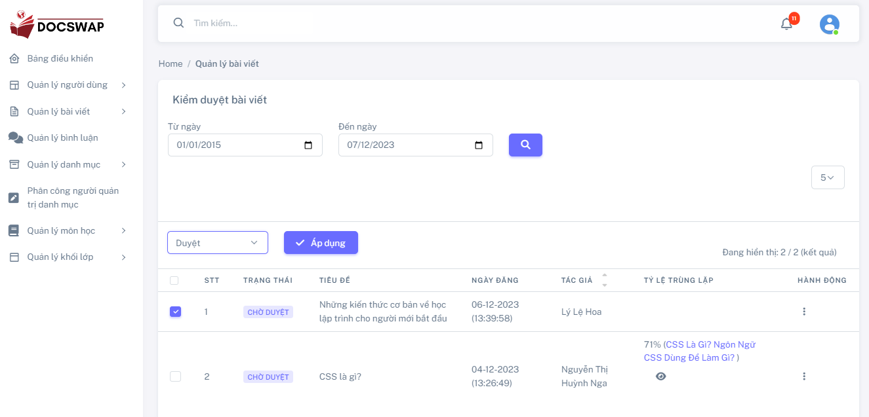

Hình 4.33. Giao diện chức năng kiểm duyệt bài viết

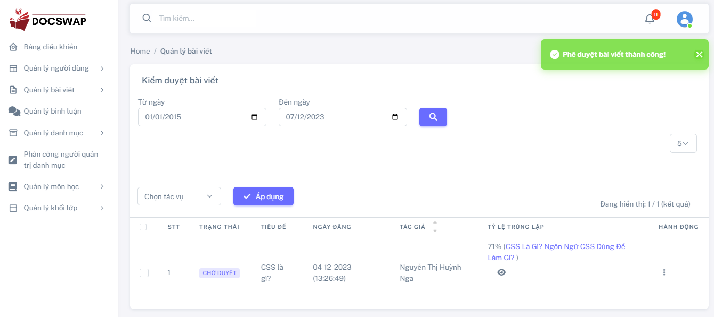

Hình 4.34. Giao diện hiển thị thông báo sau khi phê duyệt bài viết

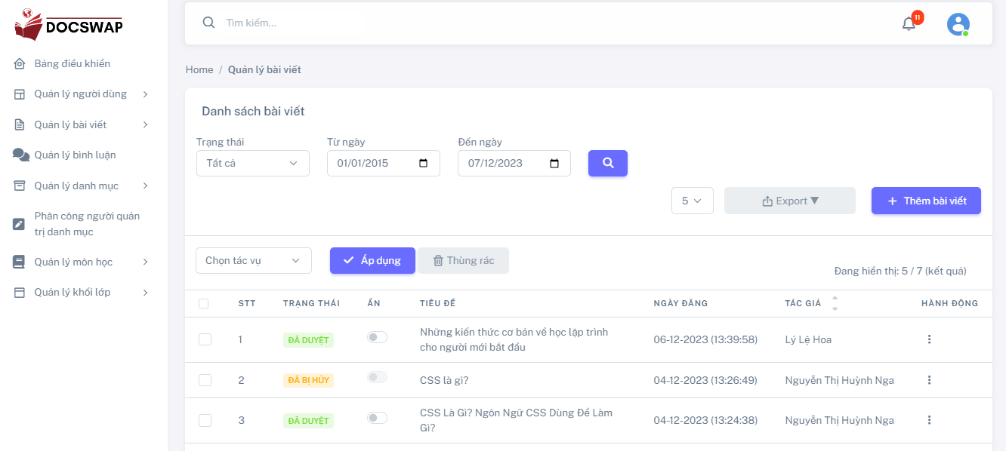

Hình 4.35. Giao diện kết quả sau khi phê duyệt bài viết

### Chức năng kiểm duyệt bình luận: CN_08

KB_KDBV_01: Admin vào trang “Quản lý bình luận” và chọn bình luận muốn kiểm duyệt, chọn trạng thái “Duyệt” ở tác vụ và bấm nút “Áp dụng” (Hình 4.36), sau khi phê duyệt thành công hệ thống sẽ hiện thông báo “Phê duyệt bình luận thành công!” (Hình 4.37).

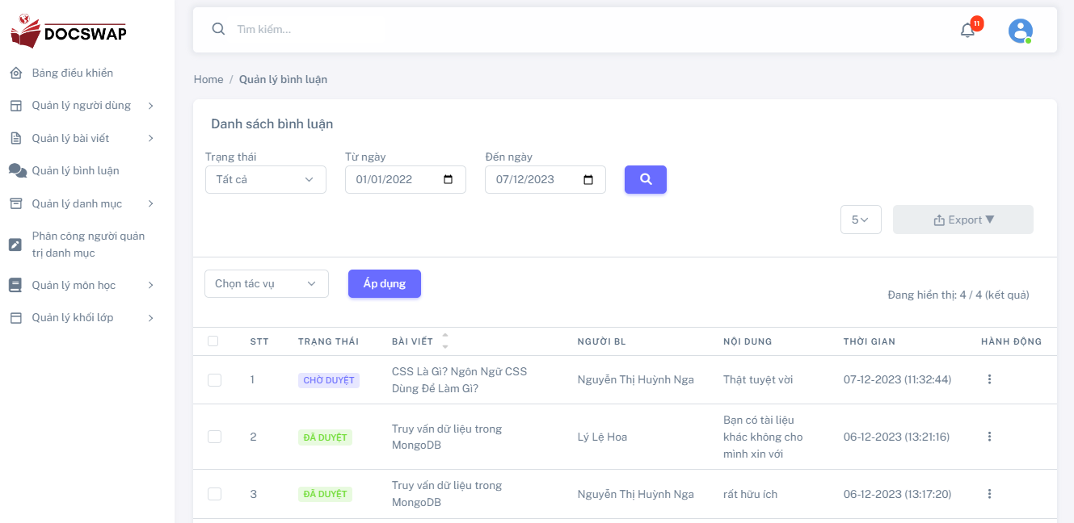

Hình 4.36. Giao diện chức năng kiểm duyệt bình luận

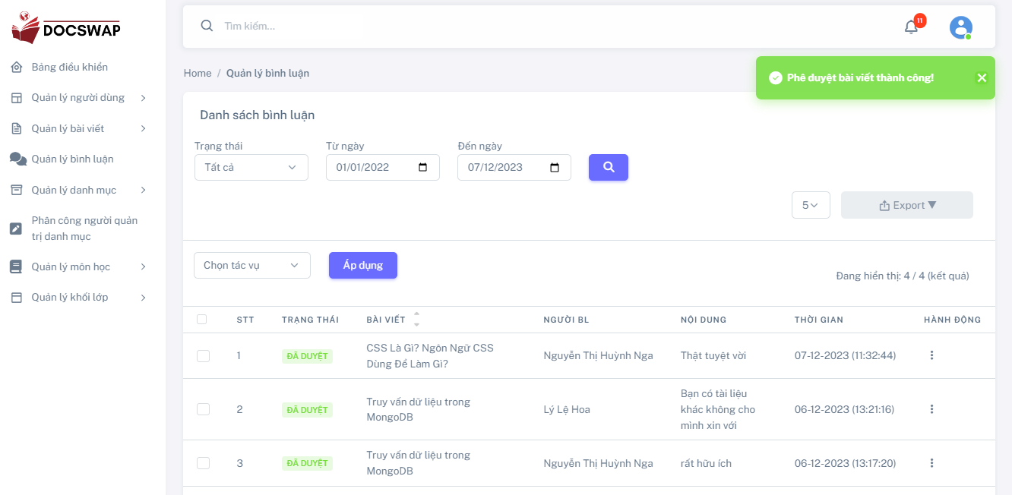

Hình 4.37. Giao diện hiển thị thông báo thành công sau khi phê duyệt bình luận

### Chức năng phân công người quản lý danh mục: CN_09

KB_PCDM_01: Super Admin chọn đầy đủ thông tin vào các trường “Người quản lý”, ”Chọn danh mục phân công”, sau đó bấm nút “Thêm” (Hình 4.38), hệ thống sẽ hiện thông báo “Thêm người quản lý danh mục thành công!” (Hình 4.39)

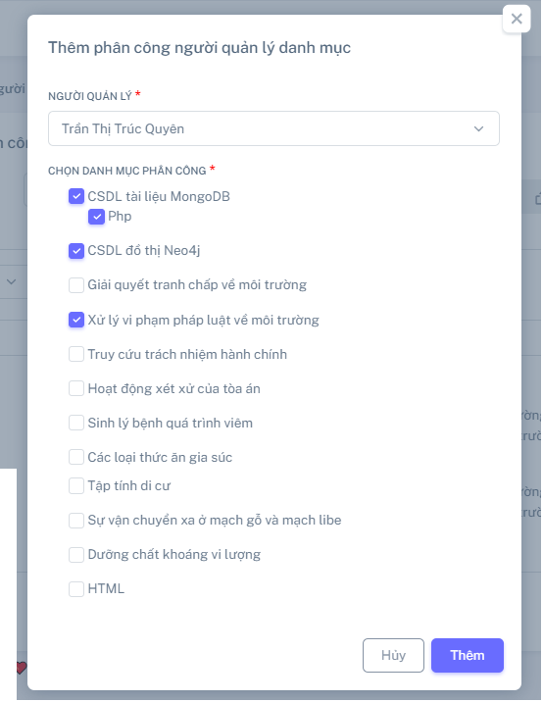

Hình 4.38. Giao diện chức năng phân công người quản lý danh mục đã được chọn đầy đủ thông tin

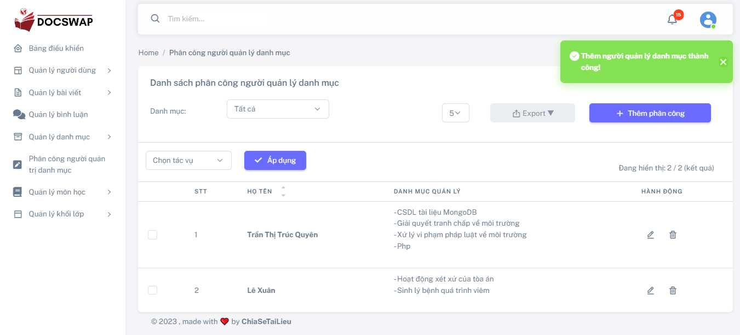

Hình 4.39. Giao diện thông báo khi phân công quản lý danh mục thành công

KB_PCDM_02: Super Admin chọn trường “Người quản lý” nhưng bỏ trống trường “Danh mục được phân công” (Hình 4.40), sau khi bấm nút “Thêm” thì hệ thống sẽ hiện thông báo “Thêm phân công thất bại. Lý do: Các trường bắt buộc không được bỏ trống!” (Hình 4.43).

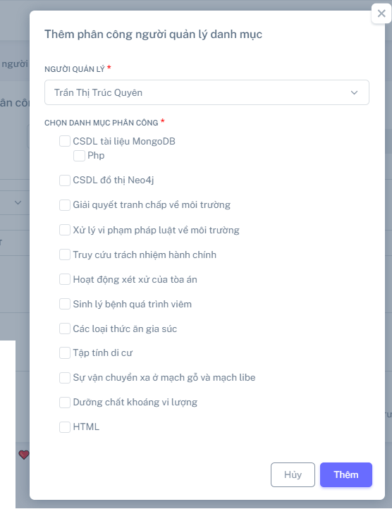

Hình 4.40. Giao diện chức năng phân công người quản lý danh mục với trường danh mục phân công chưa được chọn

KB_PCDM_03: Super Admin chọn trường “Danh mục được phân công” nhưng bỏ trống trường “Người quản lý” (Hình 4.41), sau khi bấm nút “Thêm” thì hệ thống sẽ hiện thông báo “Thêm phân công thất bại. Lý do: Các trường bắt buộc không được bỏ trống!” (Hình 4.43).

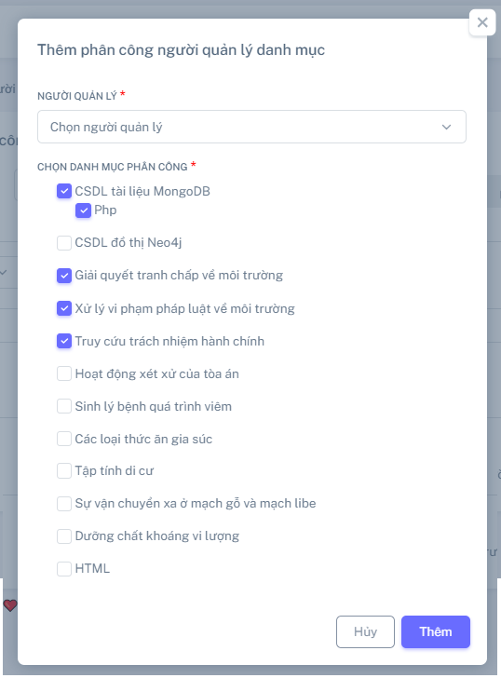

Hình 4.41. Giao diện phân công quản lý danh mục chưa chọn trường “Người quản lý”

KB_PCDM_04: Super Admin bỏ trống cả hai trường “Người quản lý” và “Danh mục được phân công” (Hình 4.42), sau khi bấm nút “Thêm” thì hệ thống sẽ hiện thông báo “Thêm phân công thất bại. Lý do: Các trường bắt buộc không được bỏ trống!” (Hình 4.43).

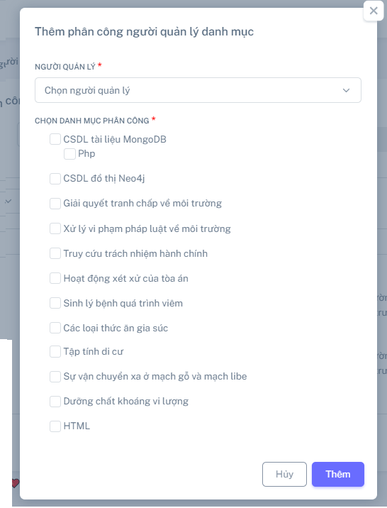

Hình 4.42. Giao diện thêm phân công với các trường dữ liệu bị bỏ trống

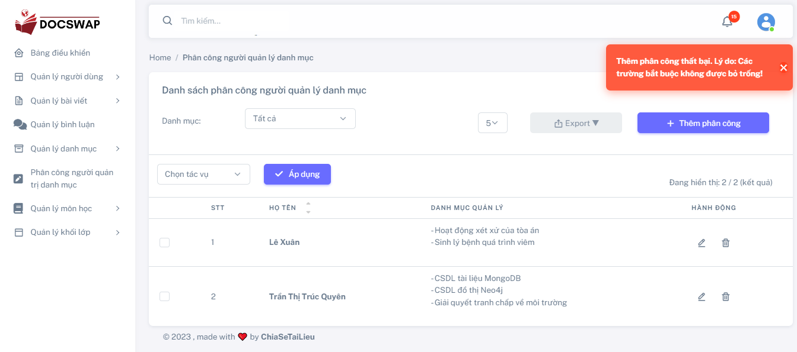

Hình 4.43. Giao diện hiển thị thông báo lỗi khi các trường dữ liệu bắt buộc bị bỏ trống

KB_PCDM_05: Super Admin chọn lại danh mục mà đã phân công cho người dùng trước đó (Hình 4.44), sau khi bấm nút “Thêm” thì hệ thống sẽ hiện cảnh báo “Danh mục đã được phân công trước đó. Vui lòng kiểm tra lại!” (Hình 4.45).

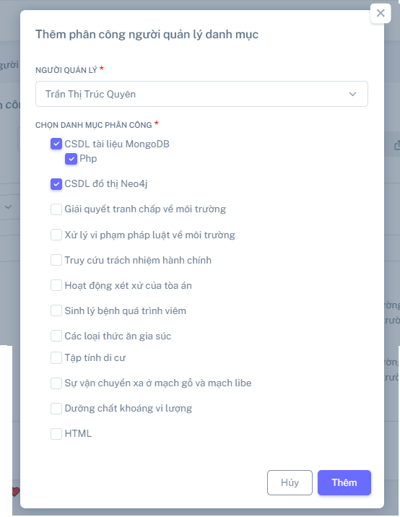

Hình 4.44. Giao diện thêm phân công với các danh mục phân công đã được phân công trước đó

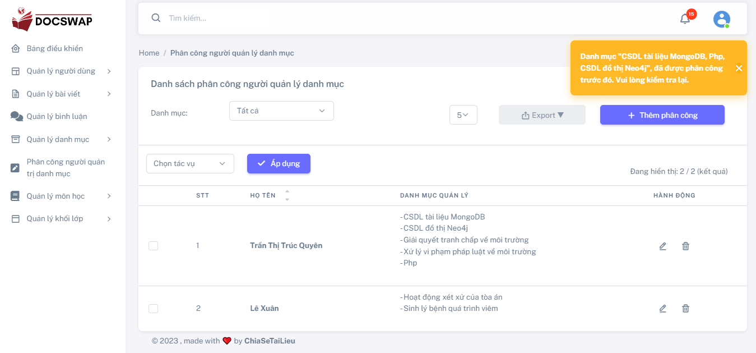

Hình 4.45. Giao diện thông báo lỗi khi danh mục đã được phân công cho người dùng trước đó

## Tổng kết chương

Tại đây, chúng ta đã kiểm thử những chức năng quan trọng chính của hệ thống và từ kết quả kiểm thử có thể rà soát các lỗi của phần mềm trong quá trình phát triển và tiến hành ngăn chặn, xử lý lỗi. Vậy là chúng ta đã hiểu rõ quy trình, cách thiết kế và xây dựng mô hình để lập trình nên hệ thống. Chương sau, chúng ta sẽ tổng kết lại những kết quả đạt được trong đề tài và những yêu cầu nào chưa đạt được trong quá trình xây dựng hệ thống.

# KẾT LUẬN VÀ HƯỚNG PHÁT TRIỂN



## Kết luận

### Kết quả đạt được

Kết quả chính đạt được là hệ thống đã hoàn thành các chức năng chính đáp ứng được nhu cầu đặt ra ban đầu cho “Hệ thống chia sẻ tài nguyên học tập”.

Về lý thuyết: Bổ sung các kiến thức về phân tích, thiết kế phần mềm. Nhận thức được những vấn đề cần giải quyết khi có bài toán đặt ra và nắm được trọng tâm của cả bài toán. Củng cố các kiến thức về lập trình.

Về chức năng: Xây dựng được website giúp người dùng đăng nhập, tìm kiếm, đăng bài viết, quản lý tài khoản cá nhân, quản lý bài viết. Hệ thống giúp cho quản trị viên có thể quản lý tài khoản cá nhân, tìm kiếm, quản lý người dùng, quản lý bài viết, thêm mới và phân quyền người dùng, quản lý bình luận, quản lý danh mục, quản lý phân công người quản lý danh mục, quản lý khối lớp, quản môn học, kiểm duyệt bài viết, kiểm duyệt bình luận, thống kê dữ liệu.

### Hạn chế

Hệ thống còn tồn tại một số hạn chế chưa thực hiện được như: chưa tìm được từ khoá không dấu và từ đồng nghĩa, chưa có các chức năng tạo lớp học online, tạo bài thi trắc nghiệm, chat trực tuyến.

## Hướng phát triển

Tương lai sẽ tích hợp thêm chức năng tạo lớp học online, tạo bài thi trắc nghiệm, tìm kiếm không dấu và từ đồng nghĩa. Phát triển ứng dụng trên mobile để người dùng có thể tiếp cận và sử dụng hệ thống trên nhiều thiết bị khác nhau. Tích hợp thêm chức năng chat trực tuyến để người dùng có thể dễ dàng trao đổi kiến thức và giúp đỡ nhau.

**TÀI LIỆU THAM KHẢO**

|  |  |
| --- | --- |
| [1] | Vũ Thị Lưu, Nguyễn Thị Huyền, Trần Thị Thu Huyền, "Xây dựng ứng dụng web để chia sẻ tài liệu học tập cho sinh viên ngành Công nghệ thông tin - Học viện nông nghiệp Việt Nam," *Tạp chí Khoa học Nông nghiệp Việt Nam 2021,* vol. 19, no. 4, pp. 507-519, 2020. |
| [2] | Trần Thị Thúy, Trần Thị Ngọc Thảo, Trương Quốc Định, "Ứng dụng các kỹ thuật tìm kiếm thông tin cho bài toán kiểm tra sao chép luận văn," in *Hội thảo toàn quốc về công nghệ thông tin 2017*, Cần Thơ, Việt Nam, 2017. |
| [3] | Trương Quốc Định, Phan Thị Thuý Kiều, "Nghiên cứu giải pháp phát hiện tin giả trên mạng xã hội," in *Tạp chí Nghiên cứu Kinh tế và Kinh doanh Châu Á*, 2022, pp. 26-46. |
| [4] | Thanh Vu, Dat Quoc Nguyen, Dai Quoc Nguyen, Mark Dras and Mark Johnson, "VnCoreNLP: A Vietnamese natural language processing toolkit," *Proceedings of the 2018 Conference of the North American Chapter of the Association for Computational Linguistics: Demonstrations,* pp. 56-60, 2018. |
| [5] | N. Đ. Mạnh, “Nghiên cứu các phương pháp tính độ tương tự của văn bản luật tiếng Việt,” Đại học Quốc gia Hà Nội, 2020. |
| [6] | Nguyen Hung Dung, Viet Truong Xuan, Quoc-Dinh Truong, Nguyễn Hoàng Viêt, "Mô hình quản lý tập dữ liệu văn bản lớn cho phép tìm kiếm toàn văn và phân tích thống kê trực quan," in *Kỷ yếu Hội nghị khoa học công nghệ quốc gia lần thứ IX - "Nghiên cứu cơ bản và ứng dụng Công nghệ thông tin"*, Cần Thơ, 2016. |
| [7] | Quoc-Dinh Truong, Dung Nguyen Quang, “Một giải pháp tóm tắt văn bản tiếng Việt tự động,” trong *Một số vấn đề chọn lọc của Công nghệ thông tin và Truyền Thông*, Hà Nội, Việt Nam, 2012. |
| [8] | Lê Thu‎ý Ngọc, Đỗ Mỹ Nhung, “Tìm hiểu về Search Engine và xây dựng ứng dụng minh hoạ cho Search Engine tiếng Việt,” Đại học Khoa học Tự nhiên, 2004. |
| [9] | Hao Tuan Huynh, Nghia Duong-Trung, Dinh Quoc Truong, Hiep Xuan Huynh, "Vietnamese text classification with textrank and jaccard similarity coefficient," *Advances in Science, Technology and Engineering Systems Journal,* vol. 5, no. 6, 2020. |
| [10] | J Lin, C Dyer, "Inverted Indexing for Text Retrieval," in *Data-intensive text processing with MapReduce*, Springer International Publishing, 2010, pp. 65-83. |
| [11] | Gerard M Salton, Andrew Wong, Chungshu Yang, "A vector space model for automatic indexing," *Communications of the ACM,* vol. 18, no. 11, pp. 613-620, 1975. |
| [12] | Huang, Anna, "Similarity measures for text document clustering," in *Proceedings of the sixth New Zealand Computer Science Research* , Christchurch, New Zealand, 2008, pp. 49-56. |

# PHỤ LỤC

1. **Giao diện hệ thống**

**1. Giao diện chức năng đăng nhập**

Khi truy cập vào website sẽ có giao diện như Phụ lục hình 1 để có thể sử dụng các chức năng như đăng bài viết mới, bình luận, đánh giá thì người dùng cần phải đăng nhập vào hệ thống với tài khoản đã được cấp bởi Super Admin.

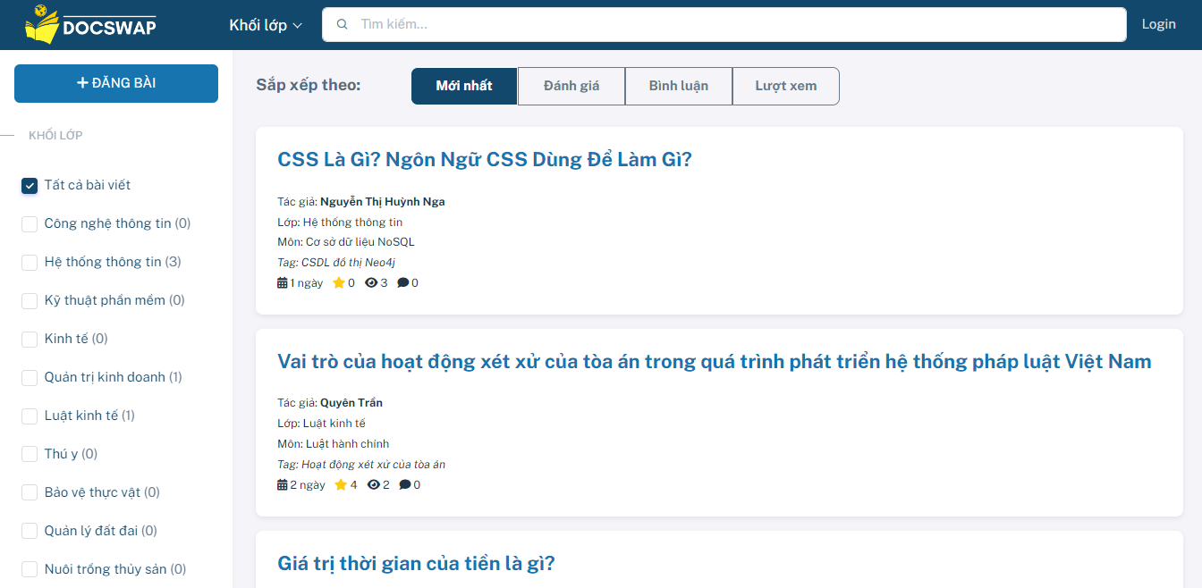

Phụ lục hình 1. Giao diện trang chủ của website khi chưa đăng nhập

Phụ lục hình 2 là giao diện đăng nhập của người dùng tại đây người dùng cần nhập vào tên đăng nhập và mật khẩu để đăng nhập vào hệ thống.

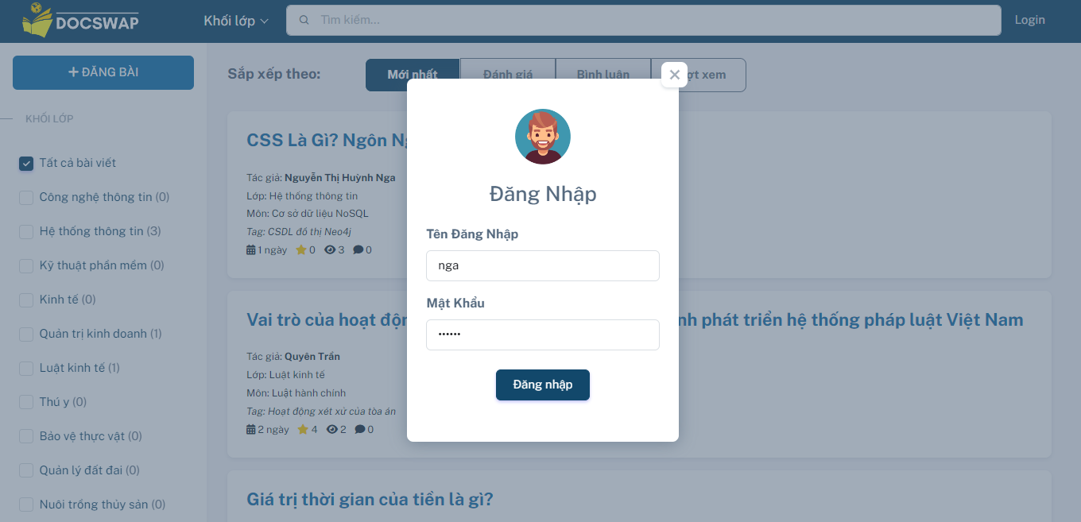

Phụ lục hình 2. Giao diện chức năng đăng nhập

Khi đăng nhập thành công hệ thống sẽ hiển thị thông báo “Đã đăng nhập thành công” với giao diện như Phụ lục hình 3.

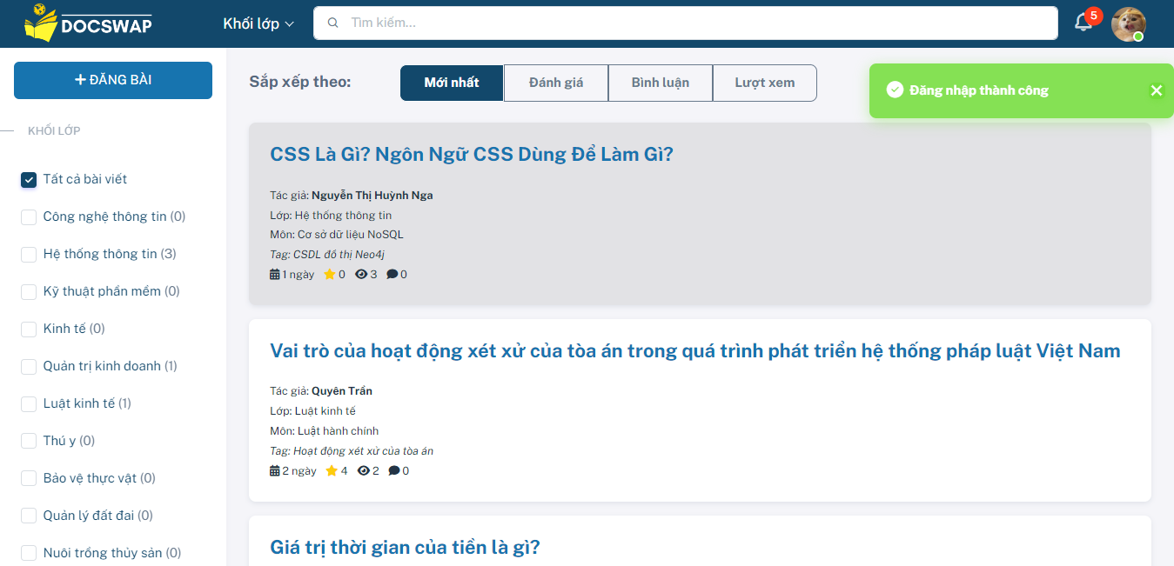

Phụ lục hình 3. Giao diện trang chủ khi người dùng đăng nhập thành công

**2. Giao diện chức năng tìm kiếm**

Để tìm kiếm một bài viết thì người dùng chỉ cần nhập từ khoá liên quan đến nội dung mình muốn tìm tại ô tìm kiếm ở đầu trang như Phụ lục hình 4.



Phụ lục hình 4. Giao diện chức năng tìm kiếm với từ khoá tìm kiếm "hoạt động khôi phục"

Sau khi nhập từ khoá cần tìm và ấn “Enter” thì ngay lặp tức hệ thống sẽ xử lý và trả về kết quả các bài đăng có nội dung tìm kiếm hoặc tiêu đề trùng khớp với từ khoá mà người dùng nhập vào trước đó. Kết quả tìm kiếm sẽ được hiển thị với mức độ ưu tiên tiêu đề bài viết có nội dung chứa từ khoá trước tiếp sau đó mới đến các bài viết có nội dung chứa từ khoá như Phụ lục hình 5, Phụ lục hình 6, Phụ lục hình 7.



Phụ lục hình 5. Giao diện hiển thị kết quả tìm kiếm với từ khoá "hoạt động khôi phục"

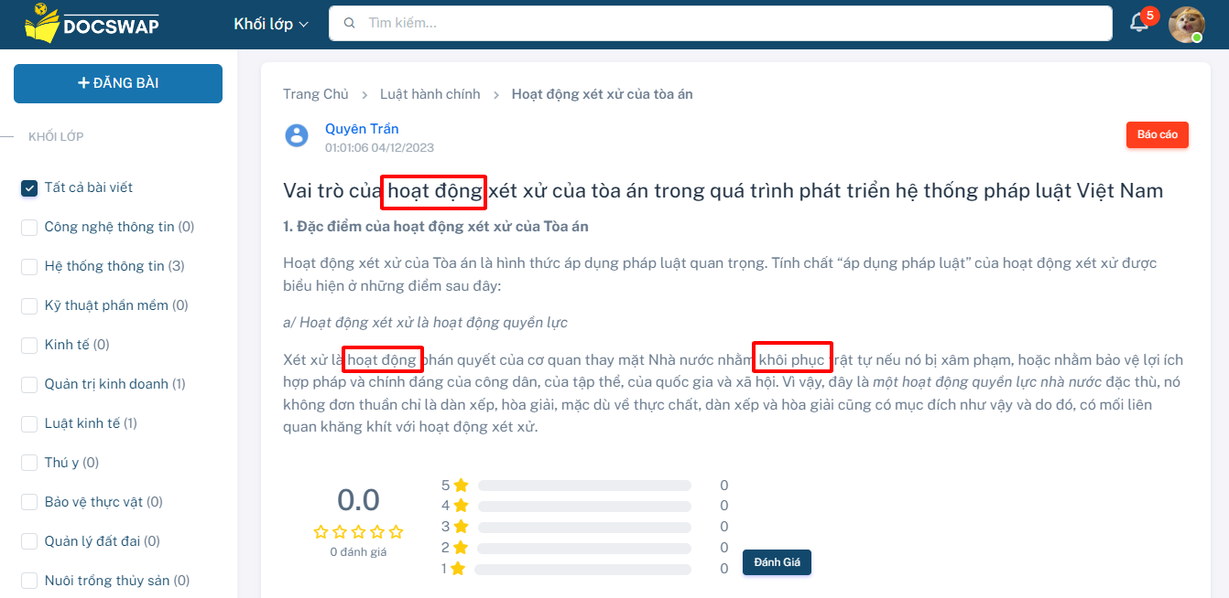

Phụ lục hình 6. Giao diện xem chi tiết bài viết vừa tìm với từ khoá "hoạt động khôi phục" trong kết quả thứ nhất

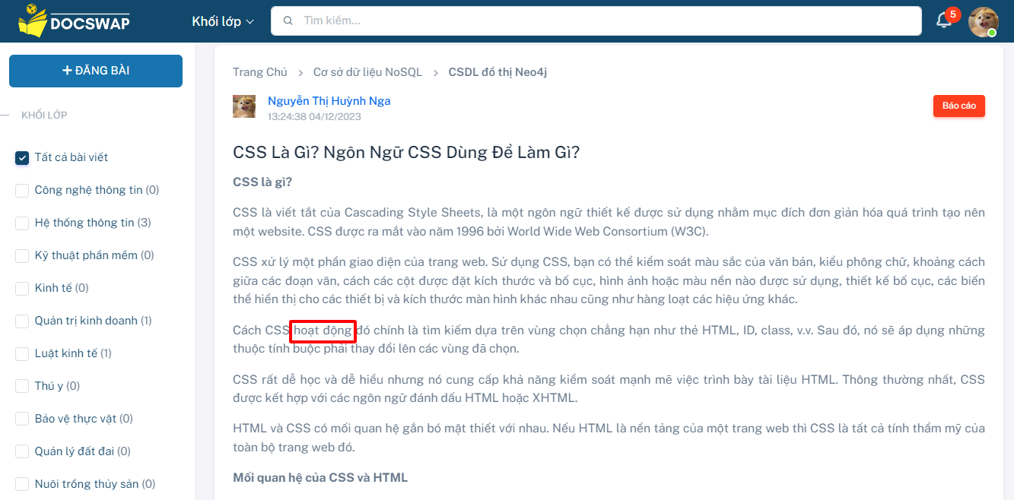

Phụ lục hình 7. Giao diện xem chi tiết bài viết vừa tìm với từ khoá "hoạt động khôi phục" trong kết quả thứ 2

**3. Giao diện chức năng đánh giá**

Để đánh giá một bài viết người dùng cần đăng nhập vào hệ thống. Sau khi đã đăng nhập, người dùng có thể thực hiện chức năng đánh giá bài viết bằng cách bấm vào nút “Đánh giá” tại trang xem chi tiết bài viết, sau đó hệ thống sẽ hiện một form để người dùng chọn số điểm muốn đánh giá cho bài viết như Phụ lục hình 8.

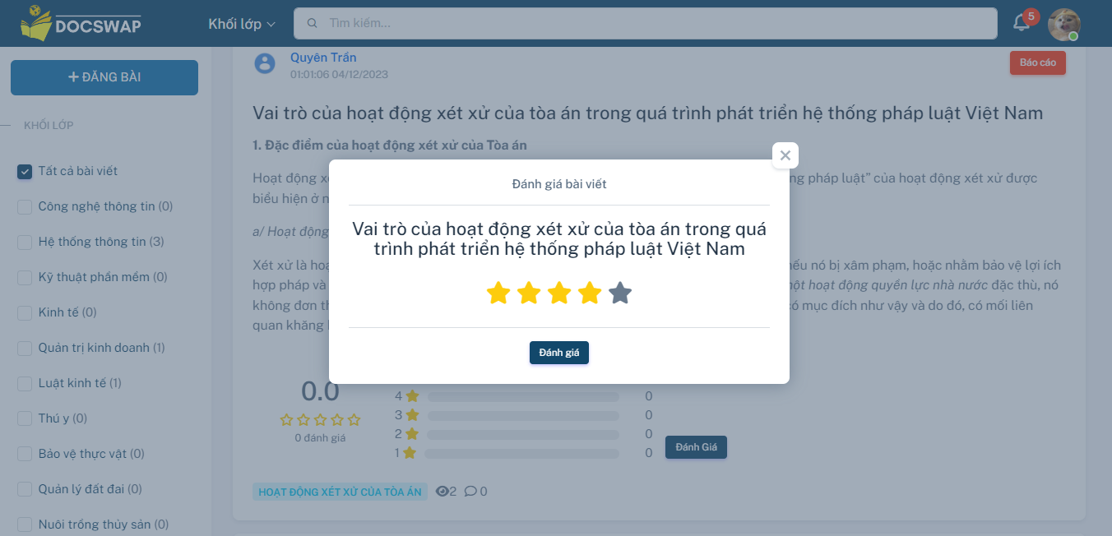

Phụ lục hình 8. Giao diện chức năng đánh giá bài viết

Khi đánh giá thành công, hệ thống sẽ cập nhật số điểm đánh giá cho bài viết đó như Phụ lục hình 9.

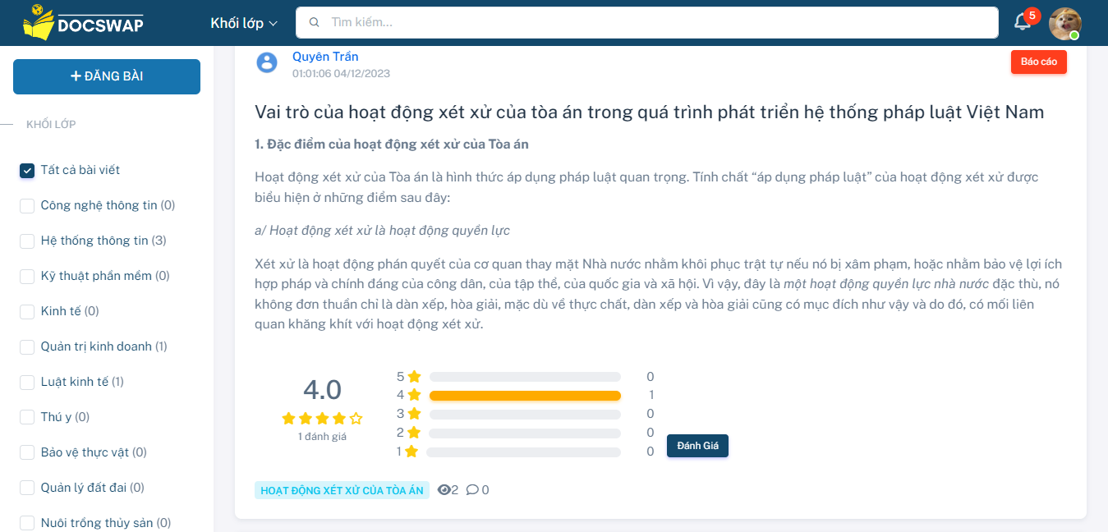

Phụ lục hình 9. Giao diện kết quả sau khi đánh giá bài viết

Người dùng có thể xem lại lịch sử đánh giá các bài viết tại mục “Nhật ký hoạt động” (Phụ lục hình 10). Khi bấm vào bài viết đã đánh giá, người dùng có thể cập nhật lại số điểm mà mình muốn.

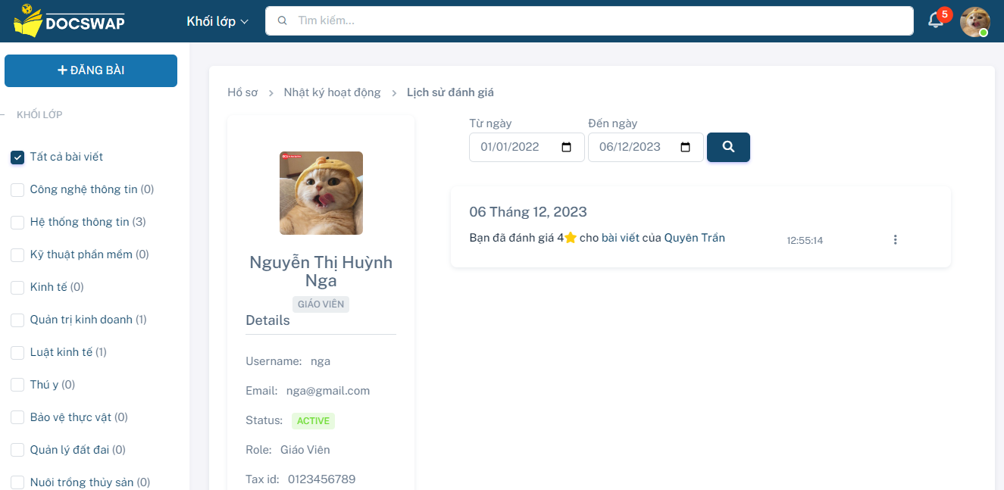

Phụ lục hình 10. Giao diện xem nhật ký đánh giá bài viết

**4. Giao diện chức năng bình luận**

Khi muốn để lại bình luận cho bài viết, người dùng phải đăng nhập vào hệ thống. Sau khi đã đăng nhập, người dùng có thể thực hiện chức năng bình luận (Phụ lục hình 11) và bình luận đó phải được người quản trị phê duyệt mới có thể hiển thị lên hệ thống.

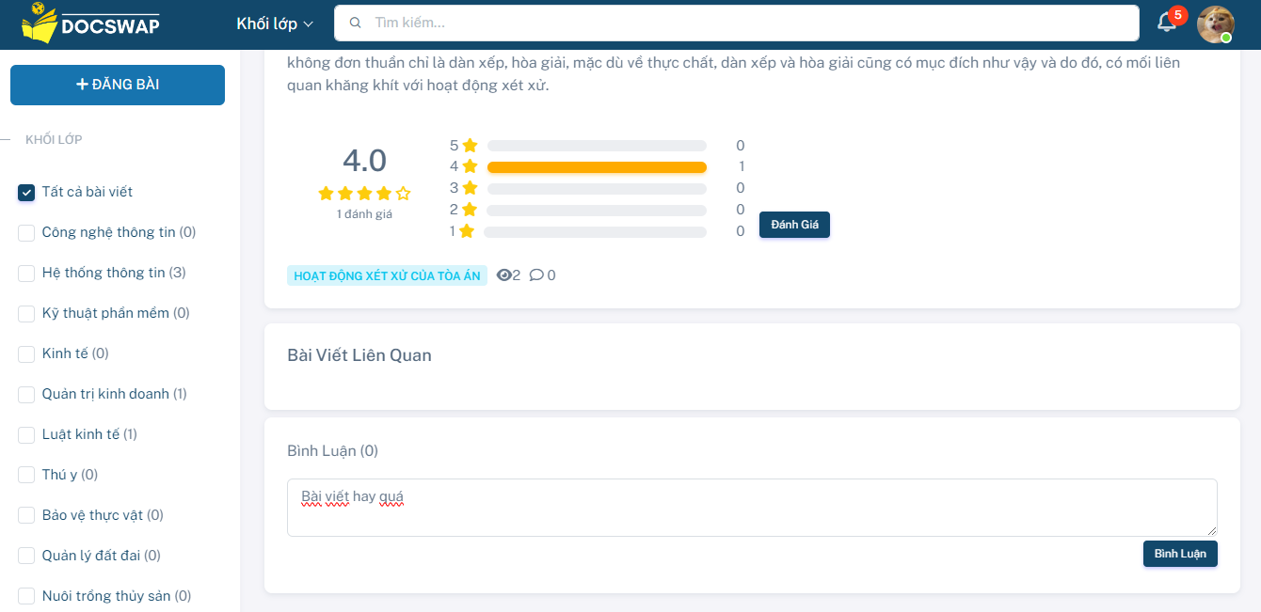

Phụ lục hình 11. Giao diện chức năng bình luận bài viết với nội dung "Bài viết hay quá"

Người dùng có thể xem lại lịch sử bình luận của mình tại mục “Lịch sử bình luận” trong “Nhật ký hoạt động” (Phụ lục hình 12).

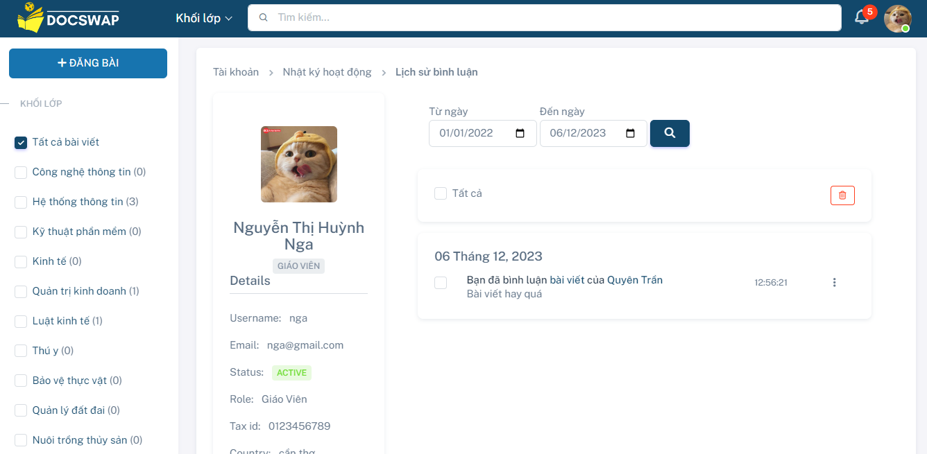

Phụ lục hình 12. Giao diện xem lại lịch sử bài viết vừa bình luận

**5. Giao diện chức năng đăng bài viết**

Phụ lục hình 13 là giao diện chức năng đăng bài viết, đây là nơi để người dùng có thể đăng các tài liệu, câu hỏi. Khi người dùng nhập vào tiêu đề bài viết, hệ thống sẽ hiển thị các bài viết có tiêu đề gần giống với tiêu đề vừa nhập để người dùng có thể biết đã có bài viết tương tự nào được đăng hay chưa.

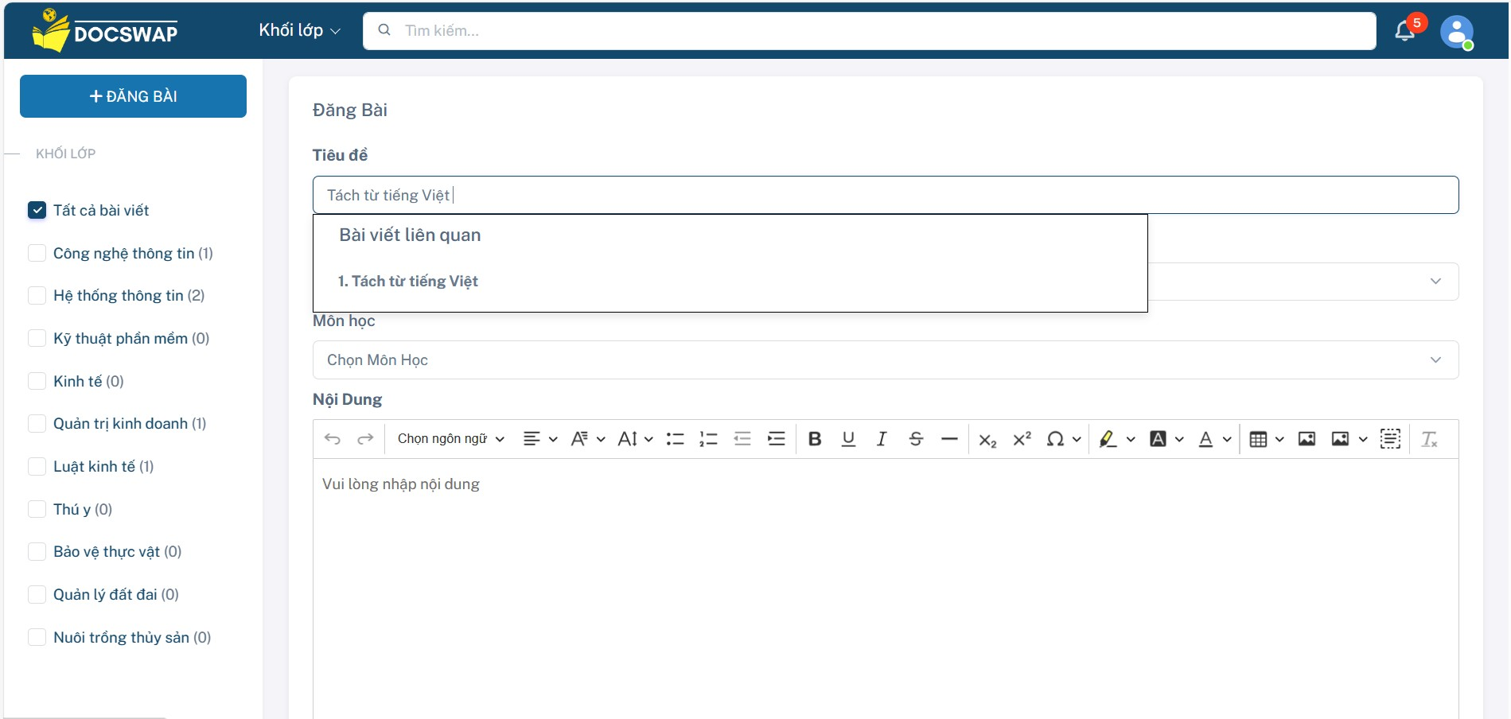

Phụ lục hình 13. Giao diện chức năng đăng bài viết mới với phần gợi ý các bài viết có tiêu đề gần giống với tiêu đề vừa nhập

Sau khi đã nhập đầy đủ các thông tin bài viết (Phụ lục hình 14), người dùng có thể thực hiện chức năng đăng bài. Bài đăng của người dùng sẽ được quản trị viên duyệt để có thể hiển thị lên trên hệ thống.

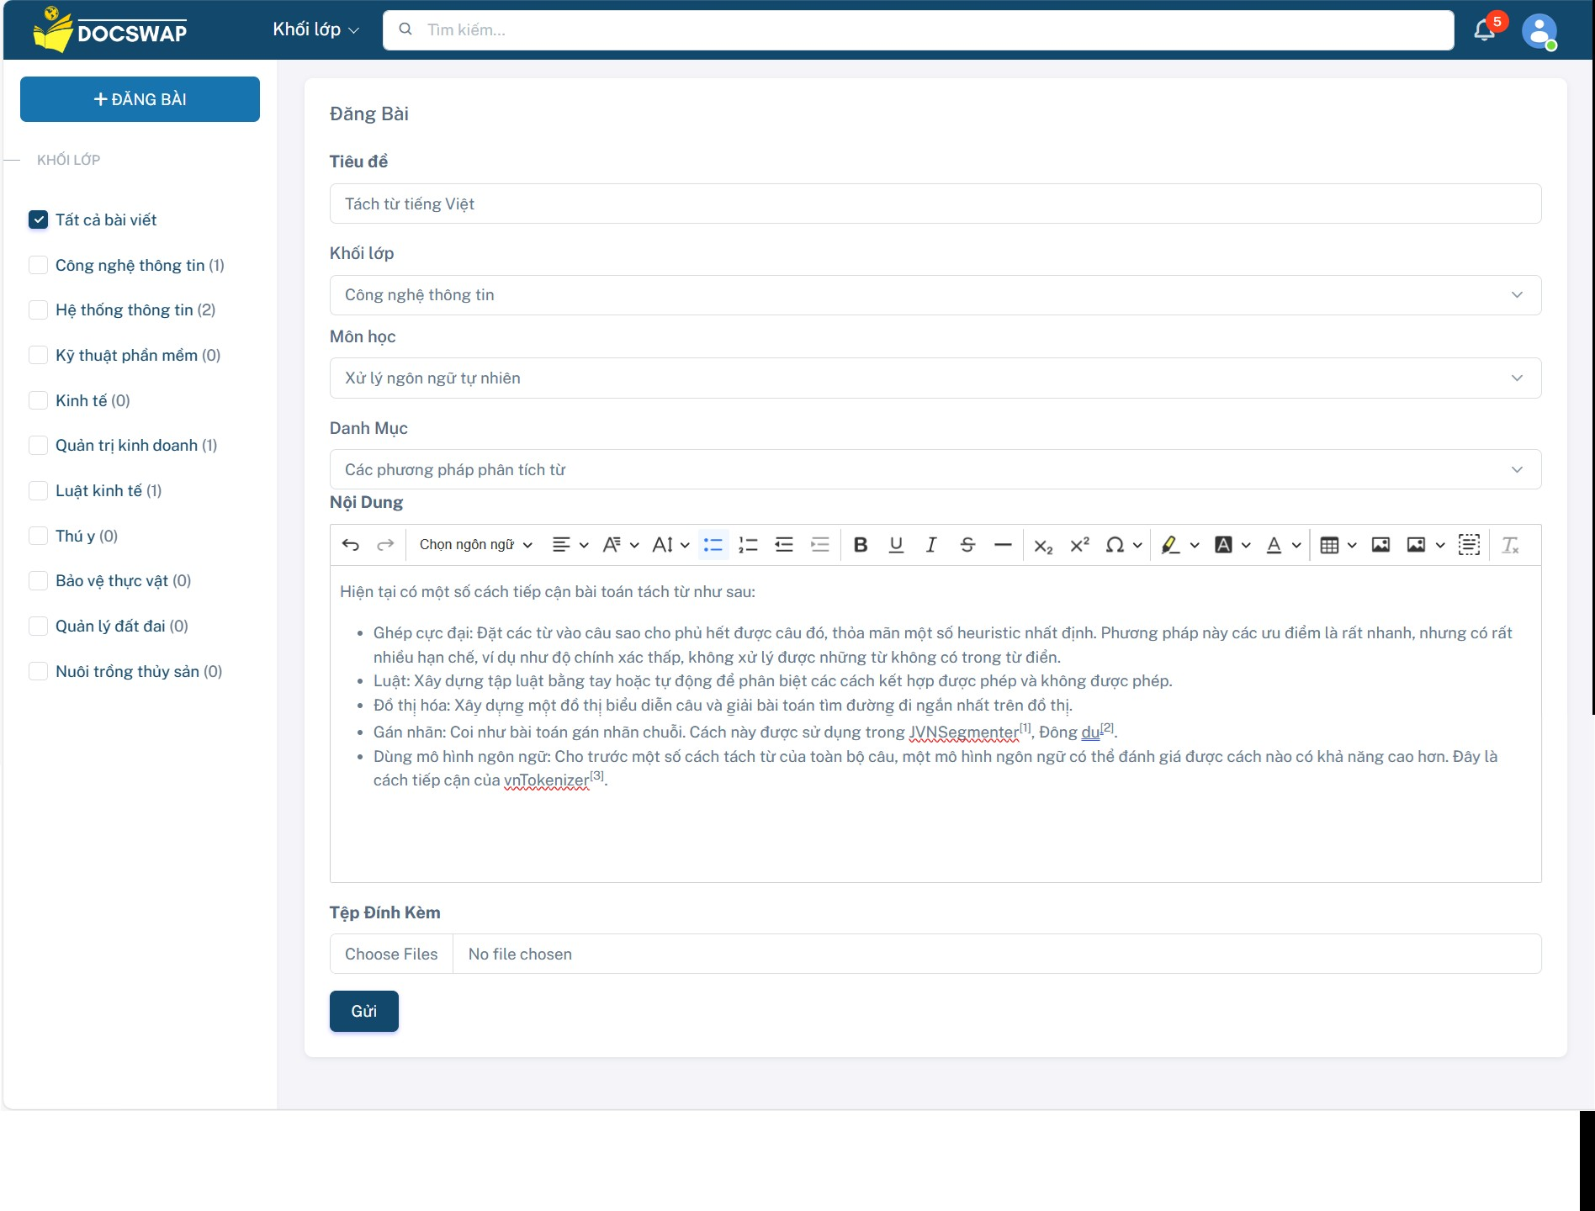

Phụ lục hình 14. Giao diện chức năng đăng bài viết với các trường đã được nhập vào đầy đủ

**6. Giao diện chức năng quản lý bài viết của người dùng**

Người dùng có thể xem lại lịch sử đăng bài tại mục quản lý bài viết (Phụ lục hình 15), tại giao diện này người dùng có thể xem lại tất cả các bài viết của mình đã đăng theo từng trạng thái. Khi người dùng nhấp vào nút “xem” ở dấu ba chấm, chi tiết về bài viết của người dùng sẽ được hiện lên (Phụ lục hình 16). Bên cạnh đó, người dùng còn có thể lọc các bài viết theo trạng thái và thời gian.

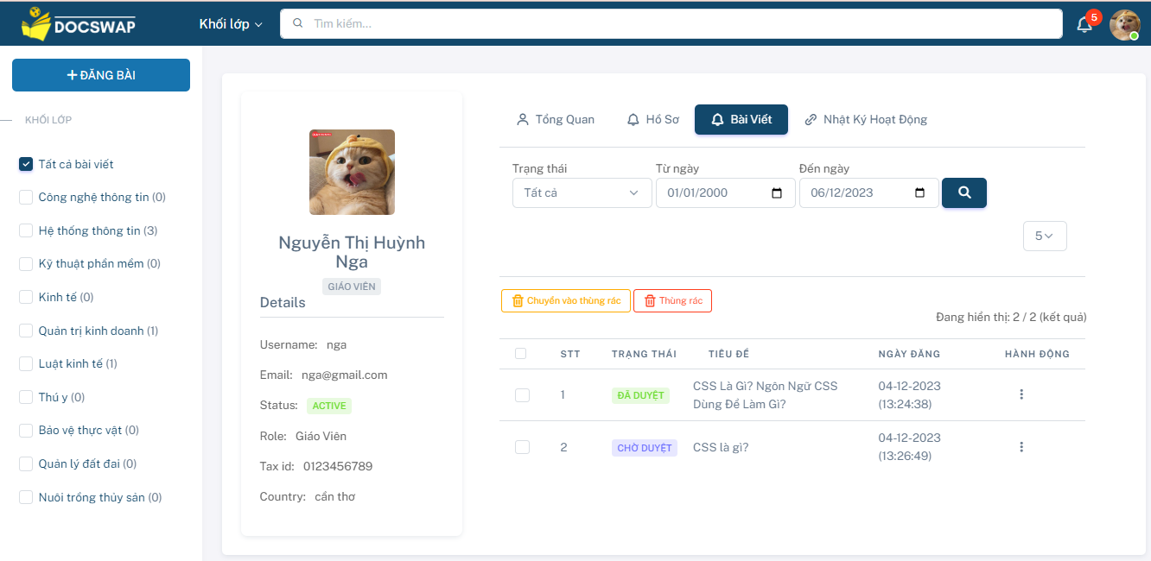

Phụ lục hình 15. Giao diện chức năng quản lý bài viết của người dùng

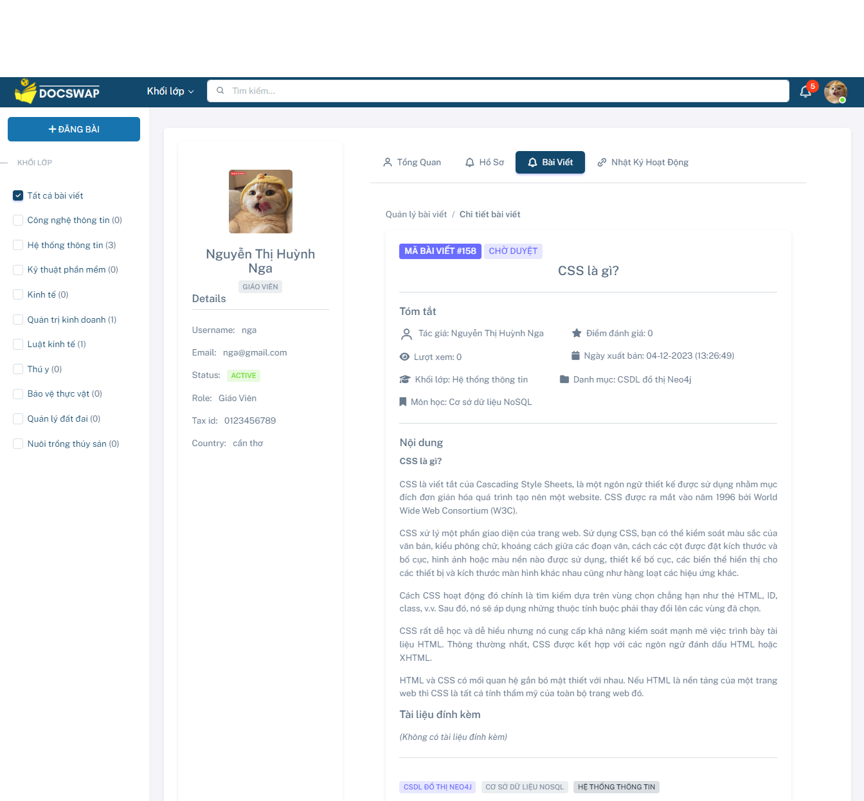

Phụ lục hình 16. Giao diện xem chi tiết bài viết đã đăng của người dùng

**7. Giao diện chức năng quản lý tài khoản cá nhân**

Để xem và chỉnh sửa thông tin cá nhân, người dùng nhấn vào ảnh đại diện ở trang chủ sau đó chọn vào mục “Hồ sơ” như (Phụ lục hình 17), tại đây người dùng có thể xem hoặc cập nhật lại thông tin khi cần thiết.

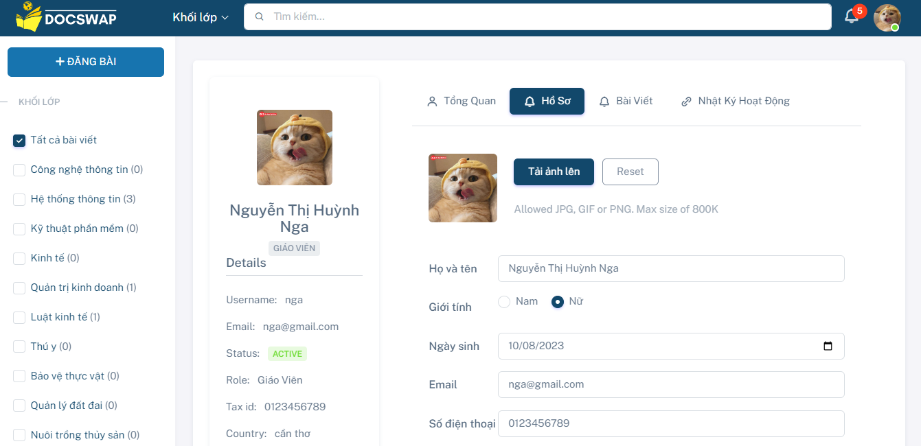

Phụ lục hình 17. Giao diện chức năng quản lý tài khoản cá nhân của người dùng ở phần “Hồ sơ”

Tại mục “Tổng quan”, người dùng có thể xem tổng quát số lượng bài viết đã đăng, số lượng bình luận, số lượng đánh giá, các bài viết và danh mục nổi bật (Phụ lục hình 18).

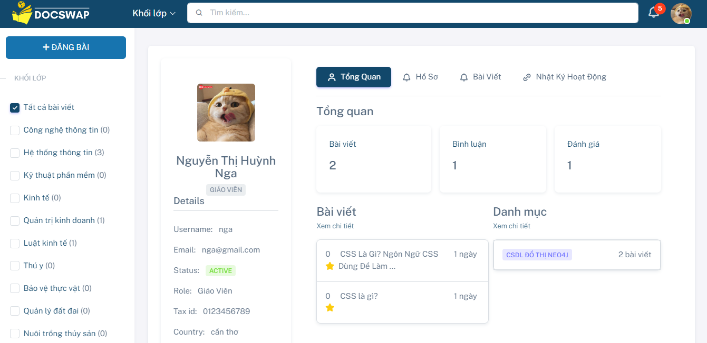

Phụ lục hình 18. Giao diện chức năng quản lý tài khoản cá nhân của người dùng ở phần “Tổng quan”

Người dùng có thể xem lại các bài viết đã xem ở phần “Lịch sử xem” trong “Nhật ký hoạt động” như Phụ lục hình 19.

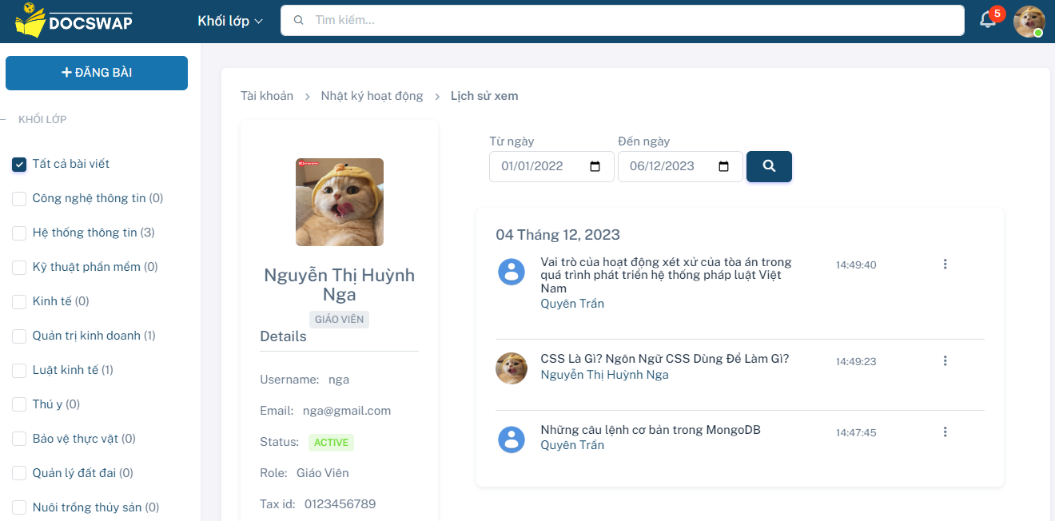

Phụ lục hình 19. Giao diện chức năng quản lý tài khoản cá nhân của người dùng ở phần “Nhật ký hoạt động”

**8. Giao diện chức năng quản lý người dùng**

Để có thể quản lý hệ thống trước tiên người quản trị cần phải đăng nhập vào hệ thống quản trị với tài khoản quản trị viên như Phụ lục hình 20.

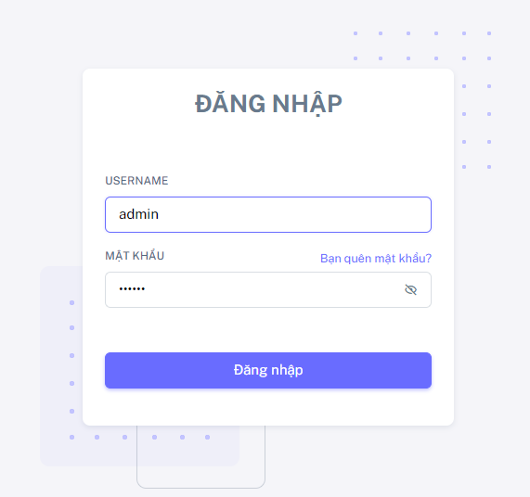

Phụ lục hình 20. Giao diện chức năng đăng nhập của quản trị viên

Phụ lục hình 21 là giao diện quản lý người dùng của Super Admin, tại đây sẽ hiển thị toàn bộ danh sách các người dùng thuộc các nhóm vai trò khác nhau có trên hệ thống.

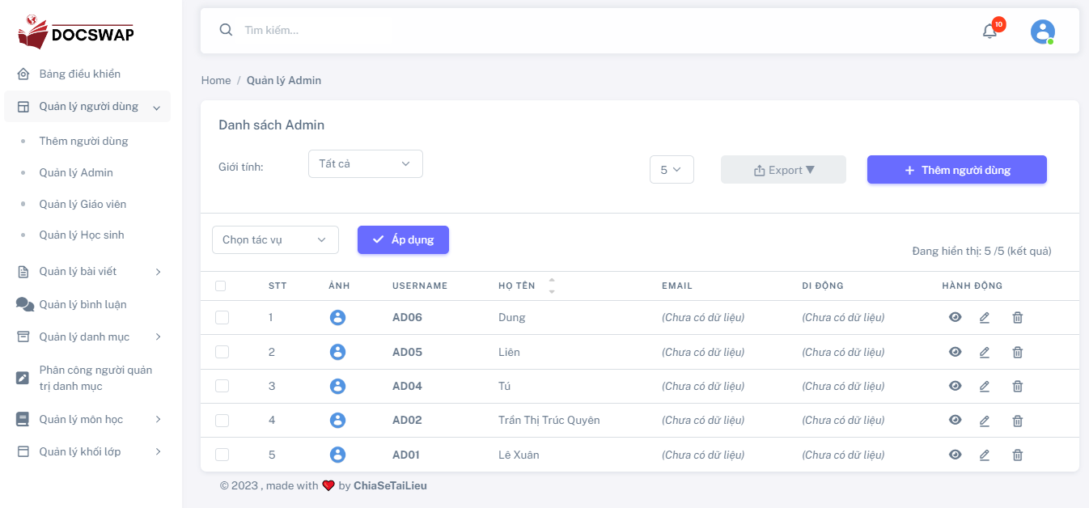

Phụ lục hình 21. Giao diện chức năng quản lý người dùng

Khi thêm và phân quyền cho một người dùng mới như Phụ lục hình 22 Super Admin cần nhập vào các thông tin bắt buộc của người dùng là họ tên, username, mật khẩu và chọn quyền.

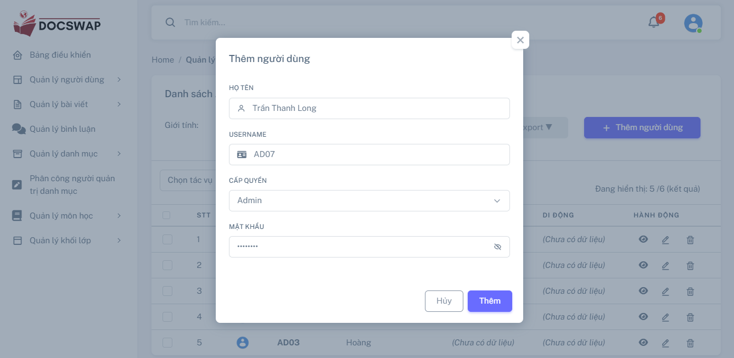

Phụ lục hình 22. Giao diện chức năng thêm và phân quyền người dùng mới

Sau khi ấn “Thêm” thì hệ thống sẽ hiển thị thông báo “Tạo ngời dùng mới thành công” và chuyển hướng người dùng đến trang hiển thị danh sách người dùng với vai trò tương ứng. Thông tài khoản của người dùng mới sẽ được lưu vào hệ thống, đồng thời những thông tin này cũng được lưu lại vào file excel chứa dữ liệu tài khoản của người dùng như Phụ lục hình 23 để Super Admin dễ dàng cấp cho người dùng.

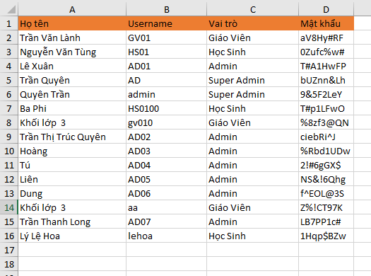

Phụ lục hình 23. File excel chứa danh sách thông tin tài khoản người dùng

Phụ lục hình 24 là giao diện xem chi tiết người dùng, tại đây Super Admin sẽ có thể cập nhật lại thông tin và thay đổi mật khẩu (Phụ lục hình 25) cho người dùng.

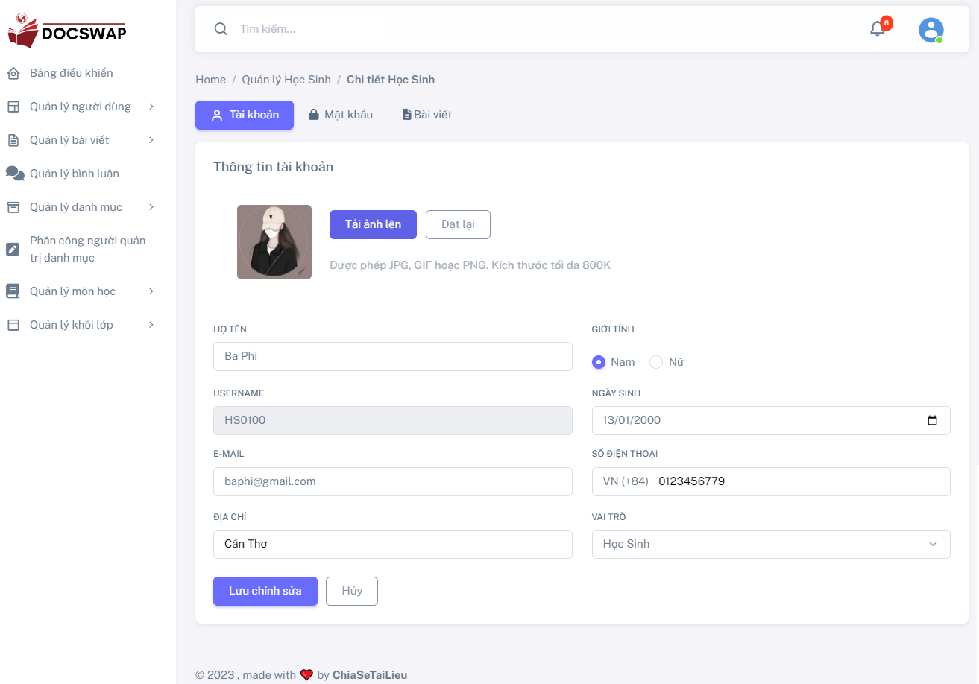

Phụ lục hình 24. Giao diện chức năng xem và chỉnh sửa thông tin người dùng

Sau khi ấn xác nhận cập nhật thông tin thì hệ thống sẻ hiển thị thông báo cập nhật thông tin người dùng thành công và chuyển hướng về trang danh sách người dùng.

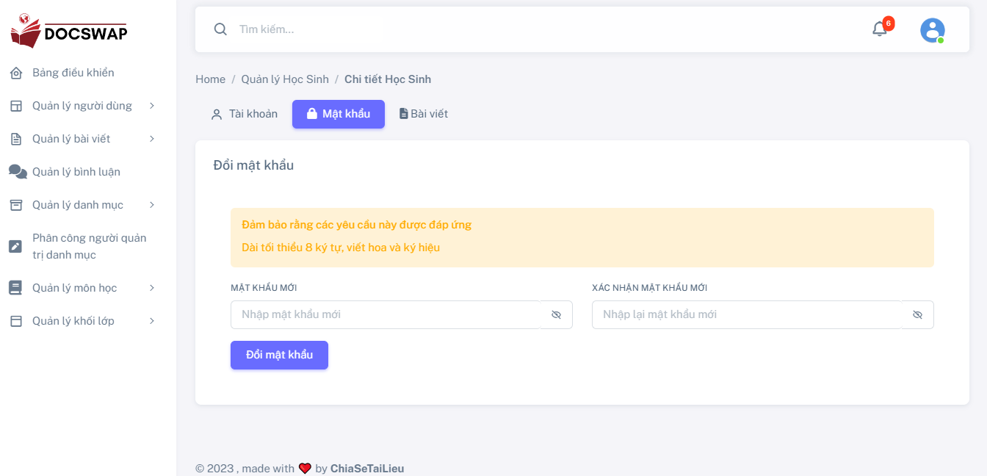

Phụ lục hình 25. Giao diện chức năng đổi mật khẩu người dùng

Khi xoá một tài khoản người dùng bất kì thì hệ thống sẽ hiển thị thông báo xác nhận xoá tài khoản như Phụ lục hình 26.

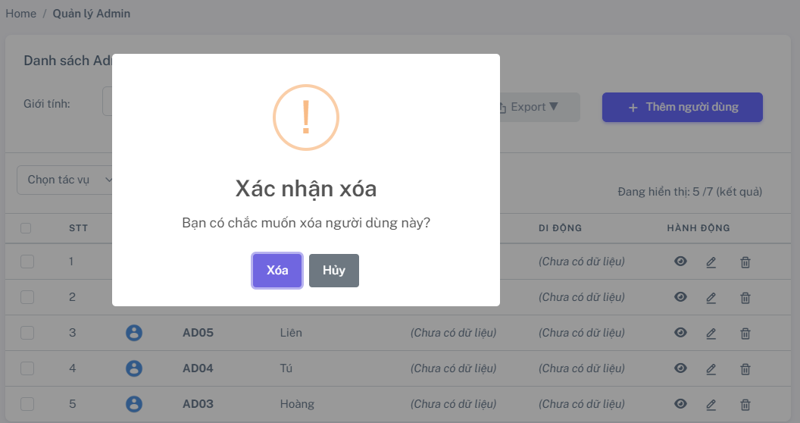

Phụ lục hình 26. Giao diện thông báo xác nhận khi xoá người dùng

**9. Giao diện chức năng quản lý bài viết của quản lý**

Phụ lục hình 27 là giao diện quản lý bài viết của Super Admin, tại đây Super Admin có thể xem danh sách của tất cả các bài viết có trên hệ thống, lọc các bài viết theo trạng thái và ngày đăng, đăng một bài viết mới, ẩn bài viết khỏi trang chủ hoặc xoá bài viết, in danh sách các bài viết với định dạng pdf (Phụ lục hình 29) hoặc xuất thành file excel (Phụ lục hình 30).

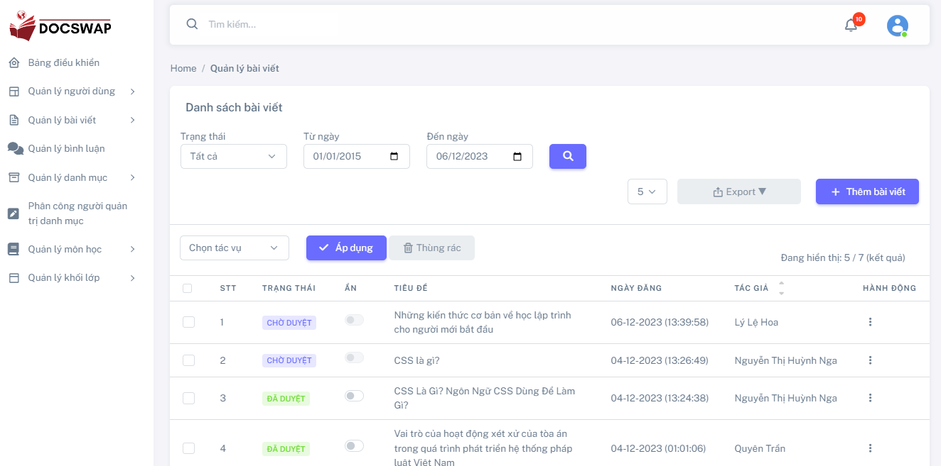

Phụ lục hình 27. Giao diện chức năng quản lý bài viết của quản trị viên

Khi Super Admin xoá một bài viết bất kì thì dữ liệu bài viết ấy sẽ được chuyển vào “Thùng rác” như Phụ lục hình 28, tại đây Super Admin có thể xoá vĩnh viễn hoặc phục hồi lại các bài viết ấy. Các bài viết khi được phục hồi sẽ có trạng thái là trạng thái trước khi nó bị xoá.

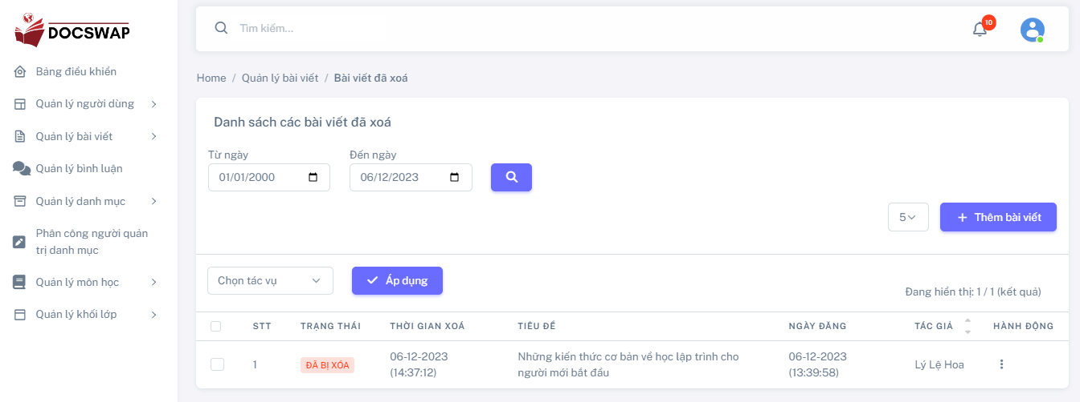

Phụ lục hình 28. Giao diện chức năng quản lý các bài viết đã xoá

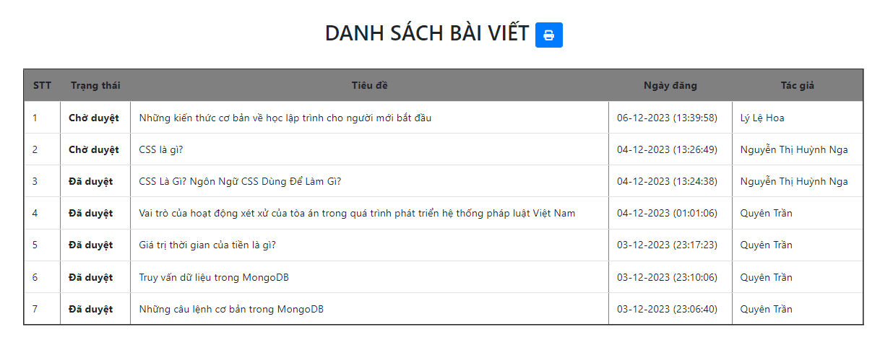

Phụ lục hình 29. Giao diện chức năng in danh sách bài viết

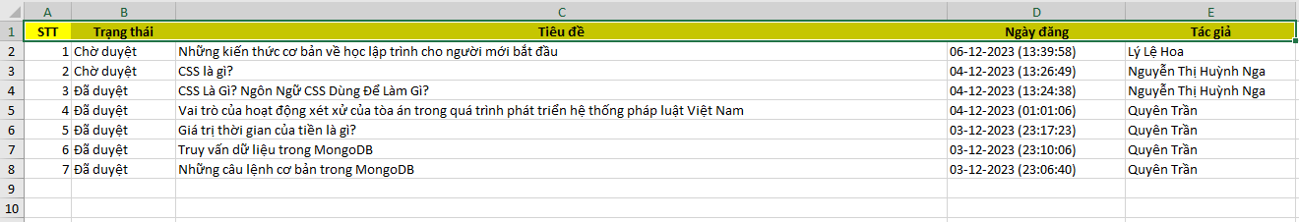

Phụ lục hình 30. File excel chứa dữ liệu danh sách bài đăng khi người dùng chọn chức năng xuất file excel

Phụ lục hình 31 là giao diện kiểm duyệt bài viết, tại đây Admin sẽ kiểm tra xem các bài viết đang ở trạng thái chờ duyệt có bị trùng lặp nội dung với các bài viết đã được duyệt trước đó hay không, nếu không có tỉ lệ trùng lặp thì có thể duyệt bài viết đó còn nếu hệ thống kiểm tra thấy bài viết có tỉ lệ trùng lặp với nội dung của bài viết khác thì Admin sẽ so sánh và xem xét lại việc duyệt hoặc huỷ bài viết.

Hệ thống sẽ tính toán độ trùng lặp của bài viết bằng cách so sánh từng câu của bài viết chờ duyệt với các câu của các bài viết đã được duyệt trên hệ thống, nếu kết quả kiểm tra lớn hơn 30% thì bài viết sẽ được xác định là trùng lặp.

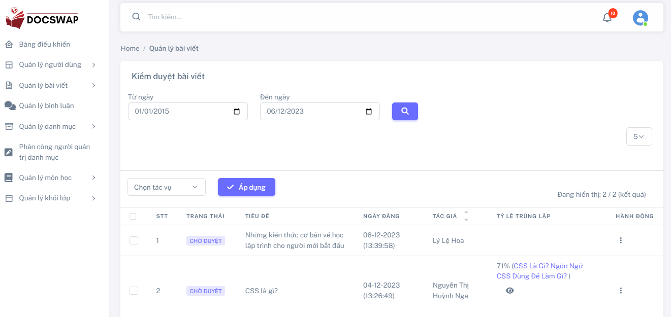

Phụ lục hình 31. Giao diện chức năng kiểm duyệt bài viết

Phụ lục hình 32 là giao diện xem chi tiết nội dung bị trùng lặp của bài viết, tại đây Admin sẽ thấy được các câu bị trùng lặp của bài viết đang duyệt với nội dung của bài viết đã duyệt trên hệ thống.

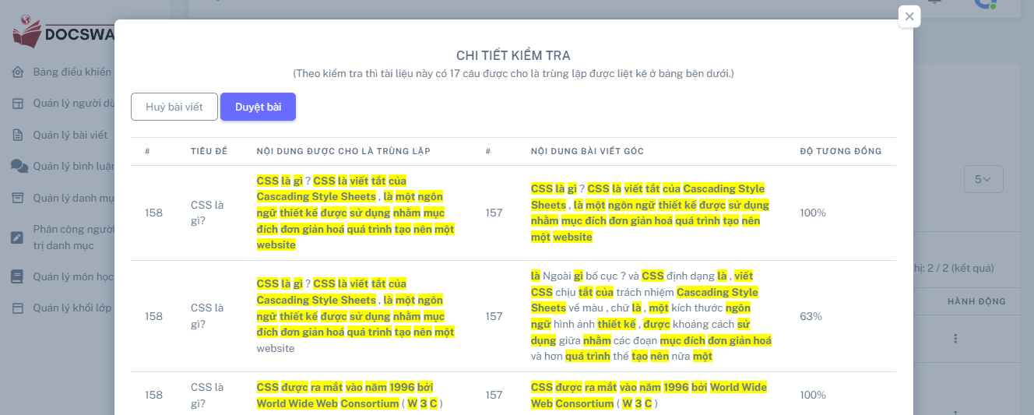

Phụ lục hình 32. Giao diện chi tiết kiểm tra trùng lặp giữa các bài viết

**10. Giao diện chức năng quản lý bình luận**

Tại trang quản lý bình luận (Phụ lục hình 33), Admin có thể thực hiện các thao tác lọc các bình luận theo trạng thái và thời gian (Phụ lục hình 35), phê duyệt, in hoặc xoá bình luận.

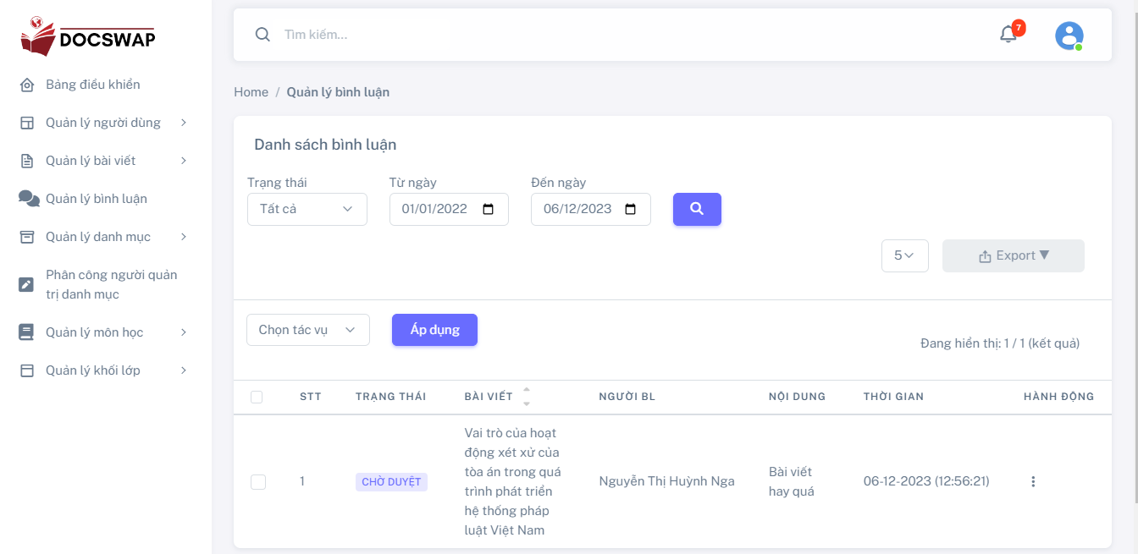

Phụ lục hình 33. Giao diện chức năng quản lý bình luận

Admin có thể phê duyệt từng bình luận hoặc phê duyệt cùng lúc nhiều bình luận bằng cách tích chọn vào các ô checkbox trước mỗi bình luận như (Phụ lục hình 34).

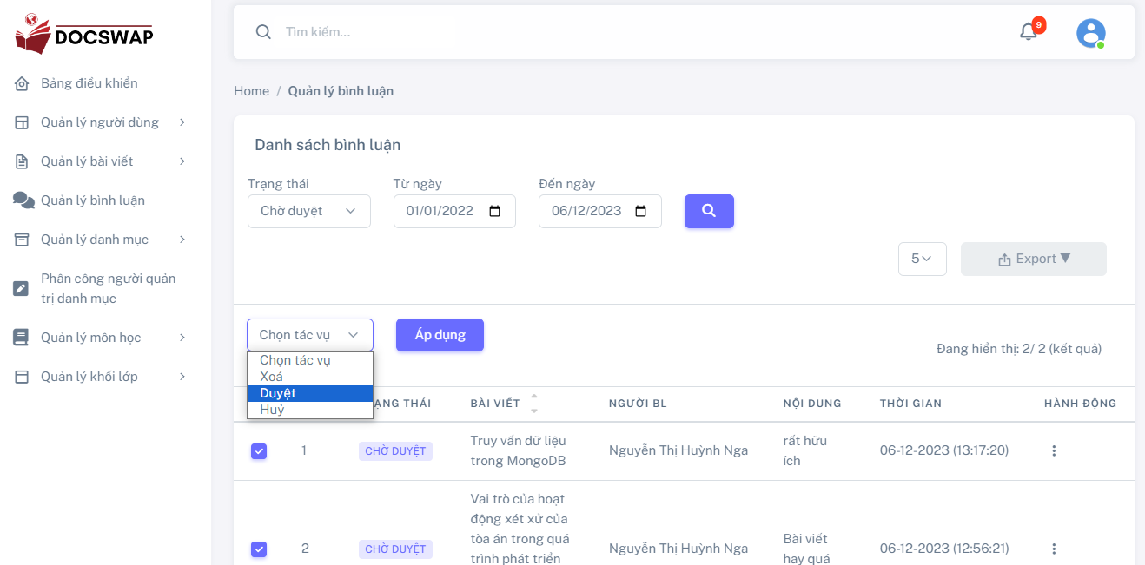

Phụ lục hình 34. Giao diện chức năng kiểm duyệt bình luận

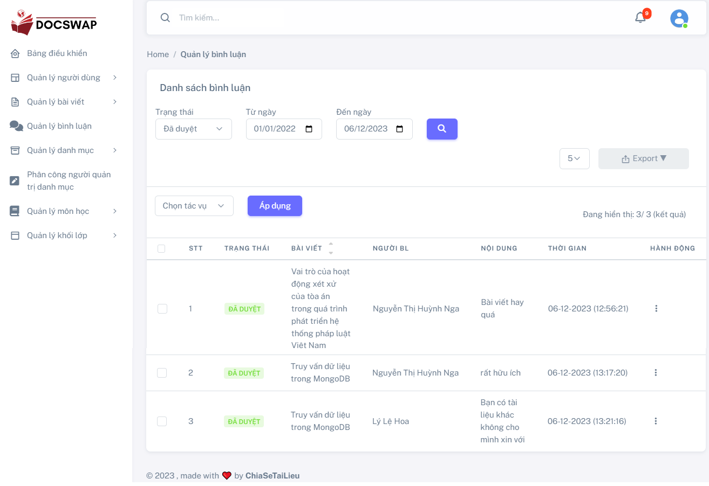

Phụ lục hình 35. Giao diện chức năng lọc các bài viết theo trạng thái và thời gian

**11. Giao diện chức năng quản lý danh mục**

Tại trang quản lý danh mục (Phụ lục hình 36), Super Admin có thể thực hiện các chức năng lọc danh sách các danh mục theo khối lớp (Phụ lục hình 39, Phụ lục hình 37), cập nhật (Phụ lục hình 38) hoặc xoá danh mục.

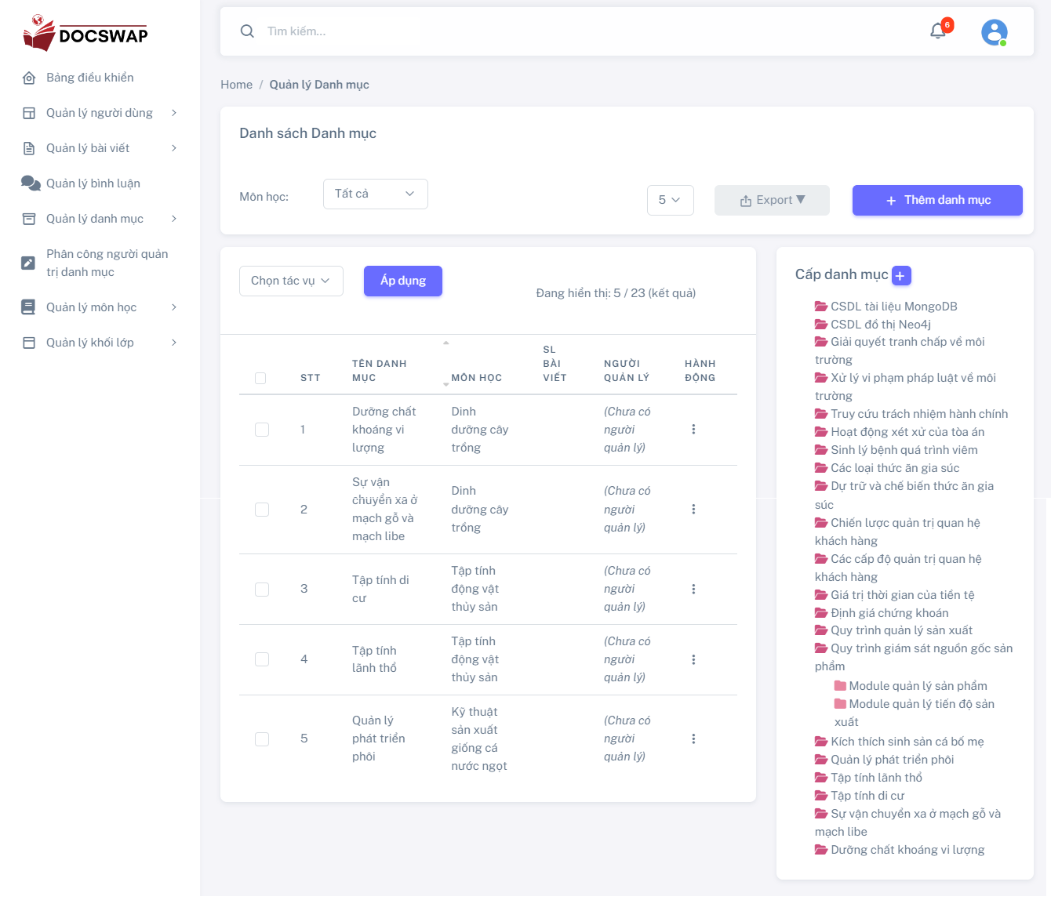

Phụ lục hình 36. Giao diện chức năng quản lý danh mục

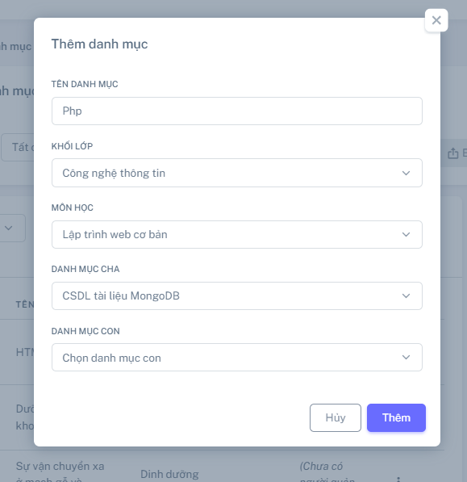

Phụ lục hình 37. Giao diện thêm danh mục mới

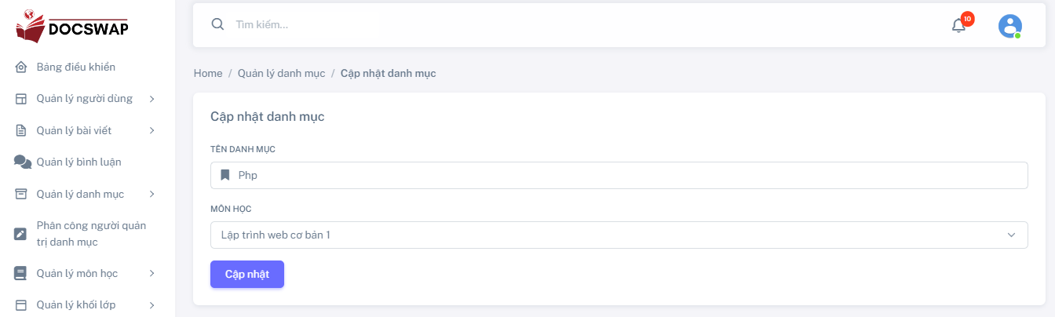

Phụ lục hình 38. Giao diện chức năng cập nhật danh mục

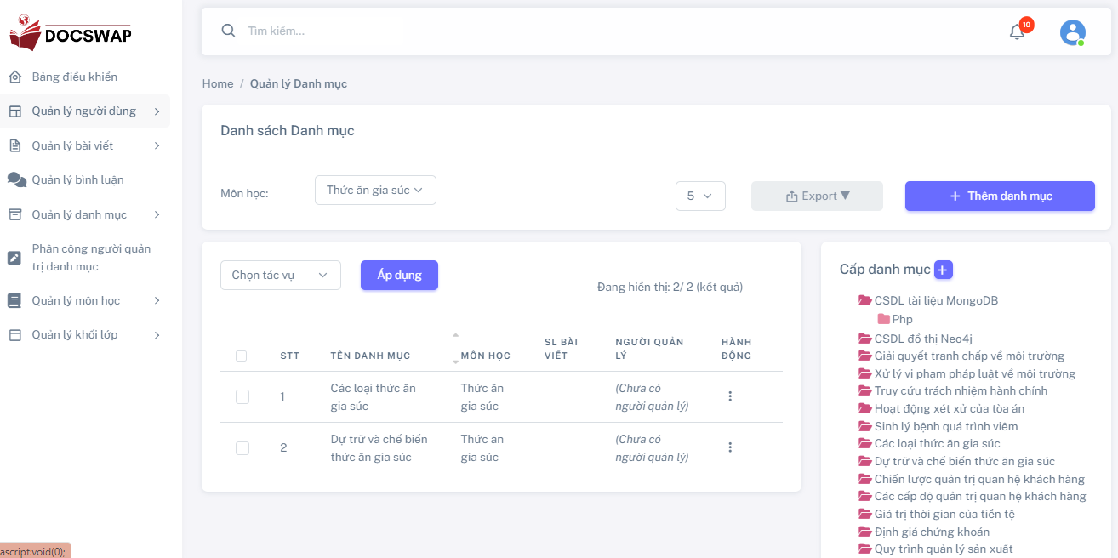

Phụ lục hình 39. Giao diện lọc danh mục theo khối lớp

**12. Giao diện chức năng phân công người quản lý danh mục**

Tại trang quản lý phân công người quản lý danh mục (Phụ lục hình 40) Super Admin có thể thực hiện các chức năng lọc danh sách phân công theo danh mục, thêm, cập nhật hoặc xoá phân công.

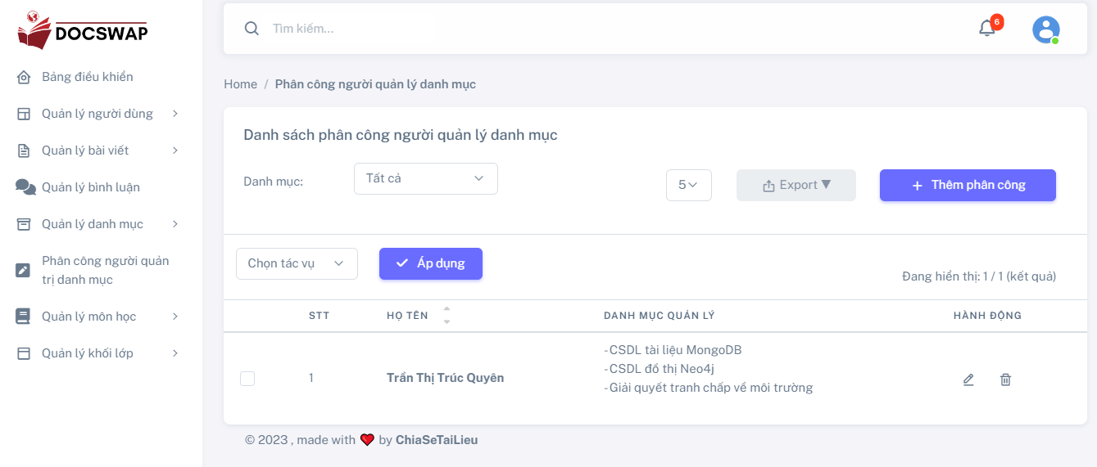

Phụ lục hình 40. Giao diện chức năng quản lý phân công người quản lý danh mục

Để phân công người quản lý danh mục Super Admin chỉ cần chọn vào mục “Thêm phân công” tại trang quản lý phân công người quản lý danh mục sau đó tiến hành phân công như Phụ lục hình 41. Sau khi ấn nút “Thêm” hệ thống sẽ thị thông báo thành công đồng thời lưu dữ liệu phân công vào cơ sở dữ liệu và chuyển hướng về trang quản lý phân công danh mục.

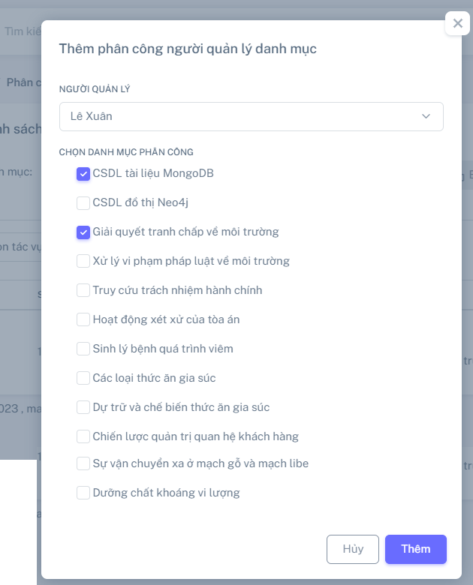

Phụ lục hình 41. Giao diện chức năng phân công quản lý danh mục

Để cập nhật phân công Super Admin min chỉ cần chọn vào mục cập nhật và chọn lại danh mục muốn phân công như Phụ lục hình 42. Sau khi xác nhận cập nhật phân công hệ thống sẽ hiển thị thông báo thành công và chuyển hướng về trang quản lý phân công.

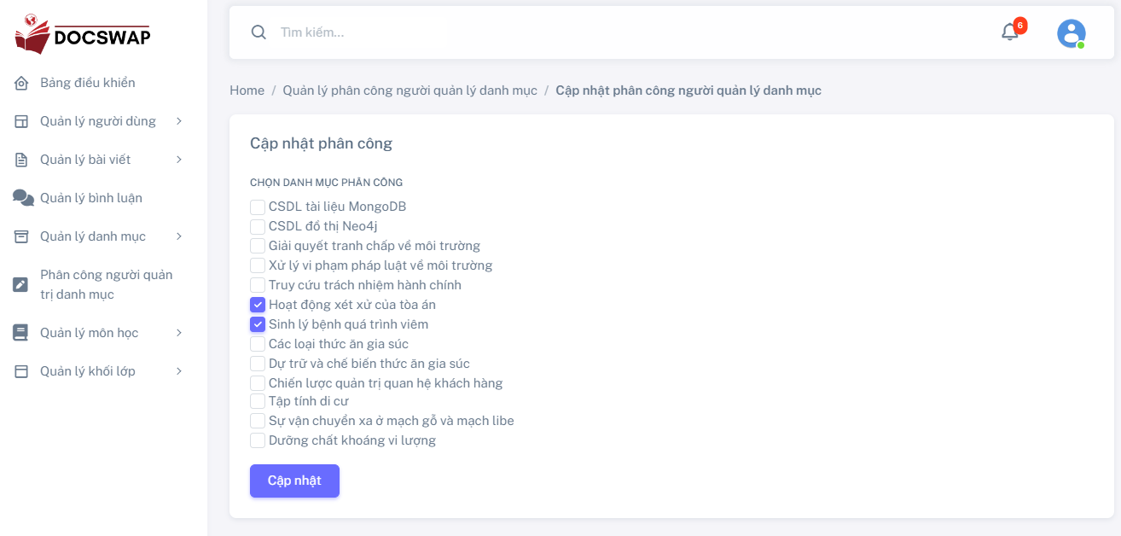

Phụ lục hình 42. Giao diện chức năng cập nhật phân công quản lý danh mục

**13. Giao diện chức năng quản lý môn học**

Phụ lục hình 43 là giao diện quản lý môn học, tại đây Super Admin có thể thực hiện các chức năng lọc môn học theo khối lớp (Phụ lục hình 46), thêm (Phụ lục hình 44), cập nhật (Phụ lục hình 45) hoặc xoá môn học.

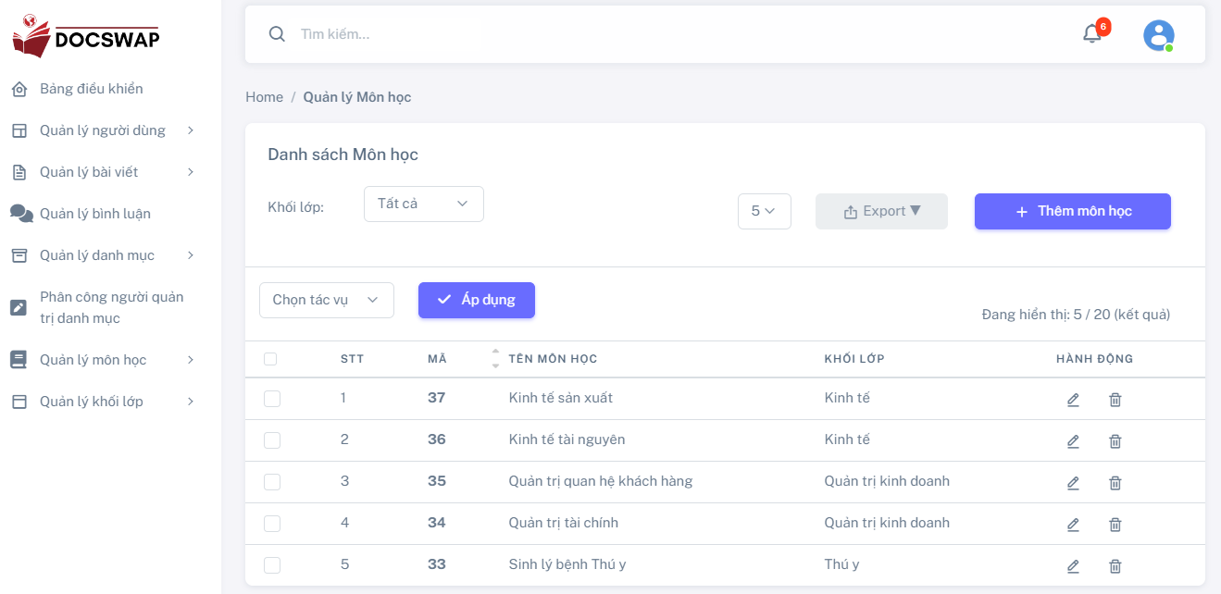

Phụ lục hình 43. Giao diện chức năng quản lý môn học

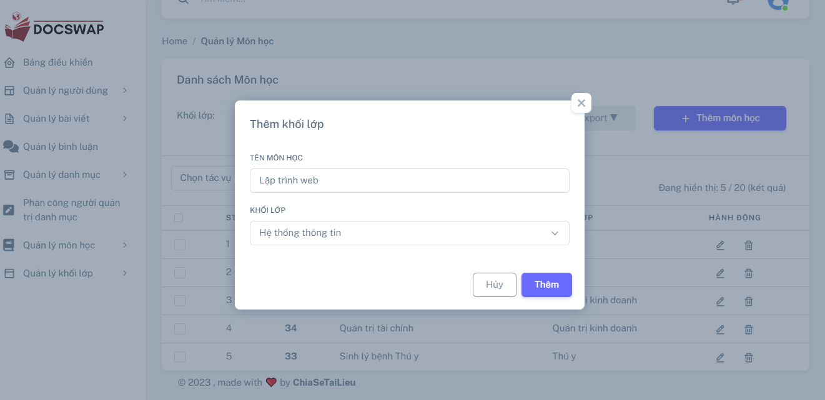

Phụ lục hình 44. Giao diện chức năng thêm môn học mới

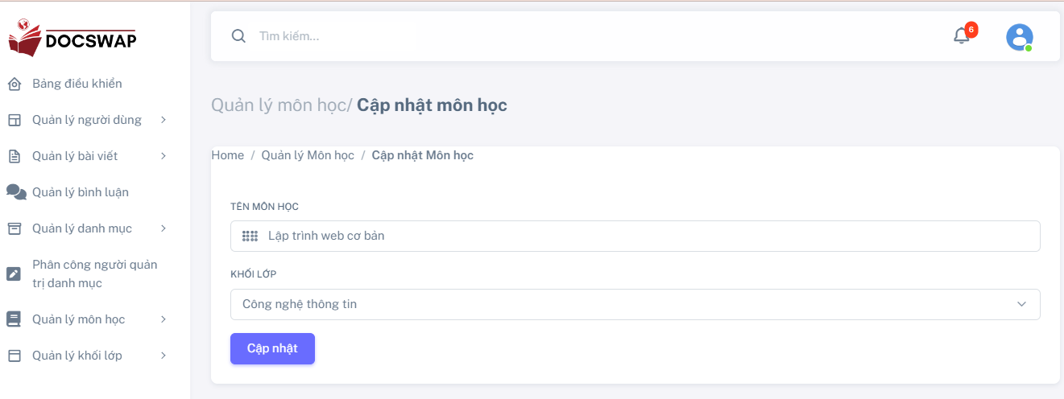

Phụ lục hình 45. Giao diện chức năng cập nhật môn học

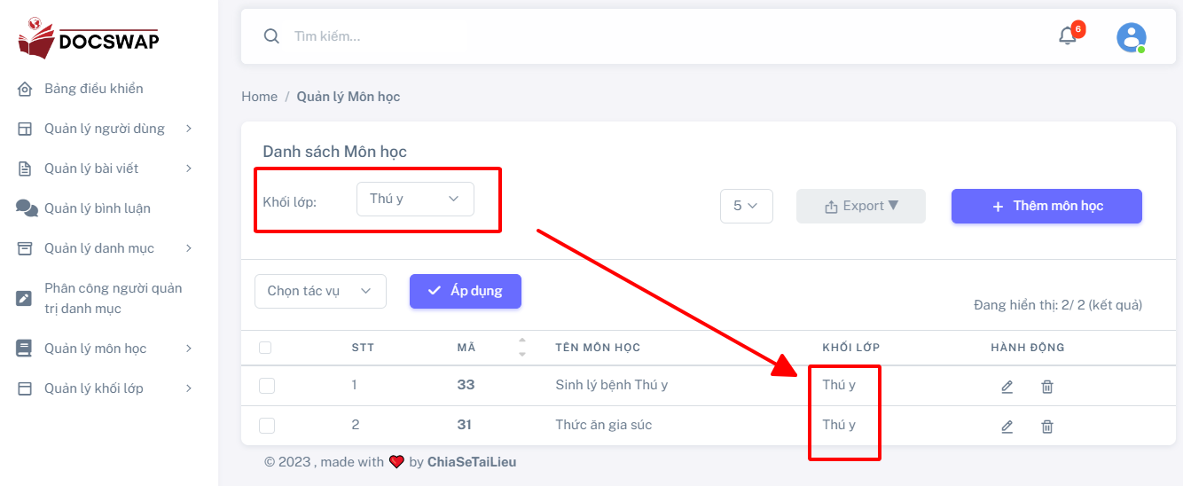

Phụ lục hình 46. Giao diện chức năng lọc môn học theo khối lớp

**14. Giao diện chức năng quản lý khối lớp**

Phụ lục hình 47 là giao diện quản lý khối lớp, tại đây Super Admin có thể thêm (Phụ lục hình 48), cập nhật (Phụ lục hình 49) hoặc xoá các khối lớp.

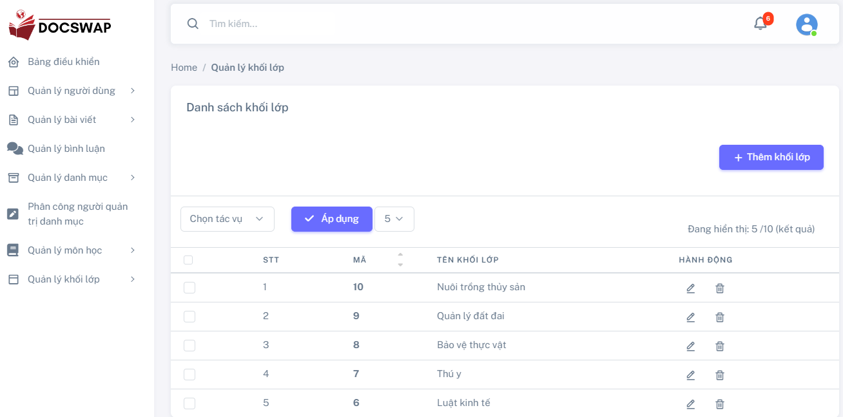

Phụ lục hình 47. Giao diện chức năng quản lý khối lớp

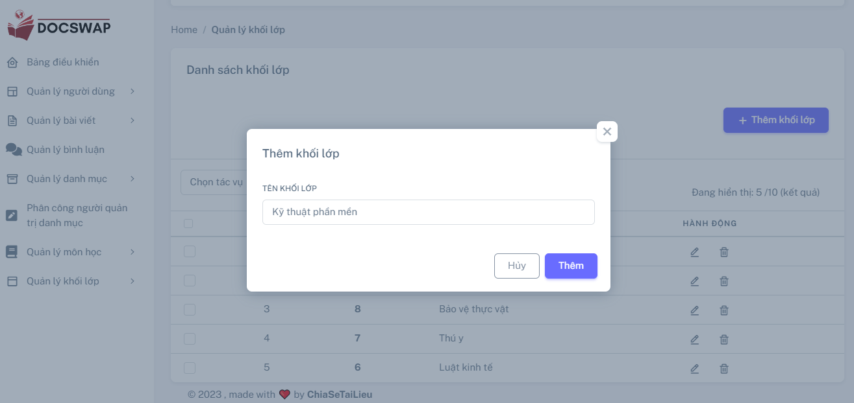

Phụ lục hình 48. Giao diện chức năng thêm khối lớp

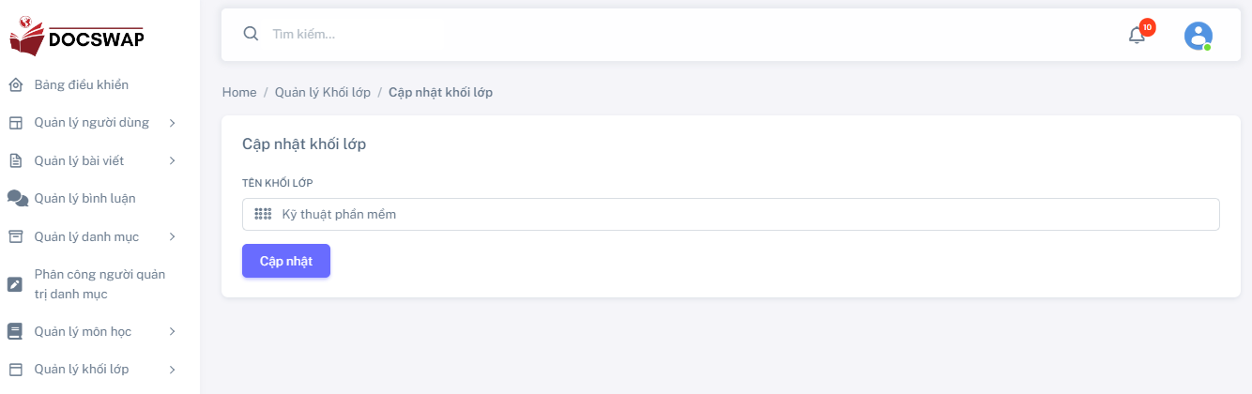

Phụ lục hình 49. Giao diện chức năng cập nhật khối lớp

**15. Giao diện chức năng thống kê dữ liệu**

Phụ lục hình 50 là giao diện thống kê các dữ liệu có trên hệ thống, tại đây sẽ thống kê số lượng bài viết theo tháng, năm; số lượng người dùng theo tháng, năm; tỉ lệ người dùng có trên hệ thống, thống kê các bài viết có lượt xem, bình luận, đánh giá nhiều nhất, số lượng bài viết, bình luận chờ duyệt.

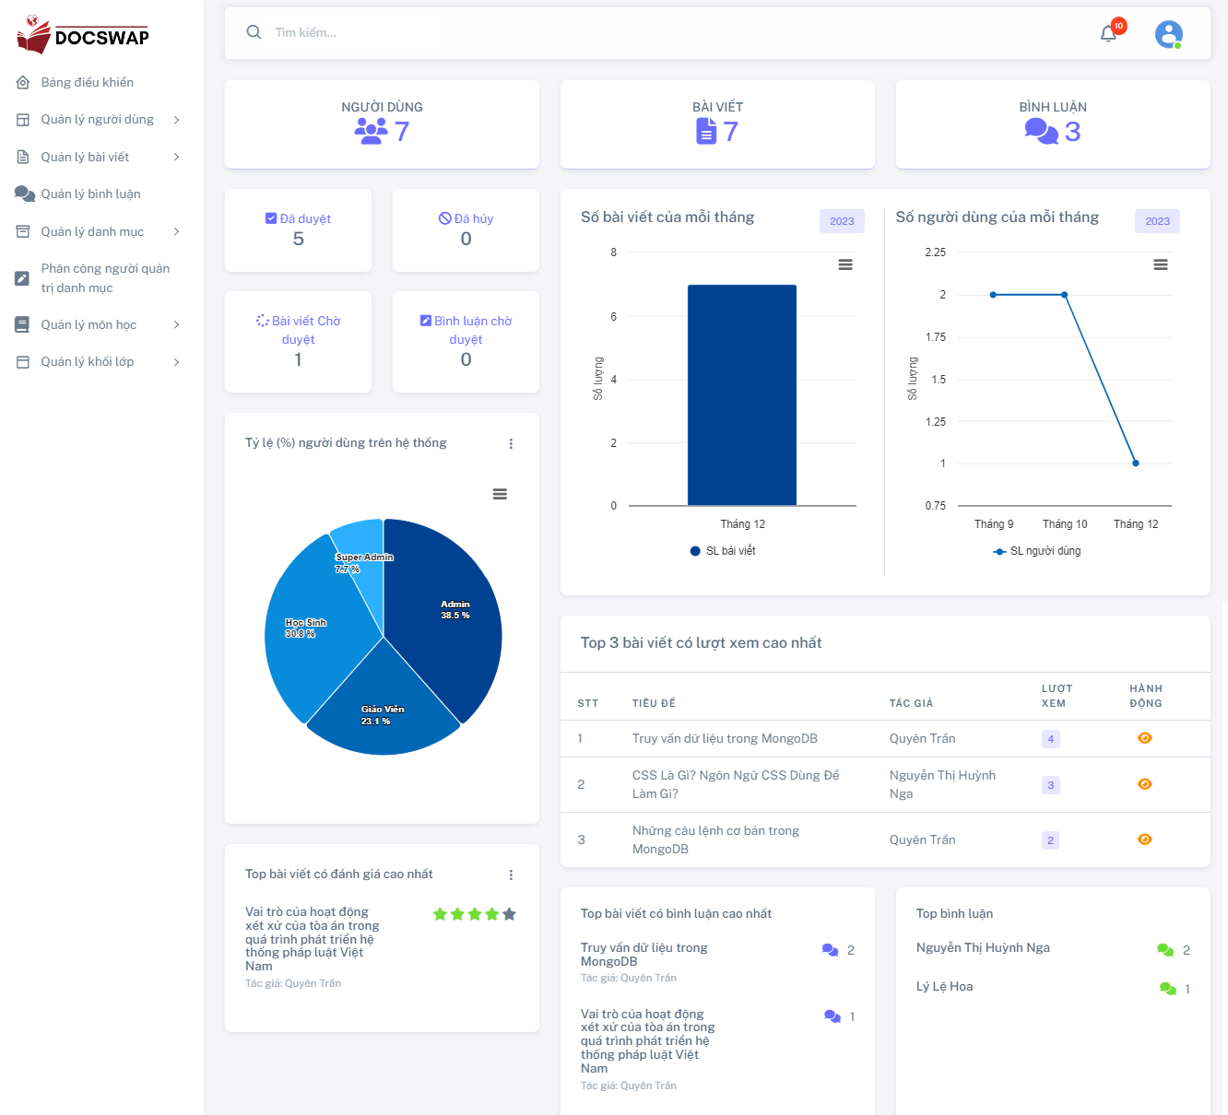

Phụ lục hình 50. Giao diện chức năng thống kê dữ liệu

1. **Bảng mô tả dữ liệu mức vật lý (PDM)**

Phụ lục bảng 1. Mô hình dữ liệu mức vật lý bảng VAI_TRO

|  |  |  |  |  |  |  |  |  |
| --- | --- | --- | --- | --- | --- | --- | --- | --- |
| **Tên thuộc tính** | **Kiểu dữ liệu** | **Kích thước** | **Khoá chính** | **Khoá ngoại** | **Giá trị mặc định** | **Identity** | **Not null** | **Diễn giải** |
| VT_Ma | Integer | 11 | X |  |  |  |  | Mã vai trò |
| VT_Ten | Varchar | 50 |  |  |  |  | X | Tên vai trò |

Phụ lục bảng 2. Mô hình dữ liệu mức vật lý bảng NGUOI_DUNG

|  |  |  |  |  |  |  |  |  |
| --- | --- | --- | --- | --- | --- | --- | --- | --- |
| **Tên thuộc tính** | **Kiểu dữ liệu** | **Kích thước** | **Khoá chính** | **Khoá ngoại** | **Giá trị mặc định** | **Identity** | **Not null** | **Diễn giải** |
| ND_Username | Varchar | 50 | X |  |  |  |  | Username người dùng |
| VT_Ma | Integer | 11 |  | VT_Ma |  |  | X | Mã vai trò |
| ND_HoTen | Varchar | 50 |  |  |  |  | X | Họ tên người dùng |
| ND_GioiTinh | Boolean |  |  |  |  |  | X | Giới tính |
| ND_Email | Varchar | 100 |  |  |  |  | X | Email người dùng |
| ND_Sđt | Varchar | 10 |  |  |  |  | X | Số điện thoại người dùng |
| ND_MatKhau | Varchar | 8 |  |  |  |  | X | Mật khẩu người dùng |
| ND_DiaChi | Varchar | 100 |  |  |  |  | X | Địa chỉ người dùng |
| ND_NgaySinh | Date |  |  |  |  |  | X | Ngày sinh |
| ND_Hinh | Text |  |  |  |  |  |  | Hình ảnh người dùng |

Phụ lục bảng 3. Mô hình dữ liệu mức vật lý bảng BAI_VIET

|  |  |  |  |  |  |  |  |  |
| --- | --- | --- | --- | --- | --- | --- | --- | --- |
| **Tên thuộc tính** | **Kiểu dữ liệu** | **Kích thước** | **Khoá chính** | **Khoá ngoại** | **Giá trị mặc định** | **Identity** | **Not null** | **Diễn giải** |
| BV_Ma | Integer | 11 | X |  |  |  |  | Mã bài viết |
| ND_Username | Varchar | 50 |  | ND_Username |  |  | X | Username người dùng |
| BV_TieuDe | Varchar | 100 |  |  |  |  | X | Tiêu đề bài viết |
| BV_NoiDung | Text |  |  |  |  |  | X | Nội dung bài viết |
| BV_NgayDang | Datetime |  |  |  |  |  | X | Ngày đăng bài viết |
| BV_LuotXem | Integer | 11 |  |  |  |  |  | Lượt xem |
| BV_DiemTrungBinh | Float |  |  |  |  |  |  | Điểm trung bình bài viết |

Phụ lục bảng 4. Mô hình dữ liệu mức vật lý bảng TAI_LIEU

|  |  |  |  |  |  |  |  |  |
| --- | --- | --- | --- | --- | --- | --- | --- | --- |
| **Tên thuộc tính** | **Kiểu dữ liệu** | **Kích thước** | **Khoá chính** | **Khoá ngoại** | **Giá trị mặc định** | **Identity** | **Not null** | **Diễn giải** |
| TL_Ma | Integer | 11 | X |  |  |  |  | Mã tài liệu |
| BV_Ma | Integer | 11 |  | BV_Ma |  |  | X | Mã bài viết |
| TL_Ten | Varchar | 50 |  |  |  |  | X | Tên tài liệu |
| TL_TenTapTin | Varchar | 50 |  |  |  |  | X | Tên tập tin |
| TL_KichThuoc | Float |  |  |  |  |  | X | Kích thước tập tin |

Phụ lục bảng 5. Mô hình dữ liệu mức vật lý bảng DANH_MUC

|  |  |  |  |  |  |  |  |  |
| --- | --- | --- | --- | --- | --- | --- | --- | --- |
| **Tên thuộc tính** | **Kiểu dữ liệu** | **Kích thước** | **Khoá chính** | **Khoá ngoại** | **Giá trị mặc định** | **Identity** | **Not null** | **Diễn giải** |
| DM_Ma | Integer | 11 | X |  |  |  |  | Mã danh mục |
| MH_Ma | Integer | 11 |  | MH_Ma |  |  | X | Mã môn học |
| DM_Ten | Varchar | 50 |  |  |  |  | X | Tên danh mục |

Phụ lục bảng 6. Mô hình dữ liệu mức vật lý bảng PHANCAP_DANHMUC

|  |  |  |  |  |  |  |  |  |
| --- | --- | --- | --- | --- | --- | --- | --- | --- |
| **Tên thuộc tính** | **Kiểu dữ liệu** | **Kích thước** | **Khoá chính** | **Khoá ngoại** | **Giá trị mặc định** | **Identity** | **Not null** | **Diễn giải** |
| DM_Cha | Integer | 11 | X | DM_Cha |  |  |  | Mã danh mục cha |
| DM_Con | Integer | 11 | X | DM_Con |  |  |  | Mã danh mục con |

Phụ lục bảng 7. Mô hình dữ liệu mức vật lý bảng MON_HOC

|  |  |  |  |  |  |  |  |  |
| --- | --- | --- | --- | --- | --- | --- | --- | --- |
| **Tên thuộc tính** | **Kiểu dữ liệu** | **Kích thước** | **Khoá chính** | **Khoá ngoại** | **Giá trị mặc định** | **Identity** | **Not null** | **Diễn giải** |
| MH_Ma | Integer | 11 | X |  |  |  |  | Mã môn học |
| KL_Ma | Integer | 11 |  | KL_Ma |  |  | X | Mã khối lớp |
| MH_Ten | Varchar | 50 |  |  |  |  | X | Tên môn học |

Phụ lục bảng 8. Mô hình dữ liệu mức vật lý bảng KHOI_LOP

|  |  |  |  |  |  |  |  |  |
| --- | --- | --- | --- | --- | --- | --- | --- | --- |
| **Tên thuộc tính** | **Kiểu dữ liệu** | **Kích thước** | **Khoá chính** | **Khoá ngoại** | **Giá trị mặc định** | **Identity** | **Not null** | **Diễn giải** |
| KL_Ma | Integer | 11 | X |  |  |  |  | Mã khối lớp |
| KL_Ten | Varchar | 50 |  |  |  |  | X | Tên khối lớp |

Phụ lục bảng 9. Mô hình dữ liệu mức vật lý bảng BINH_LUAN

|  |  |  |  |  |  |  |  |  |
| --- | --- | --- | --- | --- | --- | --- | --- | --- |
| **Tên thuộc tính** | **Kiểu dữ liệu** | **Kích thước** | **Khoá chính** | **Khoá ngoại** | **Giá trị mặc định** | **Identity** | **Not null** | **Diễn giải** |
| BL_Ma | Integer | 11 | X |  |  |  |  | Mã bình luận |
| BV_Ma | Integer | 11 |  | BV_Ma |  |  | X | Mã bài viết |
| ND_Username | Varchar | 50 |  | ND_Username |  |  | X | Username người dùng |
| BL_NoiDung | Varchar | 100 |  |  |  |  | X | Nội dung bình luân |
| BL_ThoiGian | Datetime |  |  |  |  |  | X | Thời gian bình luận |

Phụ lục bảng 10. Mô hình dữ liệu mức vật lý bảng TRALOI_BINHLUAN

|  |  |  |  |  |  |  |  |  |
| --- | --- | --- | --- | --- | --- | --- | --- | --- |
| **Tên thuộc tính** | **Kiểu dữ liệu** | **Kích thước** | **Khoá chính** | **Khoá ngoại** | **Giá trị mặc định** | **Identity** | **Not null** | **Diễn giải** |
| BL_Cha | Integer | 11 | X | BL_Cha |  |  |  | Mã bình luận cha |
| BL_Con | Integer | 11 | X | BL_Con |  |  |  | Mã bình luận con |
| ThoiGian | Datetime |  | X |  |  |  |  | Thời gian trả lời bình luận |

Phụ lục bảng 11. Mô hình dữ liệu mức vật lý bảng DANH_GIA

|  |  |  |  |  |  |  |  |  |
| --- | --- | --- | --- | --- | --- | --- | --- | --- |
| **Tên thuộc tính** | **Kiểu dữ liệu** | **Kích thước** | **Khoá chính** | **Khoá ngoại** | **Giá trị mặc định** | **Identity** | **Not null** | **Diễn giải** |
| DG_Ma | Integer | 11 | X |  |  |  |  | Mã đánh giá |
| BV_Ma | Integer | 11 |  | BV_Ma |  |  | X | Mã bài viết |
| ND_Username | Varchar | 50 |  | ND_Username |  |  | X | Username người dùng |
| DG_Diem | Float |  |  |  |  |  | X | Điểm đánh giá |
| DG_ThoiGian | Datetime |  |  |  |  |  | X | Thời gian đánh giá |

Phụ lục bảng 12. Mô hình dữ liệu mức vật lý bảng TRANG_THAI

|  |  |  |  |  |  |  |  |  |
| --- | --- | --- | --- | --- | --- | --- | --- | --- |
| **Tên thuộc tính** | **Kiểu dữ liệu** | **Kích thước** | **Khoá chính** | **Khoá ngoại** | **Giá trị mặc định** | **Identity** | **Not null** | **Diễn giải** |
| TT_Ma | Integer | 11 | X |  |  |  |  | Mã trạng thái |
| TT_Ten | Varchar | 50 |  |  |  |  | X | Tên trạng thái |

Phụ lục bảng 13. Mô hình dữ liệu mức vật lý bảng KIEM_DUYET

|  |  |  |  |  |  |  |  |  |
| --- | --- | --- | --- | --- | --- | --- | --- | --- |
| **Tên thuộc tính** | **Kiểu dữ liệu** | **Kích thước** | **Khoá chính** | **Khoá ngoại** | **Giá trị mặc định** | **Identity** | **Not null** | **Diễn giải** |
| BV_Ma | Integer | 11 | X | BV_Ma |  |  |  | Mã bài viết |
| ND_Username | Varchar | 50 | X | ND_Username |  |  |  | Username người dùng |
| TT_Ma | Integer | 11 | X | TT_Ma |  |  |  | Mã trạng thái |
| ThoiGian | Datetime |  |  |  |  |  | X | Thời gian kiểm duyệt |

Phụ lục bảng 14. Mô hình dữ liệu mức vật lý bảng QUAN_LY

|  |  |  |  |  |  |  |  |  |
| --- | --- | --- | --- | --- | --- | --- | --- | --- |
| **Tên thuộc tính** | **Kiểu dữ liệu** | **Kích thước** | **Khoá chính** | **Khoá ngoại** | **Giá trị mặc định** | **Identity** | **Not null** | **Diễn giải** |
| DM_Ma | Integer | 11 | X | DM_Ma |  |  |  | Mã vai trò |
| ND_Username | Varchar | 50 | X | ND_Username |  |  |  | Username người dùng |

1. <https://nhanhoa.com/tin-tuc/mysql-la-gi.html>
2. <https://vietnix.vn/phpmyadmin-la-gi/>
3. <https://topdev.vn/blog/mongodb-la-gi/>
4. <https://glints.com/vn/blog/lap-trinh-php-la-gi/>
5. <https://aptech.fpt.edu.vn/python-la-gi.html>